z
JDBlab Catalogo 2015-2016
Equipamiento Didáctico &Técnico

EQUIPOS DE LABORATORIO DE INGENIERÍA Y ENSAYO DE MATERIALES

….experiencia y calidad…..

PONGASE EN CONTACTO CON NOSOTROS:
- Llamar 4454681-4292937
- Visita www.jdblab.com
- Realiza pedidos: servicios@jdblab.com
- Pedidos por fax: 4454681

COMO LLEGAR A JDBlab:

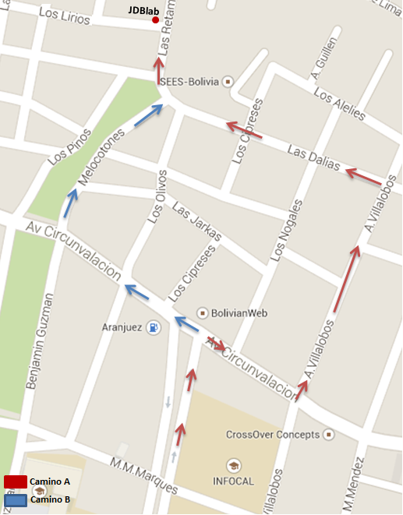
Contenido
Suelos de campo 3
Suelos de Laboratorio 17
Asfalto 31
Concreto 40
Cemento 62
Agregado 68

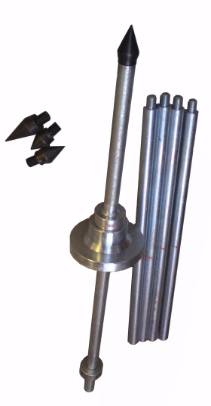
Suelos de campo
SC-01 Penetrómetro de Cono Dinámico, DCP (juego para ensayo)
Para uso en casi todos los tipos de suelos. El juego para 10ft. Incluye:
Un martillo de guía deslizante
Una punta de penetrómetro de cono 60º tratado con calor con una varilla adaptadora de 1 ft.
Cuatro extensiones de varilla de perforación E de 2.5 ft.
Un cabezal para taladro
Un taladro de manilla T
Cuatro extensiones de taladro de 36”.
Publicación técnica especial ASTM # 39

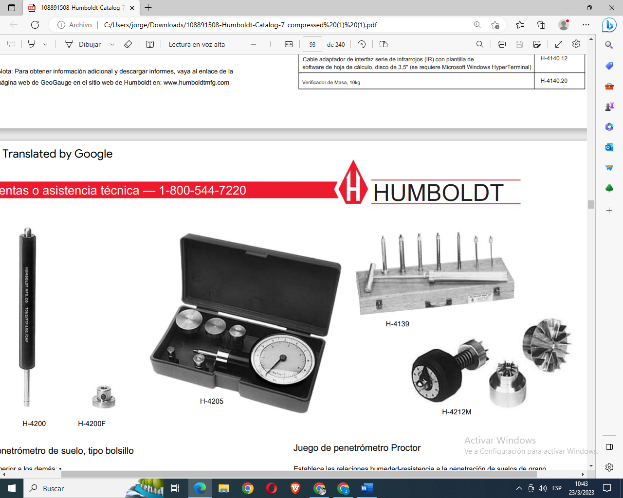
Penetrómetro de suelo tipo bolsillo

Fácil de leer como un indicador de neumáticos
No hay piezas pequeñas que se desprendan y se pierdan
No se obstruye con la tierra y la humedad para invalidar la lectura o se oxida el muelle Para uso del personal de campo para verificar la clasificación visual de suelos Verifica si las paredes laterales de la excavación requieren apuntalamiento, según las clasificaciones de suelos cohesivos de OSHA (ver tabla). Indica la consistencia, la resistencia al corte y la resistencia a la corte aproximada no confinada. La escala de lectura directa, en toneladas/pie cuadrado o kg/cm cuadrado, corresponde a la resistencia a la compresión no confinada equivalente. Rango: 0 a 4,5 toneladas. Construcción de alta calidad. Incluye estuche de transporte estilo trabilla para cinturón e instrucciones de funcionamiento. Pie adaptador opcional. No debe reemplazar las pruebas de laboratorio o el análisis de campo, ni debe usarse para producir datos de diseño de cimientos

Pie de adaptador del penetrómetro

Se recomienda el pie adaptador cuando se prueban suelos cohesivos de resistencia extremadamente baja. El pie tiene un diámetro de 25 mm (1"), en comparación con el pistón del penetrómetro de 6,35 mm (1/4"), por lo que el área efectiva del pistón aumenta 16 veces con el pie adaptador. Divida por 16 para obtener la resistencia a la compresión no confinada correcta del material que se está probando cuando la lectura en toneladas por pie cuadrado o kilogramos por centímetro cuadrado está en el lado de carga baja.

Penetrómetro de bolsillo con dial
Un penetrómetro de bolsillo sofisticado que ofrece mayor capacidad y sensibilidad que otros. El valor máximo se retiene en el dial hasta que se libera mediante un botón. Esfera interior con escala de 0 a 6,0, con divisiones de 0,1 en tsf y kg/cm2. La escala exterior proporciona una fuerza de carga de 0 a 11,0 con divisiones de 0,1 en tsf y kg/ cm2. Esta lectura se usa con gráficos (incluidos) para estimar las presiones de carga seguras, según el émbolo utilizado y el tipo de suelo. Los valores indicados se relacionan con el émbolo estándar de 1/4" de diámetro. Además, las lecturas con otros cuatro émbolos incluidos (10, 15, 20, 25 mm) indican presiones de soporte seguras para cimientos en suelos consolidados en una variedad de tipos de suelos arenosos a arcillosos. El dial de 2,5" (63 mm) de diámetro se puede recalibrar fácilmente usando placas de registro (incluidas) y cualquier escala legible de 10 a 15 libras. capacidad. Incluye tablas de datos, placas de registro, instrucciones y maletín de transporte.

Juego de penetrómetro Proctor
Establece las relaciones humedad-resistencia a la penetración de suelos de grano fino. Incluye estas agujas intercambiables (área en pulgadas cuadradas o cm cuadrados): 1 (6,45), 3/4 (4,84), 1/2 (3,22), 1/3 (2,15), 1/5 (1,29), 1/10 (.65), 1/20 (0.32) 1/30 (0.22cm2) y 1/40 (0.16cm2). Agujas de repuesto disponibles. Cumple con la norma ASTM D1558.

Agujas de resistencia a la penetración

Agujas intercambiables de repuesto para el penetrómetro Proctor
1”, 3/4”, 1/2", 1/3", 1/5”, 1/10”, 1/20”, 1/30”, 1/40”.

Juego de probadores de corte Torvane, metal

Torvane mide rápidamente la resistencia a la corte aproximada de suelos cohesivos en el campo o en el laboratorio. Se puede usar para realizar pruebas en pozos o zanjas de prueba, extremos de muestras de tubos de paredes delgadas o con muestras inalteradas con una superficie plana de 2" (51 mm) de diámetro disponible. El rango del cuadrante de 0-1,0x0,05 kg/cm2 se lee directamente cuando se usa una paleta estándar. Multiplique las lecturas por 0.2 y 2.5 relaciones cuando se usan paletas grandes (sensibles) y pequeñas (de alta capacidad). El juego incluye un controlador, tres paletas (estándar, grande y pequeña) de diferentes rangos de resistencia al corte y un estuche de transporte liviano

Probador de resistencia al corte del suelo Geovane

El probador de resistencia al corte del suelo Geovane se ha desarrollado después de una extensa investigación, pruebas de campo y ensayos. El Geovane es un instrumento portátil que se utiliza para determinar la resistencia al corte de un sólido y proporciona un resultado al usuario en kPa, a través de una tabla de calibración.

El dispositivo es simple de usar. Se atornilla una hoja de paleta de 19 mm en la base del Geovane y se empuja la paleta hacia el suelo. Simplemente gire el Geovane a una velocidad de 1 revolución por minuto y tome una lectura de la cara cuando falle el suelo. Un indicador permanece en su lugar cuando ocurre una falla, por lo que todo lo que tiene que hacer es buscar la lectura de la cara en el cuadro de calibración suministrado para obtener su lectura en kPa de cero a 200. Mediante el uso de la veleta opcional de 33 mm, las lecturas pueden ser medido entre el rango de cero a 40kPa. Las varillas de extensión están disponibles para aumentar las capacidades de medición de profundidad de la unidad.
El Geovane se suministra completo con una paleta de 19 mm, llaves y un maletín de transporte.
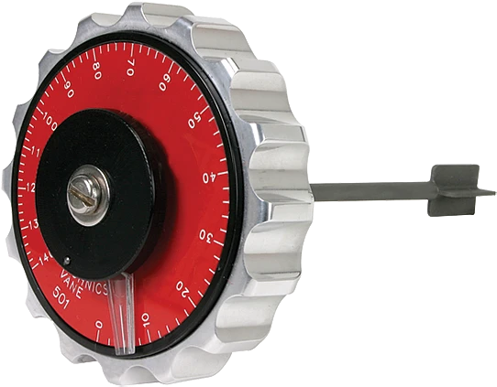

Penetrómetro de anillo de prueba
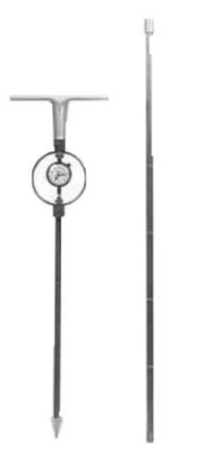
Se utiliza para determinar la capacidad de carga de las subrasantes o para medir la compactación del suelo. Ligero y fácil de manejar en el campo. Un medio rápido para determinar la resistencia a la penetración del suelo en estudios de exploración poco profundos. Incluye: cono de 30° de 1 pulgada cuadrada (6,45 cm cuadrados); 250 libras (1,1 kN) anillo de prueba de capacidad; indicador de carátula de tipo freno, mantiene la lectura final hasta que se suelta manualmente; Eje de 3/4" (19 mm) de diámetro, graduado a intervalos de 6" (152 mm); Varilla de extensión de 3/4" (19 mm) de diámetro, graduada a intervalos de 6" (152 mm); Mango en T de aluminio fundido.
Peso 15 libras (6,8 kg)

Penetrómetro de cono estático
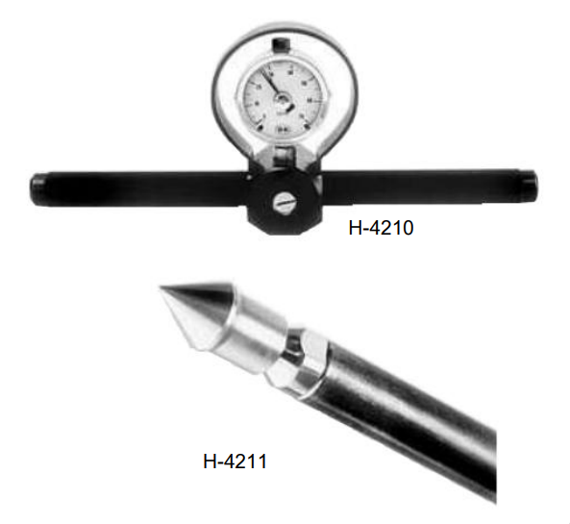
Se usa en suelos blandos de grano fino en cimientos poco profundos y subrasantes de pavimento a profundidades de 30 pies (9,14 m) para evaluar: • consistencia • nivel de compactación • capacidad de carga Inigualable en cuanto a precisión, confiabilidad y facilidad de uso. El manómetro de 0-70 kg/cm está escalado para la lectura directa de la tensión del cono, lo que elimina las conversiones del anillo de prueba. El diseño de varilla doble elimina el factor de fricción del suelo. Construcción en aluminio y acero de alta resistencia. Los modelos estándar incluyen un cono de 60° con un área de 1,5 cm. máx., un conjunto de varilla de arranque con una fuerza axial máxima de 250 lbf y un manómetro.
Peso 8 libras (3,63 kg)
De 2.5 pies (0.76 ) o 4 pies (1.22 m)

Descripción de repuestos y accesorios

2 Cono de 60° con un área máxima de 3 cm.
Varilla de extensión, 4 pies (1,22 m).
Varilla de extensión, 2,5 pies (0,76 m)
Cono de 60° con un área máxima de 1.5 cm.
Varilla de arranque, 4 pies (1,22 m).
Varilla de arranque, 2,5 pies (0,76 m)
Anillo "0" de repuesto.
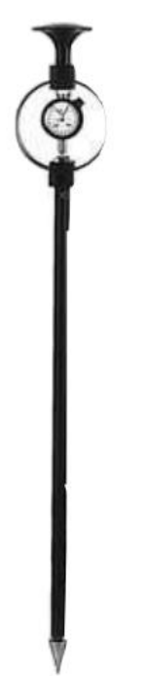
Penetrómetro de cono del Cuerpo de Ingenieros

El instrumento principal para evaluar la transitabilidad del suelo • El indicador de carátula calibrado de fábrica lee directamente en psi • Fabricado según las especificaciones del Cuerpo de Ingenieros Cono de 30 grados con área de base de 1/2 pulgada cuadrada, anillo de prueba de capacidad de 150 Ib, indicador de carátula calibrado directamente 0– 300 psi en incrementos de 5 psi, varilla de extensión de 5/8" (15,8 mm) de diámetro x 19" (483 mm), más manija.

Penetrómetro de cono dinámico de masa dual

El Penetrómetro de Cono Dinámico (DCP) de doble masa proporciona una resistencia al corte del suelo rápida, económica, precisa e in situ en mm/golpe y una indicación de las diferentes capas de resistencia. Patentado por el Cuerpo de Ingenieros del Ejército de EE. UU., este instrumento puede penetrar suelos a profundidades de 37,5" (953 mm) o hasta 6 pies (1,8) con una extensión. Las correlaciones de la tasa de penetración con CBR (California Bearing Ratio) están en El software incluido en el kit graficará la profundidad frente a CBR y los valores de carga en libras/pies cuadrados El sistema consta de un conjunto de martillo de dos partes de acero inoxidable de 8 kg, varilla superior de acero inoxidable, varilla inferior con partes planas (las llaves reemplazan los candados de canal y loctite), varilla inferior de acero inoxidable, punta endurecida reutilizable, adaptador de cono desechable, 25 conos desechables, escala vertical, herramientas manuales, manual del usuario con plantilla de software de hoja de cálculo y estuche de transporte resistente con Ruedas Un accesorio deslizante facilita la operación por una sola persona Cumple con la norma ASTM D6951

Descripción, Piezas de repuesto
- Conjunto de penetrómetro de cono dinámico de doble masa.
- Varilla superior y mango de acero inoxidable.
- Martillo de dos piezas de acero inoxidable
- Varilla inferior de acero inoxidable, 34,75".
- Escala vertical, 44". Graduado en pulgadas y centímetros.
- Punta endurecida con planos para llave.
- Adaptador de cono con planos para llave
- Conos desechables. paquete de 25
- Manual del propietario/disquete.
- Maletín de transporte de aluminio.
- Varilla inferior y yunque de acero inoxidable, 37,5".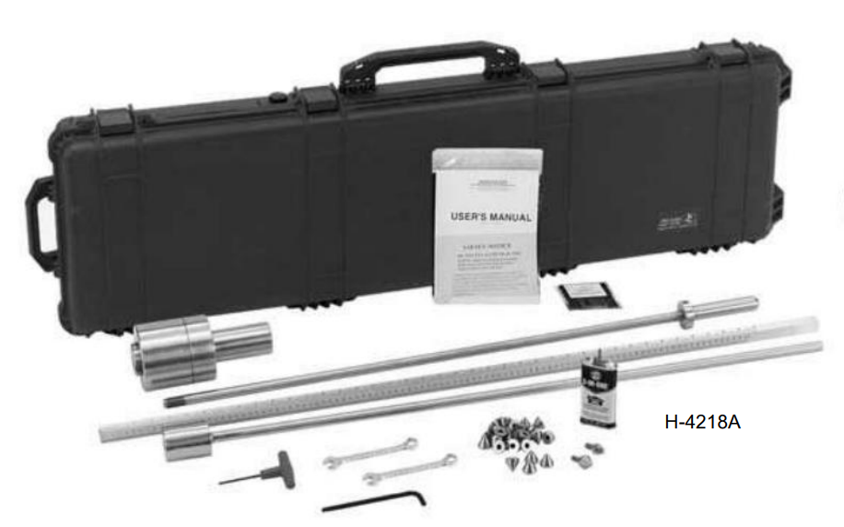

Penetrómetro portátil semiautomático registrador electrónico (SAPPER)

El SAPPER es un dispositivo rápido, resistente y preciso que automatiza DCP con un martillo de 8 kg a una velocidad de aproximadamente un golpe cada dos segundos. Registra la resistencia al corte del suelo en el lugar y muestra la penetración, los golpes, mm/golpe y las correlaciones con CBR y libras/pies cuadrados. Los datos se almacenan para que puedan cargarse en una PC al final del día. El DCP cabe en un carro montado en un chasis plegable de dos ruedas fabricado en aluminio y acero inoxidable. Una batería integrada alimenta dos motores de 12 voltios que hacen avanzar y extraer el DCP, así como los controles y el registrador de datos. Cumple con la norma ASTM D6951

Cono dinámico de doble masa para servicio pesado Penetrómetro

El nuevo Penetrómetro de cono dinámico de doble masa y servicio pesado ha sido diseñado para mejorar el ensamblaje, el rendimiento y extender la vida útil. Diseñado en total conformidad con los EE. UU.

Especificaciones del Cuerpo de Ingenieros del Ejército, las mejoras de diseño clave incluyen:
• La construcción del eje superior soldado al yunque evita que se rompan las roscas o rotura como es las versiones estándar.
• Superficies planas para llave mecanizadas en ejes de extensión, yunque y puntas cónicas para facilitar el montaje
• El diseño modificado del orificio del tornillo de fijación del martillo elimina la pérdida del tornillo durante el uso o el daño de la rosca
• Diseñado con un grado de acero inoxidable superior al requerido por las especificaciones del diseño original.
• Todas las piezas inspeccionadas al 100% con pesos de martillo verificados mediante un sistema de pesaje certificado.
• Estuche de transporte de plástico resistente con ruedas y espuma troquelada rotura como en las versiones estándar.

El conjunto completo consta del conjunto de martillo deslizante de masa doble, eje de extensión con punta endurecida, eje de extensión con adaptador de punta cónica desechable, 100 puntas desechables, escala vertical, calibre pasa/no pasa, todas las llaves necesarias, manual del usuario con plantilla de software de hoja de cálculo y maletín de transporte.

Descripción, Piezas de repuesto

- Juego de Penetrómetro de Cono Dinámico de Doble Masa para Trabajo Pesado
- Varilla superior con conjunto de mango y yunque soldado
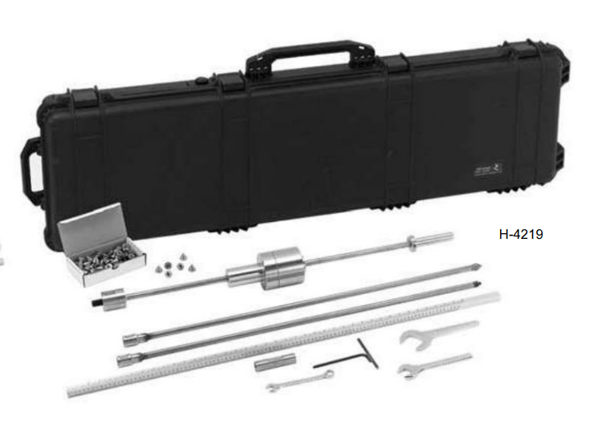
- Escala vertical.
- Indicador pasa-no pasa.
- Punta cónica endurecida con planos para llave.
- Adaptador de punta de cono desechable con planos para llave.
- Punta cónica desechable, paquete de 25
- Punta cónica desechable, paquete de 50
- Punta cónica desechable, paquete de 100.

Conjunto de prueba de penetrómetro de cono dinámico

Para uso en casi todos los tipos de suelos. El juego para 10 pies incluye; un conjunto de martillo impulsor deslizante), una punta de penetrómetro de cono 60 tratada térmicamente con varilla adaptadora de 1 pie, cuatro puntas de penetrómetro de 2.5 pies, extensiones de barra de perforación, una cabeza de barrena, un mango en T de barrena, cuatro extensiones de barrena de 36" y una publicación técnica especial de ASTM #399.

Descripción, componentes/piezas de repuesto

- Conjunto de martillo impulsor deslizante.
- Extensión de barra de perforación E. 1 pie
- Extensión de barra de perforación E. 2 pies
- Extensión de barra de perforación E. 2.5 pies
- Extensión de barra de perforación E. 5 pies
- Extensión de barra de perforación E. 5 pies
- Solo punto de conducción.
- Montaje de barrena. Incluye cabezal de barrena, dos clavijas conectoras, mango en T y una extensión
- Mango en T de barrena.
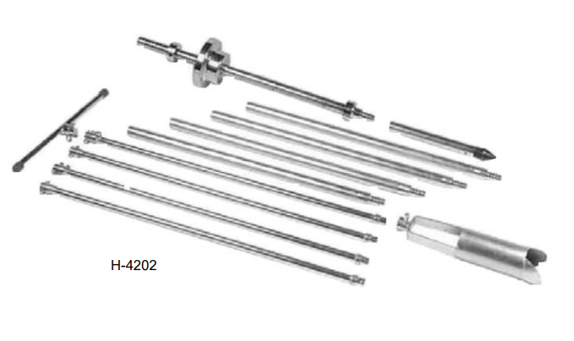
- Mango en T para barrena, acero inoxidable
- Extensión de barrena. 36"
- Extensión de barrena, acero inoxidable. 36"
- Cabezal de barrena, estándar (acero al carbono tratado térmicamente). 3-1/4"
- Cabeza de barrena, acero inoxidable. 3-1/4".
- Cabezal de barrena con ventana, estándar (acero al carbono tratado térmicamente). 3-1/4"
- Cabezal de barrena con ventana, estándar (acero inoxidable). 3-1/4"
- Conjunto tubo impulsor, acero cincado. 3x10".
- Conjunto de tubo impulsor, acero inoxidable. 3x10"
- Pasador de conector de repuesto.
- Pasador conector de repuesto, acero inoxidable

Penetrómetro de cono dinámico para trabajo pesado

El nuevo Penetrómetro de cono dinámico para trabajo pesado fue desarrollado para usuarios que requieren un diseño más resistente y duradero, pero portátil para facilitar el transporte al campo. Esta nueva versión consta de un conjunto de martillo deslizante de 10 libras con una caída de 24", dos ejes de extensión de 36" con marcas de incremento de 6", llaves y una punta de cono de 60 grados de acero endurecido. Todos los componentes empacados en una caja de transporte resistente caja con ruedas para facilitar el transporte al lugar de trabajo Mediante el uso de materiales y técnicas de fabricación de mayor calidad, se eliminan virtualmente las fallas de los acoplamientos del eje, las roscas u otras técnicas, comúnmente asociadas con las versiones de menor costo.

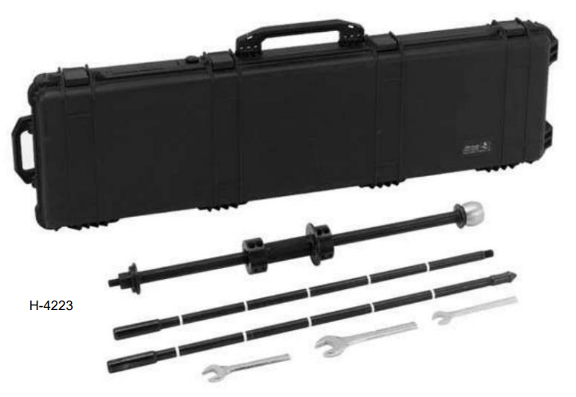
Descripción, Accesorios y Repuestos

- Conjunto de martillo deslizante
- Eje de extensión, 36" de largo
- Punta de cono de 60 grados de acero endurecido
- Montaje de barrena. Incluye cabezal de barrena, dos clavijas conectoras, mango en T y una extensión (opcional).

SC-02 Ensayo de penetración estándar (SPT)
Cumple con la norma ASTM D1558.

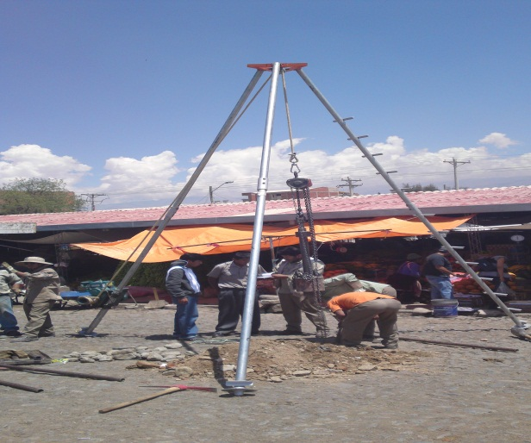
El ensayo de penetración estándar o SPT, es un tipo de prueba de penetración dinámica, empleada para ensayar terrenos en los que queremos realizar un reconocimiento geotécnico.
Consiste en medir el número de golpes necesarios, para que se introduzca una determinada profundidad una cuchara (cilíndrica y hueca), que permite tomar una muestra, naturalmente alterada, en su interior. El peso de la masa está normalizado, así como la altura de caída libre, siendo de 63,5 kilogramos y 76 centímetros respectivamente. Constituido de un trípode con polea provista de cojinetes, para reducir la fricción y articulaciones en las 3 columnas del trípode para su fácil elevación en cualquier topografía de terreno, los otros extremos del trípode tienen puntas de acero con pisaderas para su fácil anclaje en terreno. El motor con malacate se instala rápidamente en una de las columnas del trípode y se puede ajustar la inclinación para su trabajo horizontal. Todo el equipo es desmontable y relativamente liviano para su fácil transporte. Solamente requiere de gasolina para su funcionamiento. Fácil accionamiento, velocidad de golpeo regulable. Para la extracción segura y sin alterar la muestra dentro la cuchara ya hincada a buena profundidad en suelos muy cohesivos, se dispone de un guinche manual de 2 toneladas montado siempre en la parte superior y tiene un dispositivo que permite el inmediato cambio entre el golpeteo y la extracción.
El equipo cumple con la norma ASTM D1586 y AASHTO T206
Este equipo permite el intercambio inmediato entre el golpeteo manual y/o motorizado y la extracción con el guinche, por medio de un sistema mecánico que se opera desde la posición normal del operador en el suelo, sin necesidad de que este tenga que subir en el trípode y así garantizar la seguridad de todos los operarios, el sistema manual de levantamiento de la masa para el golpeteo está diseñado para que reduzca el esfuerzo a la mitad de lo necesario. El equipo tiene todo lo necesario y está listo para usarse hasta una penetración de 3.5 metros, para mayores profundidades se debe pedir por separado más barras de extensión.
Características
- Altura de caída 0.76 m ± 25 mm (30 ± 1.0") mm.
- Peso del martillo de 63.5 kg.
- Guinche manual para extracción cap. 2 ton
- Sistema de levante (tipo malacate motorizado)
- Sistema de levante manual (tipo polipasto que reduce a la mitad el esfuerzo necesario para levantar la masa, un operador es suficiente para ocasionar el golpeteo)

Accesorios incluidos
- 1 Cuchara de Terzaghi.
- 3 Barras de extensión de 1m de acero de alta resistencia
- 1 Cabezal de golpeo y guía de caída del martillo con indicador de la altura de caída
- Niples y accesorios de acople
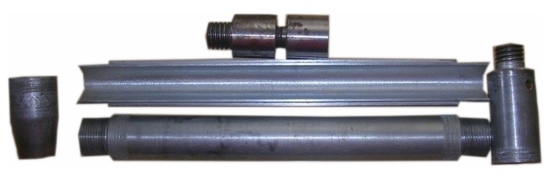

Accesorios opcionales
- Motor a gasolina de 5.5 Hp de Potencia
- Punta Cónica o punta llena (opcional).
- Cabezal para tubo Shelby y tubos Shelby de 60 cm. de largo y 2” de diámetro de acero inoxidable (opcional). Otras medidas a solicitud
SC-03 Cono de arena
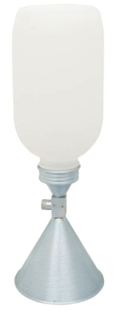
El equipo cumple con la Norma: AASHTO T191; ASTM D 1556
La prueba de densidad de cono de arena es un método barato de determinar la densidad in-situ de suelos con partículas, máxima clasifica hasta 2in (51 mm) utilizando volúmenes de agujeros de prueba de aproximadamente 0.1 ft³ (2.8L).
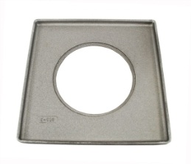
De 1 gal, frasco de plástico roscado (3.8L) con guarnición de doble cono desmontable. El cono de metal está roscado en un extremo, con bridas para 6-1/2in (165 mm) en el otro, con una válvula cilíndrica de 1/2pulgadas (12,7 mm) de diámetro. Orificio entre los extremos. La válvula tiene topes para prevenir rotación posiciones completamente abiertas o cerradas.
Accesorios:
Plato del cono de arena 12"x12"
CONO DE ARENA APARATO DE DENSIDAD
El aparato de densidad de arena determina la densidad de los suelos en el lugar. El juego incluye 1 gal. Jarra roscada (3,79 L), doble cono desmontable que consta de una válvula cilíndrica de latón con un orificio de 1/2" (12,7 mm) de diámetro. La válvula tiene topes que evitan que gire más allá de las posiciones completamente abierta o completamente cerrada. Cono inferior 6-1/ 2" (165 mm) de diámetro. la abertura con brida encaja en la abertura de la placa de densidad de campo H-4246 (pedir por separado).
Cumple con la norma ASTM D1556; AASHTO T191
APARATO DE DENSIDAD DE 2 CUARTOS
Similar al Cono de Arena, pero cuenta con un recipiente roscado de 2 qt (1,89 l) y un cono inferior con brida de 4-1/2" (114 mm) de diámetro para adaptarse a la abertura de la placa de densidad de campo.
PLACA DE DENSIDAD DE CAMPO
Se utiliza con el aparato de densidad, para simplificar la eliminación de la tierra del molde de prueba y para actuar como plantilla para controlar el diámetro del orificio. Aleación de aluminio fundido. Tamaño 12x12" (305x305mm). Cumple con las normas ASTM D1556; AASHTO T191.
TARROS DE REPUESTO
El recipiente de repuesto de plástico con rosca de 1 galón (4 L) de capacidad es el mismo que se incluye con el Aparato de densidad 2 cuartos (2.0L) de capacidad, el frasco de reemplazo de vidrio roscado es el mismo que se incluye con el Aparato de densidad de 2 cuartos.
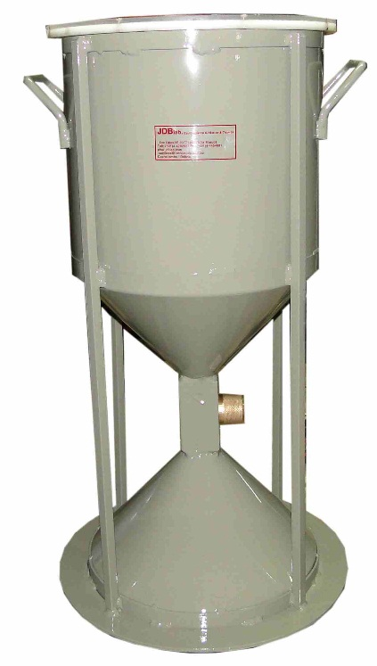
SC-09. Cono de arena 12 Pulgadas
Aparato de cono de arena de gran diámetro de 12 pulgadas (305 mm) se utiliza para la densidad de gravas y suelos gruesos en las que es necesario un agujero más grande para obtener resultados precisos. La unidad cuenta con dos conos idénticos con la válvula en el centro. Cilindro de metal unido a la parte superior del cono tiene un extremo de plástico transparente para ver el flujo de la arena y se encarga de llevar. Una placa de densidad circular está incluida.

Método de arena para determinar la densidad in situ de grava y suelos gruesos. Presenta dos conos idénticos (el cono superior es de plástico transparente) con una válvula grande en el medio y una placa de densidad circular. La brida que encaja en el cono inferior permite utilizar el aparato en orificios de hasta 12" (305 mm) de diámetro. Cumple con las especificaciones del Cuerpo de Ingenieros del Ejército de EE. UU.
SC-04 Penetrómetro de cono dinámico de doble masa, DCP
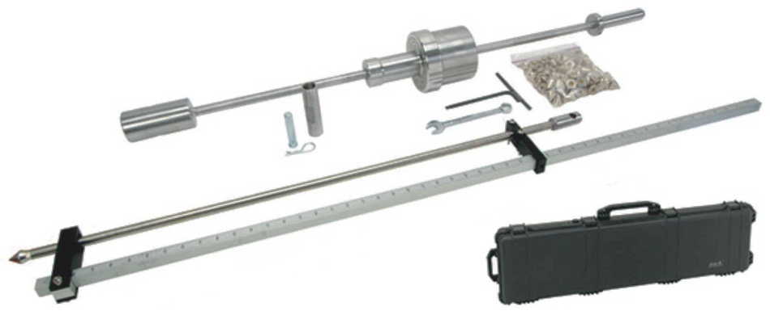
El equipo del DCP estándar mide la resistencia a la cizalladura de suelo con un CBR entre 0,5-100% y de 430 a 10.800 libras por pie cuadrado.
Este kit es ideal para un solo operador en la ciudad o departamentos para carreteras y empresas geotécnicas. El CBR y psf (libras por pie cuadrado) se pueden estimar en el campo de las tablas en el manual y se representan mediante plantillas de Excel incluido en el CD.
El equipo consta de:
Un martillo de acero de doble masa (17.6/10.1 libras) y la barra superior de conexión rápida,
Barra de accionamiento de 30 pulgadas (penetración 27-1/4 pulgadas),
Una escala vertical de 40 pulgadas, alta y montajes de menor escala,
Un punto endurecido reutilizable y
Un adaptador de cono desechable con 25 conos desechables para la extracción fácil y rápida del instrumento de suelo duro y cohesionado.
El kit también incluye una maleta de transporte con ruedas y un set de llaves.
SC-05. Penetrómetro de cono dinámico para trabajo pesado, DCP
El DCP permite una evaluación rápida y económica de los suelos y un suministro de información sobre la estratificación del suelo. El DCP es comúnmente utilizado para las evaluaciones de equilibrio, también se puede utilizar para evaluar cuando debe ser verificada la compactación. Esta herramienta consiste en un conjunto de martillo deslizante con un martillo 10-libras que se deja caer 24 pulgadas. El eje del martillo de correa está fabricado en una pieza de acero de aleación. Este dispositivo utiliza una extensión de eje de 36 " con incrementos marcados de 6 " a lo largo de su longitud. Hay una punta de cono de 60 grados endurecido y debe tener un cono de diámetro mayor que el diámetro del eje, este ayuda a reducir la fricción lateral a lo largo de la longitud del árbol de extensión. Los ejes de extensión pueden estar unidos de extremo a extremo para lograr una profundidad de 9 pies.
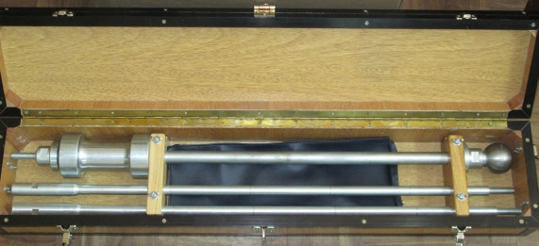
Este conjunto se compone de:
1 Martillo deslizante
2 barras de extensión de 36”
1 maletín con ruedas
Herramientas necesarias para facilitar el montaje y desmontaje
Un manual de usuario completo.

SC-06. Penetrómetro Dinámico de Cono de una masa, DCP
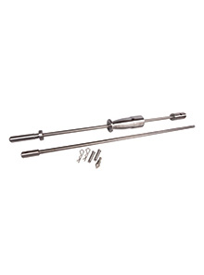
Se utiliza para estimar la resistencia a la cizalladura de suelo muy débil con un SUELOS menos de 20 libras por pie cuadrado y menos de 4.000. Tablas en el manual proporcionan correlaciones con los valores de CBR y libras por pie cuadrado para las tasas de penetración de intervalos de 2 ", 4" y 6”. Precio asequible, este kit viene con una barra de accionamiento que está marcada en incrementos de 2 ", un solo martillo estructural de acero y un punto endurecido reutilizable. También se incluye un manual, dos clavijas de conexión rápida y dos llaves. Viene con un maletín de transporte.
Extractor de placa de presión de 5 bares
El extractor de placa de presión permite el análisis de las características de retención de agua de las muestras de suelo en el rango de presión de 0 a 5 bar. El recipiente a presión tiene 9” (22 cm) de profundidad y un diámetro interior de 12” (30 cm). Se pueden acomodar hasta 4 placas de cerámica a la vez, lo que permite analizar simultáneamente aproximadamente 48 muestras de cada 2-1/4” (5,7 cm) de diámetro. La unidad consta de un recipiente a presión y una tapa, pernos de sujeción, juntas tóricas y conjuntos de tubos de salida. (Nota: cuando se usa con el colector de baja presión, el rango solo sube a 4 bares).
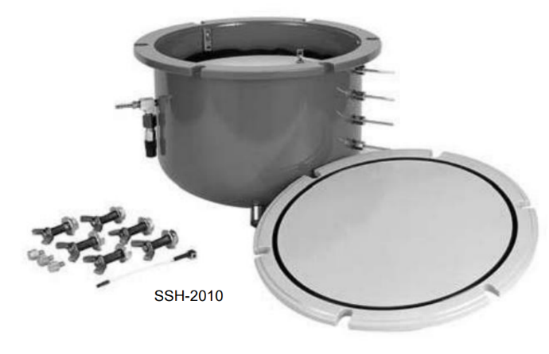
Descripción, Accesorios:
- Extractor de placa de presión de 5 bares sin células
- Célula de placa de presión de 1 bar
- Célula de placa de presión de 3 bares
- Célula de placa de presión de 5 bares
- Anillos de retención de muestras de suelo, paquete de 12
- Colector, baja presión
- Colector, de baja a alta presión.
- Manguera de conexión, extractor a colector.
- Compresor de aire PM, 230V, 50/60HZ
- Manguera de conexión, compresor a colector
Compresor de aire PM
El compresor de aire PM se utiliza como suministro de presión para el extractor de placa de presión. El compresor está diseñado para un funcionamiento sostenido y continuo y proporciona una presión de funcionamiento de 295 psi. El compresor está completamente ensamblado y probado en la fábrica. Luego, el aceite se elimina antes del envío. Se requieren aproximadamente 300 ml de aceite para engranajes SAE 75-90 (peso ISO 220) (no suministrado) antes de la operación.
Nota especial: Se requieren celdas de placa de presión, colectores, compresor de aire PM y mangueras de conexión para el funcionamiento del sistema; no incluido, debe pedirse por separado
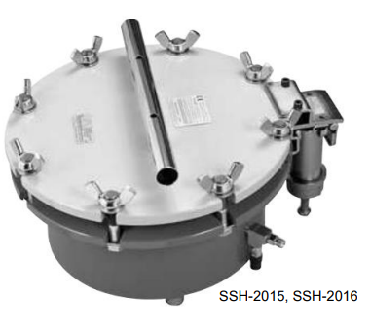
Extractor de placa de presión de 15 bares
El extractor de placa de presión de 15 bares se utiliza para analizar las características de retención de agua de las muestras de suelo en todo el rango de presión de interés en la mayoría de las aplicaciones agrícolas y de investigación. El recipiente a presión tiene 4” (10 cm) de profundidad y un diámetro interior de 12” (30 cm). Se pueden acomodar hasta 3 placas de cerámica a la vez, lo que permite analizar aproximadamente 36 muestras de 2-1/4” simultáneamente. La unidad consta de un recipiente a presión y una tapa, pernos de sujeción, juntas tóricas y conjuntos de tubos de salida.
Descripción, Accesorios
Extractor de placa de presión de 15 bares sin células
Bisagra PM con placa adaptadora
Célula de placa de presión de 1 bar.
Célula de placa de presión de 3 bares.
Célula de placa de presión de 5 bares.
Anillos de retención de muestras de suelo, paquete de 12.
Colector, de baja a alta presión.
Manguera de conexión, extractor a colector.
Compresor de aire PM, 230V, 50/60HZ.
Manguera de conexión, compresor a colector
Múltiples de control de presión
El colector de control de baja presión está diseñado para usarse con el extractor de placa de presión de 5 bares modelo HSM-2010. La presión de salida se puede regular de 3 a 60 psi (0,2 a 4 bares). Se proporciona doble regulación. El manómetro de prueba de presión de lectura está graduado de 0 a 60 psi (0 a 4 bares) en intervalos de 0,2 psi y 0,02 bares. El colector permite el funcionamiento del extractor de placa de presión de 15 bar y el extractor de placa de presión de 5 bar. La presión de salida se puede regular de 10 a 250 psi (0,7 a 16 bares) y de 3 a 60 psi (0,2 a 4 bares). Se proporciona doble regulación. El manómetro de prueba de lectura de 300 psi está graduado de 0 a 300 psi (0 a 20 bares), en intervalos de 2 psi y 0,1 bares. El manómetro de prueba de lectura de 60 psi está graduado en intervalos de 0,2 psi y 0,02 bar.
Descripción:
- Colector, baja presión.
- Colector, de baja a alta presión.
SC-07. Equipo de carga de placa
Compuesto por:-
Gato hidráulico capacidad de 200 kN, completo manual con, tubo de goma con el conector rápido, un juego de barras de extensión de diferente longitud, maletín.
- Manómetro 0-200 kN, div. 1 kN.
- Asiento esférico superior.
- Placa de carga 300 mm de diámetro.
- Placa intermedia de 160 mm de diámetro.
- Montaje 2,5 m de largo, telescópico, regulable en altura, con soportes de base, a plomada y nivel de burbuja. Embalado separadamente.
- 3 relojes comparadores de 25 x 0,01 mm
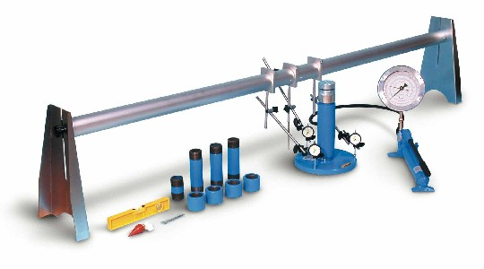
- 3 soportes para comparadores articulados compatibles con el dispositivo de ajuste.
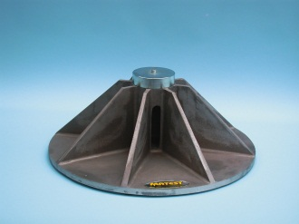
Accesorios:
Medidor de fuerza, rango 0 - 50 kN, div. 0,25 kN, con conector rápido, se utiliza "para lecturas precisas a bajas cargas", como por ej. pre-carga de 0,5 kg / CMQ.
Plato de carga, está equipado con un dispositivo central para medir la deformación estática de carreteras firmes (EV2) con la viga Benkelman, y la capacidad de carga de un suelo in situ (estándar: CNR N. 146, método A)
La placa prevé también tres orificios laterales roscadas para tres mediciones del punto de la capacidad de carga de un suelo in situ (Normas: CNR 146 N. método B / BS 1377:9 / ASTM D1195 / ASTM D1196 / CNR N. 92)
Se suministra con dispositivo de enganche para el gato hidráulico.

SC-08. Aparato de densidad de balón
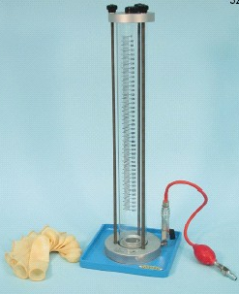
ASTM D2167; AASHTO T205; CNR N. 22.
Se utiliza para determinar la densidad in-situ de suelo finos, suelos gradados compactados o suelos unidos.
El aparato se coloca sobre el agujero excavado en el suelo, y el agua se bombea desde un globo de goma y es forzado en el agujero. La cantidad de agua desplazada hacia el balón se mide a partir de la graduación de la escala.
El instrumento consiste en un cilindro graduado alojado dentro de un bastidor, una bomba de goma con válvula de cierre, una placa de densidad y 12 globos de goma.

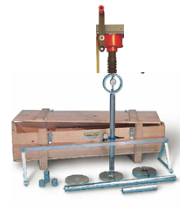
SC-23. Equipo para ensayo CBR de campo
Se utiliza para determinar de forma rápida y eficiente la capacidad portante de los suelos en la construcción de carreteras, fundaciones, camino explanada etc.
Comprende:
Gato mecánico de 50 kN de capacidad
Anillo de carga de 40 kN de capacidad con certificado de calibración
Pistón de penetración CBR
Reloj comparador de 25 x 0,01mm
Estructura de soporte de acero de puente para referencia de la penetración
Accesorio para montaje del gato mecánico en el chasis de cualquier vehículo pesado para ensayos de CBR de campo
Caja de transporte
Accesorios no incluidos:
Pesa de sobrecarga de 10 lb anular para CBR de campo
Pesa de sobrecarga de 10 lb ranurado para CBR de campo

EQUIPO DE PRUEBA CBR DE CAMPO
Se utiliza para determinar los valores de CBR en el campo. El juego consta de un gato mecánico de dos velocidades, una base giratoria, un pistón de penetración, conjuntos de extensión y conector, soporte de puente con soporte de cuadrante, indicador de cuadrante de penetración, anillos de prueba de capacidad de 2000 lb y 5000 lb y pesos de sobrecarga. Cumple con las especificaciones ASTM D4429.

SC-24. Dispositivo de molinete de mano para corte (Vane test)
Puede utilizarse tanto en laboratorio como sobre el terreno, en el extremo de los tubos de muestras, etc. Se suministra con los siguientes elementos:
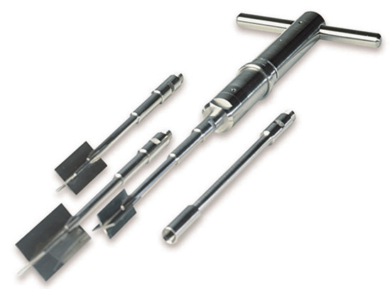
Molinete estándar de 25 mm de diámetro: estala de 0-10 N/cm$²$.
Adaptador de molinete sensible, escala de 0-2 N/cm$²$.
Adaptador de molinete de gran capacidad, escala de 0-25 N/cm$²$.
Contenedor de plástico.
Manual de instrucciones.
Piezas de Recambio:
Adaptador de molinete sensible 0-2 N/cm$²$.
Adaptador de molinete de gran capacidad 0-25 N/cm$²$.
Molinete estándar 0-10 N/cm$²$.

SC-25. Mesclador de laboratorio de cinco litros de capacidad con agitador.
Suministro de energía de 230 V, 50 Hz. Monofásica.

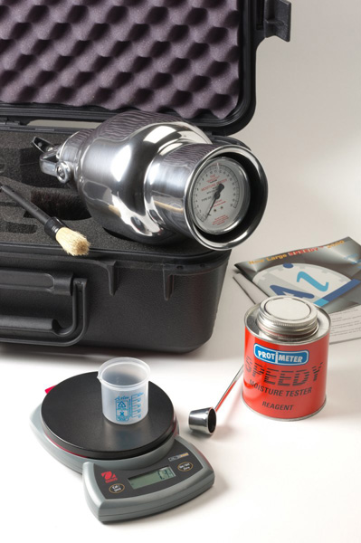
SC-26. Comprobador de humedad Speedy
Un método de ensayo portátil de probada eficacia para la determinación del convertidor de humedad de suelos, arena y áridos finos. El procedimiento se basa en la reacción del ahora con el carburo de calcio, que desprenden un gas al mezclarse. La cantidad de gas es directamente proporcional a la cantidad de agua presente en la muestra, y con un manómetro, se obtiene el resultado en porcentaje de humedad.
Se suministra con balanza electrónica, cepillos y medida en una maleta de transporte de plástico, y un kilogramo de Carburo de Calcio.
Cumple con la norma: AASHTO T217
Este modelo determina la humedad en una muestra de 6g.
Escala: 0 - 20%.
División del manómetro 0.2%S
Dimisiones de la maleta: 510 x 380 x 200 mm.
Peso: 5.5 kg.

Probador de humedad Speedy
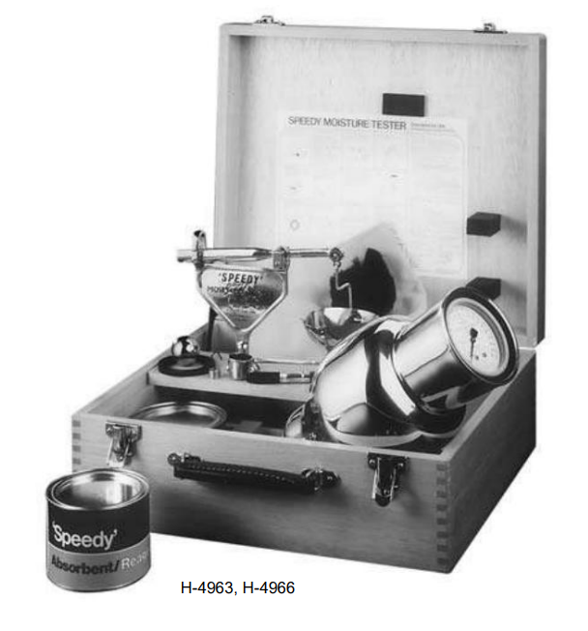
Brinda mediciones rápidas y precisas del contenido de humedad en polvos, mezclas, pastas de suelo, arena, arcilla o cualquier material granular. Portátil para uso en campo. El manómetro está calibrado para la lectura directa del porcentaje de humedad en la muestra. Incluye manómetro, balanza tarada, cuchara medidora, paño de limpieza, cepillos y maletín de roble.
Cumple con la norma ASTM D4944; AASHTO T217. El kit de calibración separado asegura una precisión continua en todo momento
Incluye unidad de calibración
Reactivo de carburo de calcio para medidores de humedad Speedy®. Cartón de 24 latas de 1 lb (0,5 kg). Enviado solo por transporte terrestre
PRUEBA DE HUMEDAD SPEEDY
Capacidad | % Rango | Peso
6 g | 0-20 | 14 libras (6.4 kg)
20 g | 0-20 | 18 libras (7.3 kg)

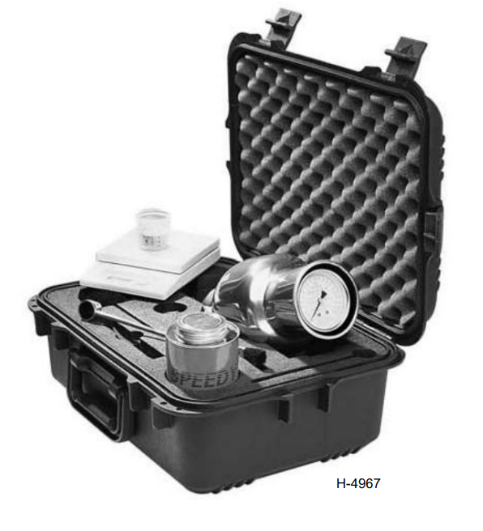
Probador de humedad Speedy 2000
Speedy® 2000 es un nuevo kit de prueba de humedad que combina el probador Speedy original con una balanza electrónica y un nuevo estuche de plástico resistente. El nuevo maletín ofrece el más alto nivel de protección en las condiciones más exigentes del lugar. El estuche incorpora inserciones de espuma hechas a medida que aseguran el contenido y lo protegen de daños por golpes.
La balanza electrónica se utiliza para pesar la muestra antes de colocarla en el probador Speedy. Es muy simple de usar, precisa y repetible. El probador se suministra completo con balanza electrónica, vaso de precipitados, paño de limpieza, tapa, arandela, cucharón, bolas pulverizadoras de acero y cepillos de limpieza. Cumple con las normas ASTM D4944 y AASHTO T217.

Especificaciones:
Capacidad | 20 gr o 6 gr
Indicador | Calibrado de 0 a 20 % de humedad en función del peso húmedo
Exactitud | Dentro del 0,5 % en la mayoría de los materiales
Prueba de Velocidad | 45 seg. a 3 min., según el material que se esté probando
Estuche de transporte | Plástico resistente
Balance | Electrónica; rango de 0-7 oz (0-200 g); funciona con pilas d
Peso | 5,9 kg

Aparato de función de erosión

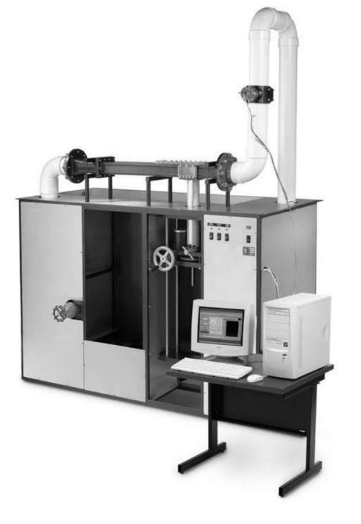
El Aparato de Función de Erosión fue diseñado y construido para medir la erosionabilidad de suelos y rocas blandas. Las aplicaciones incluyen tuberías de presas, erosión de playas y problemas de erosión superficial.
En el caso de socavación en puentes, el equipo conduce a una mayor precisión en las predicciones de profundidad de socavación. Este nuevo y efectivo aparato ofrece varias ventajas sobre los métodos de prueba anteriores:
• Disturbio mínimo de la muestra;
• Medición de la tasa de erosión frente al esfuerzo cortante;
• Medida del esfuerzo cortante crítico, e Incorporación de los resultados del ensayo en un método de predicción de socavación SRICOS.
El aparato de función de erosión ayuda a prevenir fallas de puentes al medir la erosión del suelo. Usado junto con el nuevo método de predicción de socavación SRICOS, el equipo puede proporcionar mediciones de erosionabilidad y predicciones de socavación más precisas.
El nuevo método SRICOS mejora la precisión de las predicciones de Pier Scour.
El EFA HM-4000 está diseñado para usarse junto con el nuevo Método SRICOS de predicción de socavación. En comparación con la ecuación HEC-18 (un estándar para calcular las predicciones de socavación), SRICOS generalmente condujo a profundidades de socavación calculadas más pequeñas y se comparó más favorablemente con las profundidades de socavación medidas que HEC-18.
El EFA utiliza cualquiera de las dos variantes del método SRICOS:
El Método SRICOS Extendido 1) Calcular la profundidad máxima de socavación 2) Recolectar muestras de suelo en el sitio 3) Analizar muestras en el EFA para obtener la tasa de erosión vs. el esfuerzo cortante hidráulico aplicado 4) Preparar el hidrograma de velocidad para el puente 5) Use el programa SRICOS con 3 y 4 arriba como entrada y generar la profundidad de socavación frente al tiempo durante el período cubierto por el hidrograma elegido
El método SRICOS simple:
1) Calcular la profundidad máxima de socavación
2) Recoger muestras de suelo en el sitio
3) Analizar muestras en el EFA para obtener la tasa de erosión frente al esfuerzo cortante hidráulico aplicado
4) Calcular el tiempo equivalente para una vida de diseño dada del puente y para la velocidad de diseño
5) Usando ecuaciones conocidas, calcule la profundidad de socavación al final de la vida útil del diseño
Especificaciones:
Tasa de flujo: | 0-6 metros por segundo
Tamaño de muestra: | tubos Shelby de 3,0" OD x 2,875" ID (76,2 x 73 mm) 96" x 40" x 96" (2438 x
Dimensiones (ancho x profundidad x alto): | 1016 x 2438 mm) (excluyendo ruedas y PC)

Eyector de muestra hidráulico motorizado.
Proporciona un medio muy eficiente y fácil para la expulsión rápida de muestras de tubos de muestra de pared delgada estándar de 3" (76,2 mm). Cuando se opera en la posición vertical estándar, el eyector requiere solo una altura máxima de 76" (1930 mm) al extruir muestras de un tubo de 36" (914 mm) de largo.
En funcionamiento, se utilizan dos cilindros accionados eléctricamente, que trabajan en tándem, para tirar del tubo hacia abajo en incrementos de 20" (508 mm). El conjunto de agarre del tubo se diseñó específicamente para sujetar de forma segura el tubo de pared delgada en su lugar y liberarlo rápidamente cuando finaliza el proceso de expulsión. se ha completado sin dañar el tubo.
Mediante el uso de accesorios opcionales, el eyector de muestras se puede utilizar para extruir muestras de tubos de 2" (50,8 mm) o 2,5" (63,5 mm) de diámetro exterior. Para los laboratorios que deseen expulsar muestras horizontalmente, hay disponible un canal en forma de V opcional.
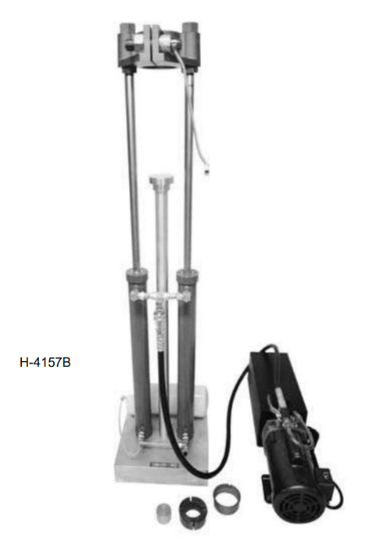
Descripción:
- Eyector de muestra hidráulico motorizado para tubos de muestra de 3" (76,2 mm) de diámetro exterior. 230 V, 50 HZ.
- Comedero para uso de eyector horizontal
- Accesorios de conversión de tubos de muestra de 2" (50,8 mm) de diámetro exterior
- Accesorios de conversión de tubos de muestra de 2,5" (63,5 mm) de diámetro exterior
- Tubos Shelby galvanizados, 3" de diámetro x 10" de largo
- Tubos Shelby galvanizados, 3" de diámetro x 10" de largo
- Tubos Shelby galvanizados, 3" de diámetro x 30" de largo
- Tubos Shelby galvanizados, 3" de diámetro x 36" de largo

Muestreador de unidad de densidad
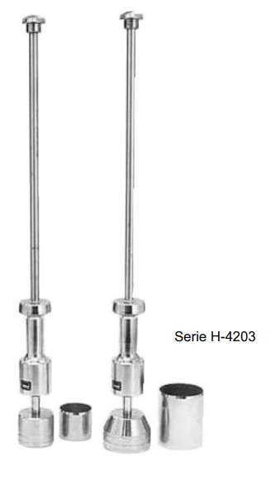
Para determinar la densidad del suelo en el lugar mediante la conducción de un tubo de pared delgada en la masa de suelo para obtener una muestra inalterada de la relatividad. Por lo general, se usa para verificar la ubicación del relleno compactado o para obtener muestras del fondo de excavaciones poco profundas. El cabezal impulsor y el martillo de peso deslizante se usan con tubos impulsores pedidos por separado. El cabezal impulsor tiene un resorte reductor de golpes para proteger contra fallas por fatiga. Los tubos impulsores tienen un filo de corte exterior mecanizado. Los componentes esenciales son de acero galvanizado. Cumple con la norma ASTM D2937.
Descripccion:
- Muestreador de unidad de densidad, cabezal de unidad de 3" (76,2 mm). Peso de envío: 22 libras (10,0 kg)
- Muestreador impulsor de densidad, cabezal impulsor de 4" (l01,6 mm). Peso de envío: 23 libras (10,5 kg
- Tubo impulsor (76,2 mm) de diámetro x 0,01 pies3
- Tubo impulsor 4" (101,6 mm) de diámetro x 1/30 pies3
- Eyector de muestras. Peso 65 libras (29,2 kg).

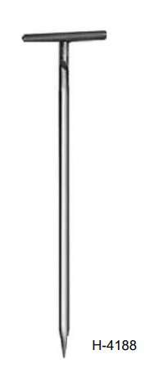
Varillas de sonda
Conveniente herramienta manual para ubicar zonas blandas dentro y debajo de áreas compactadas en subrasantes, excavaciones de cimientos, etc. Eje cincado de 36" (914 mm) de largo x 1/2" (12,7 mm) de diámetro.
Descripción:
- Varilla de sonda, acero
- Varilla de sonda, fibra de vidrio

Amoladora de suelo
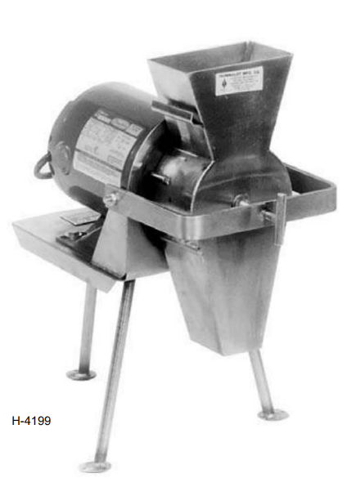
Prepara muestras de suelo al tamaño de partícula adecuado para obtener resultados de prueba precisos y repetibles. Muele una muestra de una pinta en 15 segundos. Construcción de acero inoxidable. Incluye una placa de acero inoxidable perforada No. 10.
Descripción
- Trituradora de suelo. 230V, 50Hz, CA monofásica.
- Placa de acero inoxidable perforada nº 4.
- Placa de acero inoxidable perforada nº 10
- Placa inoxidable perforada nº 35
- Placa de acero inoxidable perforada de 2 mm.
- Montaje de batidores

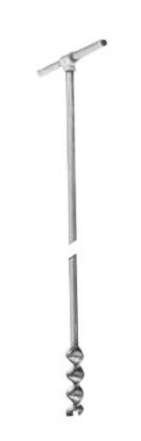
Barrena, tipo espiral
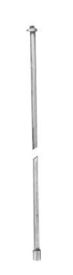
Para usar en el muestreo de suelos, la barrena tiene una broca de barrena tipo espiral de 1-1/2" de diámetro x 4" de largo (38 mm x 152 mm). Cuenta con marcas de graduación cada 6" (152 mm). Longitud total de 36" (915 mm), incluida la manija. El mango removible permite conectar la extensión H-4251 para tomar muestras a más de 36" de profundidad. Cumple con las normas ASTM D420, D1452; AASHTO T86, T202.

Extensión para barrena, tipo espiral
Para usar con la barrena tipo espiral, la extensión de 36" de largo (914 mm) permite tomar muestras a mayores profundidades.

Barrenas tipo Iwan
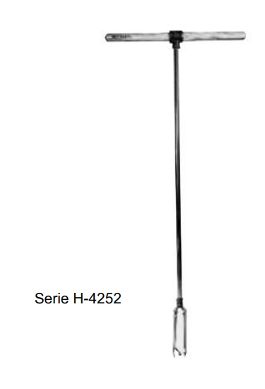
Las barrenas con mango en T también se conocen como barrenas para postes, tipo Iwan o no ajustables. Cuentan con eje de acero de 36" (914 mm) de largo y mango transversal de madera dura. Disponible de 2" (51 mm) a 6" (152 mm) de diámetro. Longitud total 48" (1219 mm). Cumple con las normas ASTM D420, D1452; AASHTO
Descripción:
Barrena con mango en T de 2" de diámetro (51 mm)
Barrena con mango en T de 3" de diámetro (76 mm).
Barrena con mango en T de 4" de diámetro (102 mm)
Barrena con mango en T de 6" de diámetro (152 mm).
Extensión para barrena de 2", tipo Iwan
Para uso con barrena con mango en T únicamente, la extensión es de 36" (914,4 mm) de largo e incluye acoplamiento de extremo
Extensión para barrena de 3", 4" y 6", tipo Iwan
Para uso con barrenas con mango en T, la extensión es de 36" (914 mm) de largo e incluye acoplamiento final.
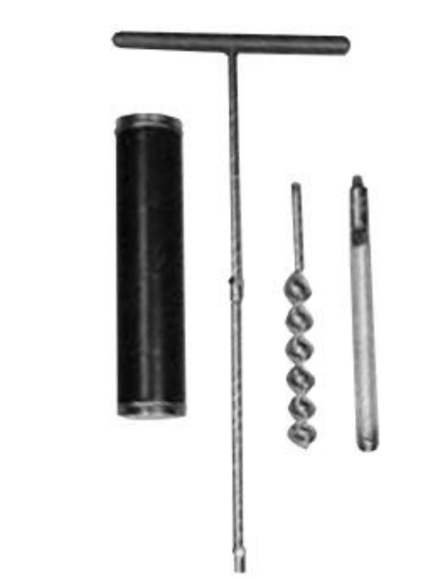
Juego de tubos de barrena de muestreo de suelo
Los juegos de tubos de barrena de muestreo de suelo son útiles y funcionales para la agricultura y otros procedimientos de análisis de suelo. Los componentes son de acero y enchapados para resistir la acción abrasiva del suelo. Las piezas tienen marcas de graduación cada 6" (152 mm) para indicar la profundidad de muestreo. Incluye 1-1/4" (25 mm) de diámetro. por barrena de 12-1/2" (318 mm) de largo, 1" (aprox. 25 mm) de DE por tubo de muestreo de 12-1/2" (318 mm) de largo, dos varillas de extensión de 12" (305 mm), mango y un tubo de muestreo de 13" (Maletín de transporte de 330 mm) de largo.

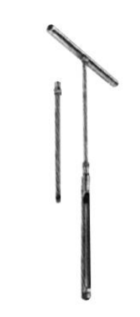
Tubo de muestreo de suelo
Para usar en la recolección de muestras de suelo blando en un tamaño de muestra central de 3/4". La capacidad de profundidad es de aproximadamente 39". Incluye tubo de muestreo, una punta, dos varillas de extensión, mango y estuche de fibra de madera.
Juego de tubos de muestreo de suelo
Los juegos de tubos son útiles y funcionales para la agricultura y otros procedimientos de análisis de suelos. El tubo de muestreo producirá un núcleo de suelo de 15" (381 mm).
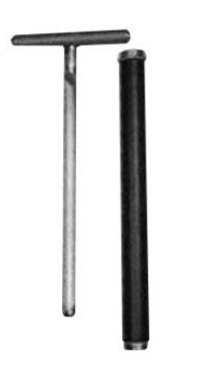
Incluye tubo de muestreo de 18" (457 mm) de largo y 7/8" (22 mm) de DI, asa y estuche de transporte.
Descripción:
- Juego de tubos de barrena
- Extensión de 2' (609,6 mm). Tubería sin costura de molibdeno.
- Extensión de 3' (914,4 mm). Tubería sin costura de molibdeno
- Extensión de 4' (1219 mm). Tubería sin costura de molibdeno.
- Extensión de 5' (1524 mm). Tubería sin costura de molibdeno.

Sinfines, conexión rápida, tipo cucharón
Los sinfines de cangilones ofrecen una durabilidad excepcional y permiten profundidades más profundas.
La broca de barrena regular está diseñada para el muestreo de suelo ordinario. La barrena de arena se utiliza para suelos secos y arenosos. Las barrenas para lodo están diseñadas para muestrear muestras de tierra o arcilla pesadas y húmedas; La apertura facilita la extracción de muestras húmedas.
Brocas de acero con alto contenido de carbono tratadas térmicamente con bordes de superficie dura de carburo de tungsteno. Las brocas están soldadas al cilindro de acero inoxidable, rematadas con una bola de acero al carbono.
Descripción:
- Tipo regular, lodo y arena: 2”, 2-1/4”, 2-3/4”, 3 1/4”, 4”
- Asa cruzada cromada acolchada
- Asa cruzada. Tubería sin costura de molibdeno

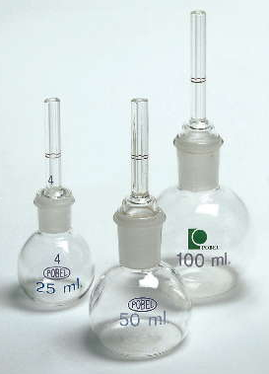
SC-26. Botellas de densidad relativa.
Se emplea para determinar la densidad relativa de los suelos finos. Botella de cristal con obturador capilar de ventilación. Disponible en capacidades de 25ml, 50ml, y 100 ml.
Cumple con las normas:
BS 1377:2, ASTM D854, AASHTO T100
NF P94 054, UNE 103302
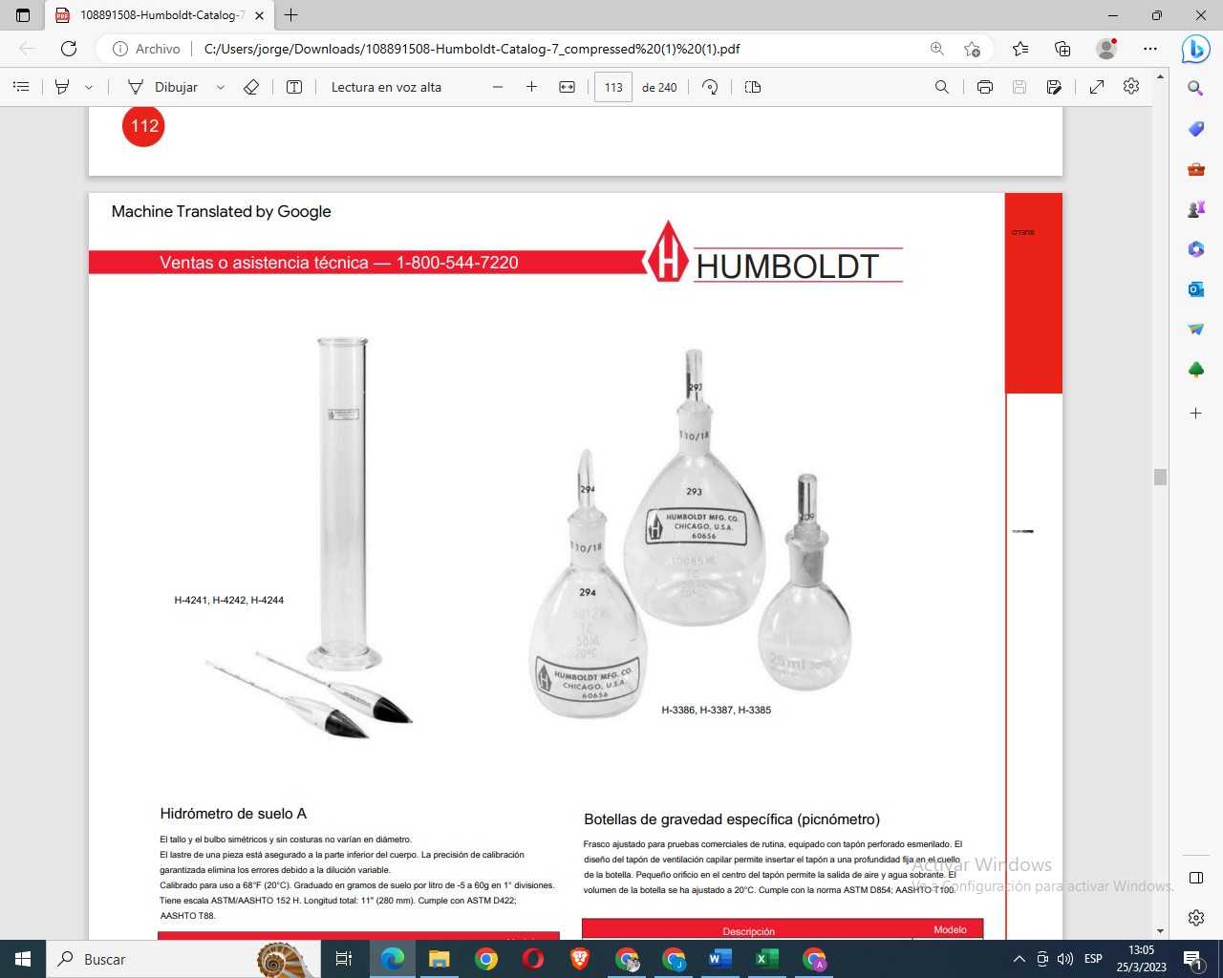
Las botellas capilares incluyen un tapón de ventilación capilar. También incluyen una estructura de seguridad 86 - D1113 / la cual se utiliza para la seguridad del operador, en caso de algún fallo accidental durante la operación.
Hidrómetro de suelo A
El tallo y el bulbo simétricos y sin costuras no varían en diámetro.
El lastre de una pieza está asegurado a la parte inferior del cuerpo. La precisión de calibración garantizada elimina los errores debido a la dilución variable.
Calibrado para uso a 68°F (20°C). Graduado en gramos de suelo por litro de -5 a 60g en 1° divisiones. Tiene escala ASTM/AASHTO 152 H. Longitud total: 11" (280 mm). Cumple con ASTM D422; AASHTO T88.
Hidrómetro de suelo B
Igual que el anterior con graduaciones de 0,995 a 1,038 de gravedad específica en divisiones de 0,001°. Tiene escala ASTM/AASHTO 151 H
Tarro de hidrómetro
El cilindro de vidrio graduado que se usa para determinar la cantidad de suciedad en suspensiones dispersas contiene 1000 ml a 20 °C (68 °F). El extremo abierto está pulido al fuego sin derramamiento. Dimensiones: 18" (457 mm) x 2-1/2" DE (64 mm). La base es de 4-1/3" (107 mm).
Descripción:
- Jarra de hidrómetro
- Tapón de caucho.
Botellas de gravedad específica (picnómetro)
Frasco ajustado para pruebas comerciales de rutina, equipado con tapón perforado esmerilado. El diseño del tapón de ventilación capilar permite insertar el tapón a una profundidad fija en el cuello de la botella. Pequeño orificio en el centro del tapón permite la salida de aire y agua sobrante. El volumen de la botella se ha ajustado a 20°C. Cumple con la norma ASTM D854; AASHTO T100.
Descripción
Frascos de gravedad específica de 25 ml (picnómetro).
Frascos de gravedad específica de 50 ml (picnómetro)
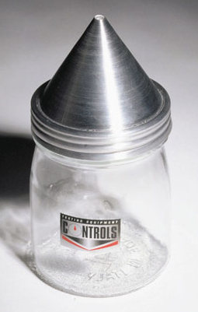
Frascos de gravedad específica de 100 ml (picnómetro).

SC-27. Picnómetro Grande.
Es utilizado para la determinación de la densidad de partículas relativa de arenas y áridos finos. SE compone de una jarra de cristal de 1 litro de capacidad con un cono de metal y una junta de goma.
SC-28. Agitador Oscilante Giratorio
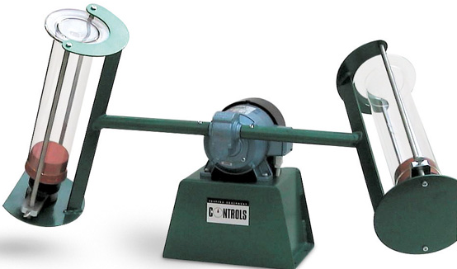
Este dispositivo para hallar la densidad de las partículas, a través del método de agitador de frascos, este método se aplica a suelos con un contenido máximo de 10% de partículas retenidas en un tamiz de 37.5 mm. Este equipo cumple con la norma: BS1372:2
El agitador oscilante se utiliza para hace girar dos frascos 22 – D1132 a una velocidad aproximada de 50rpm.Peso: 20 kg. Aproximadamente.
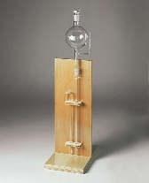
SC-29. Aparato de intercambio icónico
Este aparato se utiliza para determinar el contenido de sulfato del agua subterránea y de extractos de suelo acuoso. Está compuesto por una columna de intercambio icónico, de 400mm de longitud y 10 mm de diámetro, una salida en el cuello de cisne y un matraz de fondo redondo de 1500 ml proporcionar una caída constante. El aparato se suministra montado en un soporte.
Consta de las siguientes dimensiones: 200x100x600 mm aproximadamente.
Peso aproximado de 5 kg.
Cumple con la Norma: BS 1377:3
Accesorios:
Resina de intercambio icónico.
Tiras de sulfato de ensayo caja de 100.
CONSOLIDACIÓN DE SUELOS:
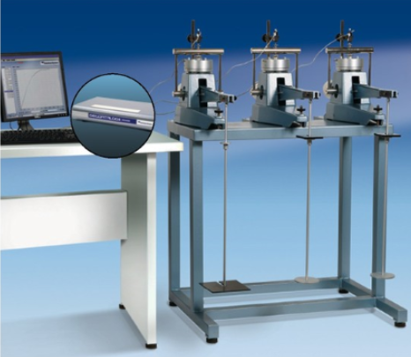

SC-30. Edómetro de carga Frontal
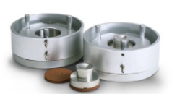
Este Ensayo sirve para determinar la velocidad y magnitud de consolidación del suelo cuando se aplica una restricción lateral y se somete a una de incrementos sucesivos de cargas verticales. Esta medición es necesaria en el trabajo habitual de los ingenieros de cimentación, de caminos y geotécnicos.
El edómetro está equipado con un bastidor rígido de aleación de aluminio para evitar las distorsiones debidas a la carga. El conjunto de brazo de palanca se apoya en soportes autoniveladores de precisión; el soporte colgante tiene tres posiciones: 9:1, 10:1, 11:1
Carga Máxima para la relación de la palanca 11:1 1.848 kg. Que equivalen a 90.61 kN/m², en una muestra de 20 cm² (Ø 50.47 mm)
Dimensiones: 500 x 200 x 750 mm (Altura sin soporte del colgante x anchura x longitud)
Peso aproximado de 21 kg.
Cumple con las normas:
BS 1377:5 / ASTM D2435, D3877, D4546
AASHTO T216 / NF P94 090-1, P94 091
UNE 103-405, 103-601, 103-602
SC-31. Células de consolidación
Los modelos de anillo fijo están abiertos al aire, lo que permite la saturación de la muestra, mientras que en los modelos de cámara de permeabilidad, la muestra y el agua de saturación están aisladas del aire.
Se suministra con depósito, conexión de manguera, discos porosos superior e inferior, taco de presión y corona de corte de muestras de acero inoxidable.
Accesorios:
Accesorio de permeabilidad (26-WF0338/A): Accesorio de permeabilidad con bureta graduada de 50 ml, se suministra con piezas de sujeción, soporte y manguera de goma para conexión a la célula. Peso 4 kg.
Dispositivo de medición mecánica, analógica (30-WF6401): Reloj comparador, 10 mm de recorrido, resolución de 0,002 mm.
Juego de Pesas (26-WF0230/D2) Juego de pesas, 80 kg en total, incluye:
2 pesas de 0,25, 3 de 0,5, 1 de 1, 1 de 2, 3 de 5 y 6 de 10 kg
Banco de consolidación (26-WF0312): Banco para hasta tres consolidómetros Peso 30 kg.
Dispositivos electrónicos de medición (30-WF6207): Transductor potenciométrico lineal, 10 mm de recorrido Nota: en el caso de que el transductor de desplazamiento se suministre con sistema de adquisición de datos, se puede incluir un certificado de conformidad de calibración.
Sistema de adquisición y procesamiento de datos (30-WF6016/T1): Plantilla de geoanálisis de consolidación conforme a la norma BS 1377:5 30-WF6016/T8
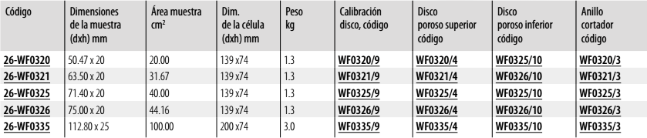
Plantilla de geoanálisis de consolidación conforme a la norma ASTM D2435
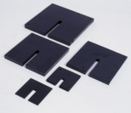
Guía de aplicación de las pesas:
Esta información está pensada para facilitar la selección del juego de pesas apropiado para el tamaño de la célula, la relación de palanca y la carga máxima aplicada.
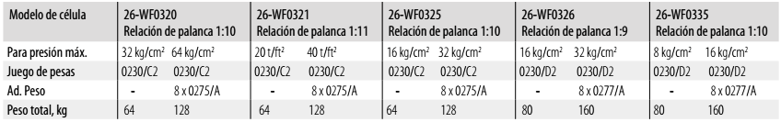
Configuraciones de consolidación típicas estándar, con reloj comparador analógico.
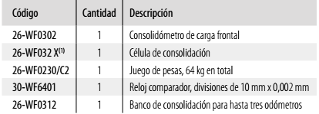
Con adquisición y procesamiento de datos digital.
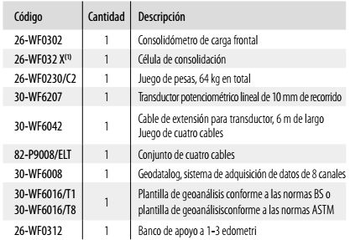
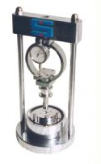
SC-32. Aparato para cambio de volumen de suelos.
Este aparato se utiliza para determinar el cambio de volumen en suelos sujetos a cambios de la condiciones de humedad, por lo que es ideal para la evaluación del hinchamiento o la contracción de los suelos arcillosos. El aparato está compuesto por un molde de 69.85 mm con piedras porosas y placa de presión, un bastidor con varillas de unión y un anillo de carga de 5 kN. Y un martillo de compactación.
Dimensiones: 185 mm x 394 mm (diámetro por altura)
Peso Aproximado de 11 kg.
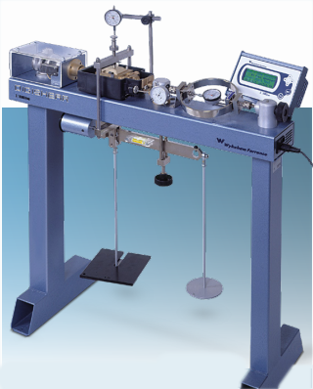
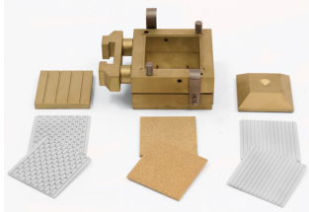
SC-33. Máquina para ensayos de corte directo y residual motorizada con temporizador de ensayo.
Control digital y visualización de velocidad 110-240 V, 50-60 Hz, 1 ph.
La máquina DIGISHEAR, con control digital y visualización de la velocidad, impulsada por un motor paso a paso de alta resolución y una unidad de reducción de tornillo sinfín, puede utilizarse con todo tipo de muestras de tamaño estándar de hasta 10 cm cuadrados y 10 cm de diámetro.
La carga vertical se aplica directamente sobre la muestra a través de una horquilla de carga y un soporte colgante del peso, y se puede incrementar usando el soporte de carga del brazo de palanca con contrapeso, que amplifica la carga en un factor de 10. La horquilla de carga puede soportar hasta 50 kg de peso, de modo que la carga total sobre la muestra puede alcanzar 500 N o 5000 N cuando se usa el soporte del brazo de palanca.
La máquina se suministra sin conjunto de caja de corte, pesas de acero ranuradas ni aparato de medición de carga / desplazamiento, que puede ser analógico (anillo dinamométrico y relojes comparadores) o electrónico, con adquisición y procesamiento de datos (célula de carga, transductores de desplazamiento y sistema de adquisición de datos). Todos estos elementos deben seleccionarse y pedirse por separado. Ver Accesorios.
Especificaciones técnicas:
Escala de velocidad: ajustable de 0,00001 a 9,99999 mm/min (predeterminado a mediante microprograma)
Fuerza de corte máxima: 5000 N
Carga vertical máxima: 500 N o 5000 N usando un dispositivo de brazo de palanca 10:1
Relación de transmisión: motor paso a paso de resolución 1/10000
Recorrido horizontal: predeterminado mediante microprograma hasta 20 mm
Límites de desplazamiento controlados por interruptor de seguridad óptica
Visualizador digital: LCD de 4 filas / 20 caracteres, Facilidad de operación con el teclado de membrana.
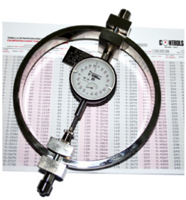
Tamaños de muestra: 60 y 100 mm cuadrados; 50, 60, 63,5 y 100 mm de diámetro
Dimensiones totales: 953 x 387 x 1180 mm (anchura x fondo x altura)
Peso: 120 kg (aprox)
Accesorios:
Conjunto de caja de corte para muestras de 60 mm²
Conjunto de caja de corte para muestras de 100 mm²
Conjunto de caja de corte para muestras de 50 mm²
Conjunto de caja de corte para muestras de 60 mm²
Conjunto de caja de corte para muestras de 63,5 mm²
Conjunto de caja de corte para muestras de 100 mm²
Dispositivos de medición mecánica (analógica)
Anillo dinamométrico, 2000 N de capacidad, con adaptador, o, como alternativa.
Anillo dinamométrico, 5000 N de capacidad, con adaptador.
Reloj comparador para medir la deformación vertical, 10 mm de recorrido, 0,002 mm de resolución
Reloj comparador para medir la deformación horizontal, 30 mm de recorrido, resolución de 0,01 mm
Célula de carga con capacidad para 5 kN con adaptadores
Transductor potenciométrico lineal de 10 mm de recorrido, para deformación vertical, con bloque de montaje.
Transductor potenciométrico lineal, 25 mm de recorrido, para desplazamiento horizontal, con bloque de montaje.
Sistema de adquisición y procesamiento de datos
Plantilla de geoanálisis para corte directo y residual conforme a las normas BS
Plantilla de geoanálisis para corte directo y residual conforme a las normas ASTM
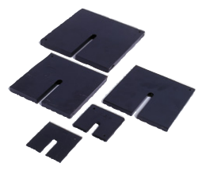
Juego de pesas, 37,5 kg en total, incluye:
2 pesas de 0,25, 2 de 0,5, 2 de 1, 3 de 2, 3 de 4 y 2 de 8 kg
Juego de pesas, 34 kg en total, incluye: 2 pesas de 1, 1 de 2 y 3 x10 kg (adicional)
Pesas ranuradas individuales: Pesa de acero ranurada: 0.25 kg ± 3 g.
Pesa de acero ranurada: 0.5 kg ± 3 g
Pesa de acero ranurada: 1 kg ± 5 g
Pesa de acero ranurada: 2 kg ± 5 g
Pesa de acero ranurada: 4 kg ± 5 g
Pesa de acero ranurada: 8 kg ± 10 g
Pesa de acero ranurada: 5 kg ± 5 g.
Pesa de acero ranurada: 10 kg ± 10 g.
SC-34. Penetrómetro de compactación Proctor.
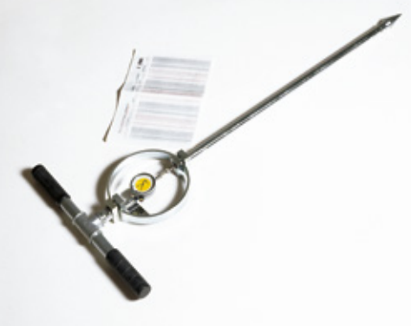
Se emplea para determinar el contenido de humedad / la resistencia a la penetración de suelos de grano fino. Consta de un dinamómetro de muelle especial con una escala indicadora de la presión en el vástago del mango. Un anillo deslizante en el vástago indica la presión máxima obtenida en el ensayo.
Se suministra en una maleta de transporte.
Especificaciones
- Escala de carga: 0 a 55 kg.
Subdivisiones de 1 kg con indicador de carga máxima
- Diámetro de las agujas intercambiables:
28,55, 24,79, 20,22, 16,54, 12,83, 9,07,
6,40, 5,23 y 4,52 mm
- Peso: 3,5 kg (aprox) Cumple con la Norma ASTM D1558

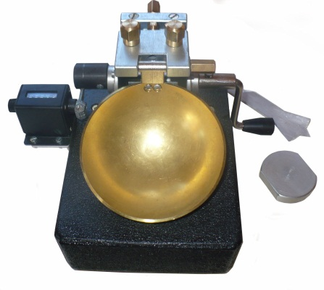
Suelos de Laboratorio

SL-10. Limite Líquido
(Aparato de Casagrande)
ASTM D4318, AASHTO T89, T90.
Límite Líquido es el contenido de agua en la que el suelo cambia de líquido a estado plástico. Se define arbitrariamente como el punto en que las dos mitades de una muestra de suelo fluyen juntas cuando sacudido 25 veces de una manera específica el uso de una máquina de Límite Líquido.
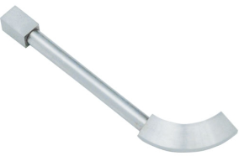
Se ofrece un equipo con contador automático. Consta de una taza de latón suspendido de un carro diseñado para controlar su caída exactamente 1 cm sobre una base de resilencia adecuada. La altura de caída se ajusta con una tuerca en la parte trasera del carro de copas con el medidor. Incluye herramienta de ranurado plano ASTM y bloque patrón para el ajuste de la altura de caída y contador
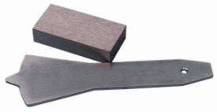
Accesorios incluidos:

Ranurador curvolimite
Herramienta plana para ranurar
Bloque patrón para el ajuste de la altura de caída
Contador
Máquina de límite líquido ASTM
Para determinar el límite líquido del suelo. La unidad consta de una copa de latón, un mecanismo de leva, un carro y una manivela montados sobre una base de goma dura.
Incluye herramienta ranuradora H-4229 ASTM y bloque patrón. La manivela se puede cambiar a la operación de mano derecha o izquierda. Cumple con la norma ASTM D4318; AASHTO T89.
Máquina de límite líquido con contador
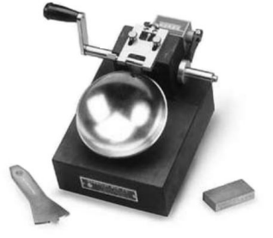
La máquina de límite líquido manual cuenta con un contador de revoluciones mecánico adjunto al eje para registrar el número de gotas en la copa de límite líquido. Incluye herramienta ranuradora ASTM y bloque patrón. La manivela se puede cambiar para operación con la mano izquierda o derecha. Cumple con la norma ASTM D4318; AASHTO T89.
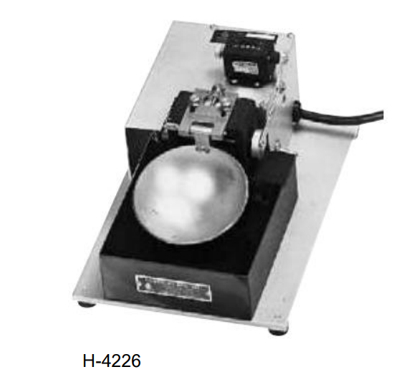
Máquina motorizada de límite líquido
La máquina de límite líquido motorizada brinda pruebas uniformes con mayor grado de precisión. La unidad incluye máquina de límite líquido, motorreductor para brindar la velocidad de operación adecuada y contador automático.
La máquina está unida a una placa de metal con pies de goma. Incluye herramienta ranuradora 29 ASTM y bloque patrón. Cumple con la norma ASTM D4318; AASHTO T89.

Herramientas de ranurado por límite líquido
- Herramienta ranuradora (metal)
- Herramienta de ranurado ASTM (metal) y bloque patrón
- Herramientas de ranurado de plástico ASTM. paquete de 10

Copas de límite líquido de reemplazo

- Copa de latón con tornillos
- Copa de latón
- Copa de latón montada en seguidor de leva.
- Vaso de límite líquido de acero inoxidable.

Mortero de suelo

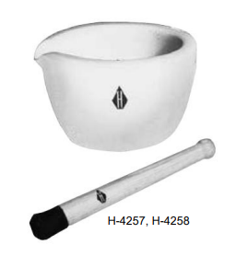
Mortero pesado de porcelana, exteriormente esmaltado y sin esmaltar en el interior; para usar con el mortero H-4258 para romper agregados de partículas de suelo para pruebas. El mortero es de 5" (127 mm) de diámetro x 2-1/2" de alto (64 mm). Cumple con la norma ASTM D421; AASHTO T87

Maja del suelo

Maja con punta de goma de 8" (203 mm) de largo, hecha para moler suavemente la tierra sin romper las partículas individuales.

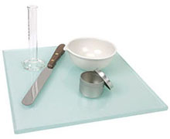
SL-09. Límite de plasticidad, Juego para Ensayo
Incluye todos los aparatos recomendados para efectuar las pruebas de límite de plasticidad de acuerdo a las especificaciones. El juego incluye cada uno de los ítems:
Placa de Límite Plástico, 12x12
Plato de mezclado
Espátula
Cilindro graduado (25ml)
12 tarros de Muestra
Todos estos componentes están disponibles también como piezas de repuesto. Cumple normas ASTM D4318; AASHTO T90.
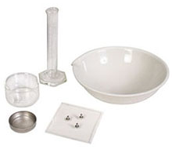
SL-11. Límite de Contracción, Juego para Ensayo
Este aparato sirve para efectuar pruebas de límite de contracción de acuerdo a especificaciones. El juego incluye:
Plato para mezclas
Plato de contracción monel
Plato de cristalización
Plato de contracción de púas
Cilindro graduado (25ml)
Todos los componentes también están disponibles como piezas de repuesto. Cumple normas ASTM D427; AASHTO T92.
SL-11C. Límite de plástico Rodillo
Es un dispositivo de ahorro de tiempo único, diseñado para producir resultados consistentes con una técnica mecánica fácilmente repetible. ASTM aceptada y aprobada por el DOT de Tejas.
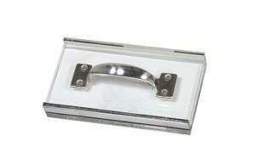
Los métodos tradicionales requieren balanceo repetitivo con la mano entre la palma de la mano o los dedos y una placa de vidrio mientras es necesaria la estimación visual del punto de parada 1/8in diámetro (3,2 mm). Los resultados son altamente dependientes de la técnica y el juicio de los operadores individuales.
El dispositivo de rollos de límite plástico consiste en placas de rodillos superior e inferior separadas por 1/8in (3,2 mm) con rieles laterales. Las superficies de contacto de las placas se cubren con hojas de papel absorbente con reverso adhesivo especial. Las muestras de suelo se enrollan entre la placa superior móvil y la placa inferior fija. Incluye pad de 50 hojas de papel adhesivo e instrucciones
Herramientas de ranurado por límite líquido
Herramienta ranuradora (metal).
Herramienta de ranurado ASTM (metal) y bloque patrón.
Herramientas de ranurado de plástico ASTM. paquete de 10
Copas de límite líquido de reemplazo
Copa de latón con tornillos.
Descripción:
- Copa de latón.
- Copa de latón montada en seguidor de leva.
- Vaso de límite líquido de acero inoxidable.
Probador de resiliencia
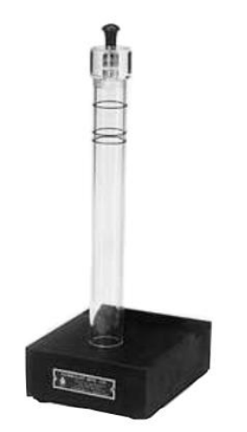
Úselo para probar la resiliencia de la base de goma dura de las máquinas de límite líquido, lo que debe hacerse en intervalos de 90 días para asegurar que la base cumpla con la norma ASTM. El dispositivo consta de un tubo y una tapa de plástico acrílico transparente, una bola de acero de 5/16" de diámetro y una barra magnética pequeña. El procedimiento de prueba es simple y rápido de realizar. A medida que ocurre el envejecimiento natural, la base pierde resiliencia y finalmente se sale de las especificaciones. .y que requieren reemplazo Cumple con la norma ASTM D4318.
Descripción:
- Probador de resiliencia para base de goma dura de máquinas de límite líquido.
- Base de repuesto para todas las máquinas de límite líquido Humboldt, goma dura.

Conjunto de límite de plástico
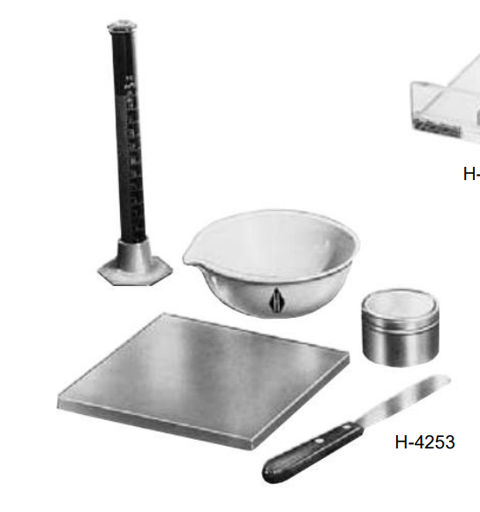
Incluye todos los aparatos recomendados para realizar la prueba de límite plástico de acuerdo con las especificaciones. El juego incluye uno de cada uno (excepto como se indica) de los artículos en la tabla a continuación. Todos los componentes también están disponibles como piezas de repuesto. Cumple con la norma ASTM D4318; AASHTO T90.
Descripción de repuestos y accesorios
- Placa de plástico de 12x12x3/8" de espesor.
- Plato de mezcla.
- Espátula
- Probeta graduada (25ml).
- Latas de muestra, (48 en juego).

Placa de límite de plástico
Placa de vidrio de 12x12x3/8" de espesor (305x305x9,5 mm) con acabado esmerilado en un lado y bordes cosidos. Cumple con las normas ASTM D4318; AASHTO T90.
Rodillo de límite de plástico
La técnica mecánica fácilmente repetible produce resultados de prueba consistentes y ahorra tiempo. Incluye placa superior/mango integral, una almohadilla de 50 hojas de papel adhesivo especial para cubrir las superficies de contacto (el papel no introducirá fibras en las muestras de suelo) e instrucciones. Peso de envío 11 libras (5kg). Acrílico rígido 8 x 4-1/2 x 1-1/4” (203 x 114 x 32 mm). Cumple con la norma ASTM D4318; AASHTO T90, TX DOT 105-E.
Conjunto de prueba de limite liquido
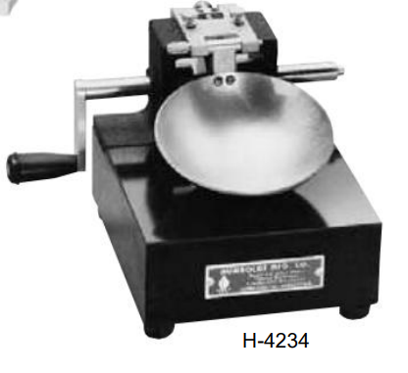
Aparato recomendado para realizar la prueba de límite líquido de acuerdo con las especificaciones. El juego incluye uno de cada uno (excepto como se indica) de los artículos en la tabla a continuación. Todos los componentes también están disponibles como piezas de repuesto.
Cumple con la norma ASTM D4318; AASHTO T89.
- Descripción, repuestos y accesorios
- Máquina de límite líquido ASTM
- Plato de mezcla
- Espátula.
- Probeta graduada (25ml).
- Latas de muestra, 2.5oz., 48 en juego

Conjunto de límite de contracción
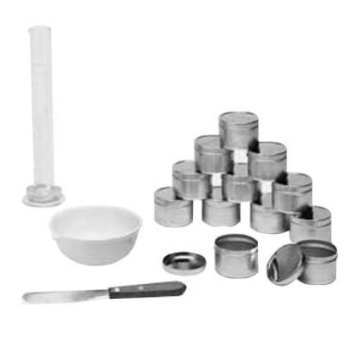
Aparato recomendado para realizar la prueba de límite de contracción de acuerdo con las especificaciones. El juego incluye uno de cada uno de los artículos en la tabla a continuación. Todos los componentes también están disponibles como piezas de repuesto. Incluye todos los aparatos recomendados para realizar la prueba de límite plástico de acuerdo con las especificaciones. El juego incluye uno de cada uno (excepto como se indica) de los artículos en la tabla a continuación. Todos los componentes también están disponibles como piezas de repuesto. Cumple con la norma ASTM D4318; AASHTO T90. Cumple con la norma ASTM D427; AASHTO T92.
Descripción, repuestos y accesorios
- Plato de mezcla.
- Plato de contracción de Monel.
- Plato cristalizador
- Placa de dientes de contracción
- Probeta graduada (25ml).
Equipo opcional para prueba de límite de contracción
- Mercurio grado instrumento. Botella de 1 libra (0,5 kg)
- Regla de acero rectificada con borde biselado
- Balanza de triple haz, capacidad total 2610g.
- Espátula.
125 lbf, 250 lbf y 350 lbf Suelo Clasificadores de fuerza
Los clasificadores de resistencia del suelo operados con palanca manual para uso en el campo o en el laboratorio proporcionan aproximaciones manuales rápidas de la resistencia a la compresión no confinada en muchos tipos de suelo. El plato acepta muestras de hasta 2" (51 mm) de diámetro y hasta 4-1/2" (114 mm) de longitud. Lee cargas en la carátula del dial de 4-1/4" (108 mm) con ±1 % de la capacidad del dial según se sostiene con el segundo puntero de lectura máxima.
El cuadrante tiene divisiones de 1 lbf en la escala exterior, divisiones de 1 kgf en la escala interior.
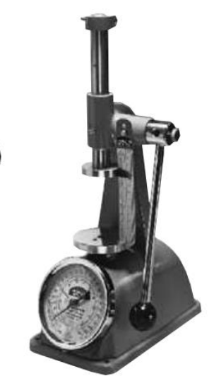
La unidad tiene carcasa de aluminio fundido. Dimensiones de la base: 5-3/4x10-1/4" (146x260 mm), perforada para montaje en banco opcional. Disponible en capacidad de 125, 250 o 350 lbf. El resorte de calibración confirma el funcionamiento correcto; pida por separado.
Descripción:
- Clasificador de resistencia del suelo, capacidad de 125 lbf/55 kgf
- Clasificador de resistencia del suelo, capacidad de 250 lbf/110 kgf
- Clasificador de resistencia del suelo, capacidad de 350 lbf/160 kgf
- Resorte de calibración de 350 lbf/160 kgf de capacidad. (Peso de envío < 5 libras)

Resistencia del suelo de 125 lbf, 250 lbf y 350 lbf. Clasificadores con carga manual
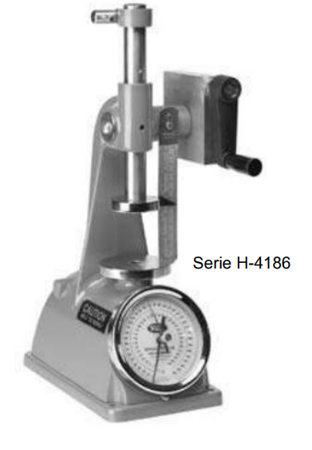
Los nuevos clasificadores tienen especificaciones idénticas al equipo anterior, excepto por el mecanismo de carga. Esta nueva unidad cuenta con un sistema de carga manual con engranajes. Este sistema único proporciona una tasa más uniforme de capacidades de carga y una carga y registro más fáciles del valor máximo por parte de un solo operador.
Descripción:
- Clasificador de resistencia del suelo con volante, capacidad de 125 lbf/55 kgf
- Clasificador de resistencia del suelo con volante, capacidad de 250 lbf/110 kgf.
- Clasificador de resistencia del suelo con volante, capacidad de 350 lbf/160 kgf.
- Resorte de calibración de 350 lbf/160 kgf de capacidad. (Peso de envío < 5 libras)
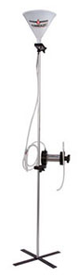
SL-12. Aparato de orificio de dispersión
Esta prueba se utiliza para evaluar la erosionabilidad de los suelos arcillosos por el agua que fluye a través de un pequeño orificio que se perforó a través de la muestra compactada. La cámara de prueba tiene un anillo de sujeción único para sujetar el molde a la base. Incluido la cámara con pantallas, soporte de base, depósito de nivel constante, tubos, conexiones, pipeta y una herramienta para la perforación del agujero de alfiler. La tapa tiene un orificio guía para taladrar el agujero de 1,0 mm (0,040 ") a través de la muestra. Todas las piezas son resistentes a la corrosión. Cumple con la norma ASTM D4647.

EQUIVALENTE DE ARENA
Las pruebas de arena equivalente sirven como pruebas rápidas de correlación de campo para mostrar proporciones relativas de finos y polvos arcillosos o plásticos en suelos granulares y agregados finos. La prueba separa arena y arcilla, se determina una lectura comparativa entre la arcilla suspendida y la arena sedimentada en el cilindro de medición. Las pruebas se pueden hacer en el laboratorio o en el campo.
Agitador equivalente de arena con temporizador electrónico doble
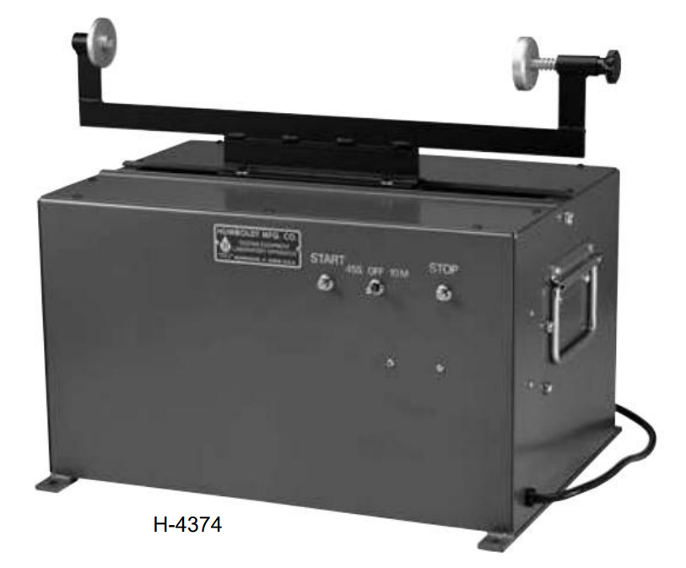
El agitador equivalente de arena motorizado cuenta con dos temporizadores electrónicos separados (uno preestablecido a 45 segundos y el otro preestablecido a 10 minutos) para aumentar la precisión y la facilidad de operación en comparación con un temporizador tipo resorte. Se recomienda para muestras en el laboratorio.
La oscilación consistente y repetible del aparato elimina la variación causada por el operador. Las operaciones de agitación brindan un golpe de 8" (203 mm) a una velocidad de 175 ± 2 golpes por minuto. Dimensiones: 12x24x24"H (31x61x61cm). Cumple con la norma ASTM D2419; AASHTO T176.
Descripción:
- Agitador equivalente de arena con temporizador electrónico dual. 230 V, 50 Hz, 3,6 amperios, CA monofásica.

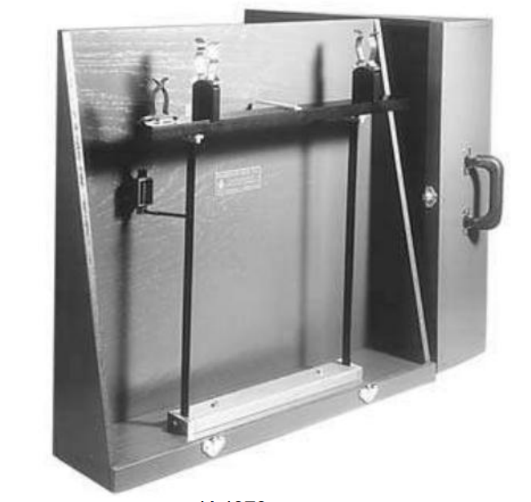
Agitador equivalente de arena operado manualmente
El agitador equivalente de arena operado manualmente es ideal para usar en el sitio de trabajo para brindar una acción de agitación más uniforme. El agitador consiste en un soporte de montaje con porta cilindros y dos correas de acero para resortes, indicador de carrera y contador montado en un extremo.
La acción de agitación uniforme se logra empujando el marco superior con un simple movimiento de la mano. La unidad portátil cuenta con un estuche de madera extraíble. Dimensiones: 21x6-1/2x26-3/8" (53x17x67cm). Cumple con las normas ASTM D2419; AASHTO T176.

Conjunto de prueba equivalente de arena
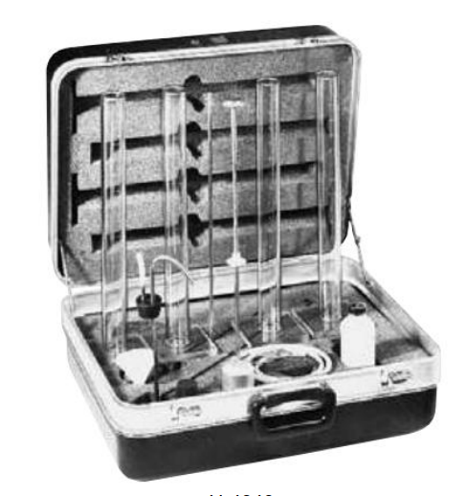
Los componentes individuales se pueden pedir como piezas de repuesto. El juego incluye una de cada una (excepto cuando se indique lo contrario) de las piezas de la lista a continuación y un estuche de transporte. El juego cumple con la norma ASTM D2419; AASHTO T176.
Accesorios:
- Juego de prueba de equivalente de arena, con estuche
- Probeta graduada de plástico
- Tapón de goma maciza.
- Tubo irrigador
- Montaje de pie ponderado.
- Solución madre estándar en botella de plástico de 240 ml (8 oz).
- Conjunto de sifón (tubo de sifón y manguera, tubo de soplado y manguera, tapón).
- Abrazadera
- Embudo de boca ancha.
- Lata medidora, 2.5 oz
Solución madre equivalente de arena
Solución madre estándar, hecha de cloruro de calcio anhidro, glicerina y formaldehído. Usar diluido con agua destilada en proporción de 85 ml de solución por galón. agua destilada.

- 8 oz. (.24L) botella de plástico de solución stock equivalente de arena.
- 1 galón (3.8L) jarra de plástico de solución madre equivalente a arena.

SL-13. Equipo para equivalente de arena
Los componentes individuales se pueden pedir como piezas de repuesto. El juego incluye:
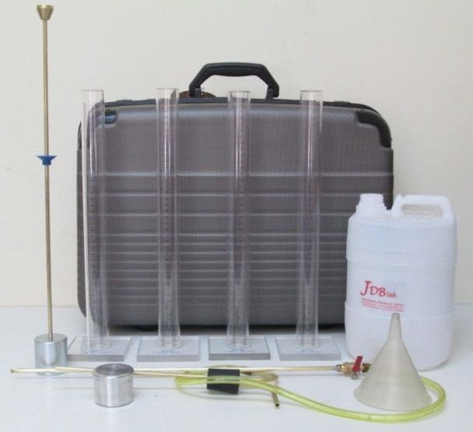
Una maleta
4 cilindros plásticos graduados
2 tapones sólidos de goma
1 tubo irrigador
1 conjunto de pie compensado
1 solución patrón estándar en botella plástica de 8 oz. (240ml)
1 sifón (tubo y manguera del sifón, tubo y manguera para soplar, tapón)
1 abrazadera
1 embudo de boca ancha
1 tarro para medir
El juego Cumple normas ASTM D2419; AASHTO T176.

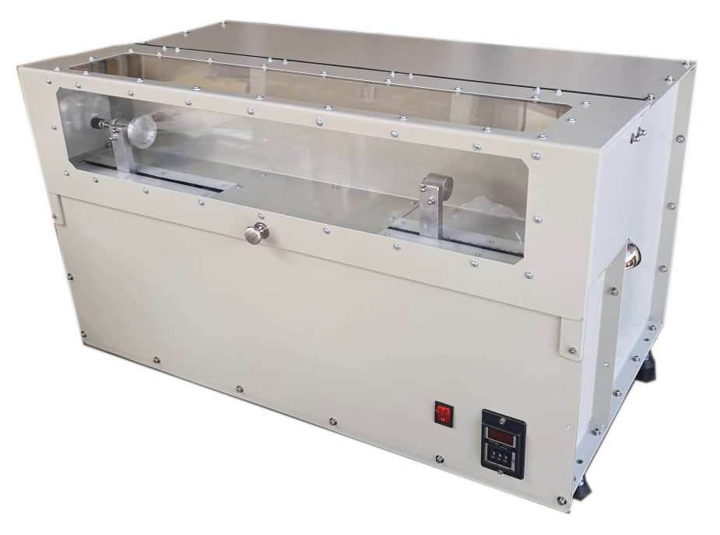
SL-14. Agitador para Equivalente de Arena
Agitador a motor para la prueba de equivalencia de arena tiene. Se recomienda para las muestras en laboratorio. La agitación repetitiva y consistente del aparato elimina variaciones causadas por el operador. Las operaciones de agitación entregan un recorrido de 8” (203mm) a una velocidad de 175 ± 2 golpes por minuto).
Cumple normas ASTM D2419; AASHTO T176.

Procesador rápido de suelos
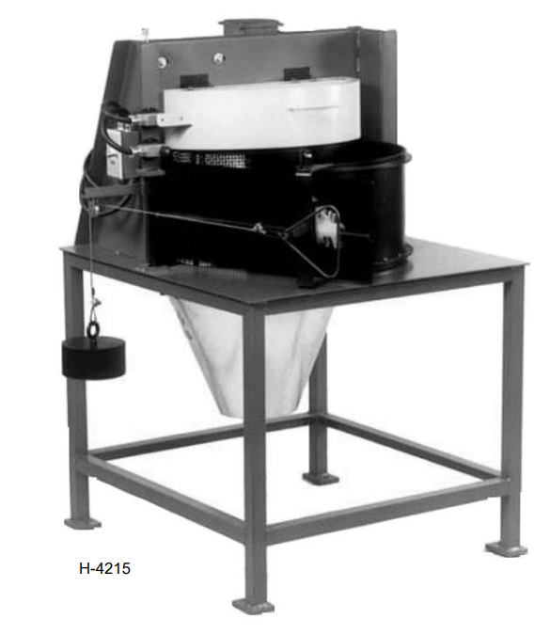
El procesador de suelo compacto totalmente metálico produce resultados de prueba de relación de densidad de humedad de cinco puntos en aproximadamente 5 horas. El procesador también maneja muestras para compactación rápida o prueba de familia de curvas. Procesa hasta 30 libras. de arcillas magras a grasas y duras en la humedad del campo en menos de 15 minutos.
Separa y retiene automáticamente rocas de hasta 3/4" del suelo para prolongar la vida útil de la criba. Procesa la tierra para pasar por una criba n.° 4. El tambor giratorio compensado es accionado por motor; no es necesario realizar ajustes preestablecidos. La operación automática libera el tiempo del técnico. Ordene la pantalla de reemplazo fácil de instalar por separado. Las piezas de repuesto están disponibles
Dimensiones totales: 32x36x53" (813x915x1346mm).
Aparato de compactación en miniatura de Harvard
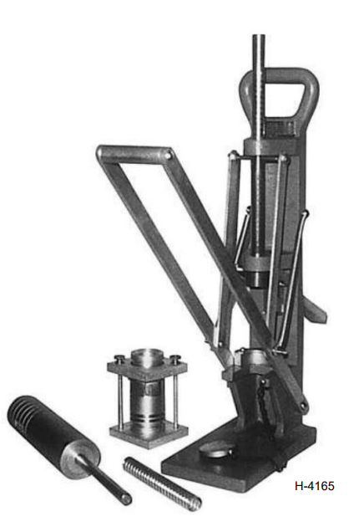
Utilizado para pruebas de densidad de humedad utilizando muestras pequeñas, su tipo de compactación duplica la acción de amasado de un rodillo de pata de cabra. El molde tiene un DI de 1-5/16" (33 mm) D.I. por 2,816" (71 mm) de alto. La unidad está diseñada para que el extractor de collar y el eyector de muestras se consoliden en una sola pieza.
El juego incluye eyector de muestras, extractor de collar con placa espaciadora, porta moldes, 1/454 cu. Molde y collar de volumen de 129 m3 (pies), apisonador de compactación con resorte de 20 lb (9,07 kg), 37,5 lb (17 kg) y 40 lb (18,2 kg) e instrucciones de funcionamiento. El molde se mecaniza a partir de tubos sin costura. Unidad de peso en libras por cu. ft. m3 y el peso neto de un espécimen compactado en gramos son figurativamente iguales
Accesorios:
- Montaje de molde.
- Conjunto de manipulación.
- Muelle de 20 libras.
- Resorte de 37.5 lb.
- Muelle de 40 libras.

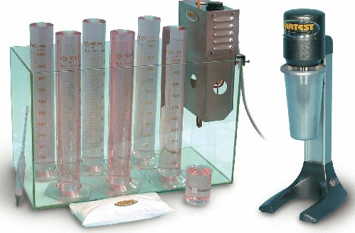
SL-15. Conjunto para análisis hidrométricos
Para el análisis del tamaño de partículas de suelos que pasan el tamiz Nº200. Incluye:
6 probetas de sedimentación de 1000ml
2 Hidrómetro 152 H de industria norteamericana con certificado de calibración.
1 Tanque de vidrio de 600 x 300 x 380 mm.
1 Calentador, completo con termostato, resistencia de calentamiento y unidad de circulación 220 VCA, 50 Hz.
1 Termómetro de vidrio, rango 0-50ºC, divisiones 0,5ºC
1 Vaso de pírex de 250 ml de capacidad
1 Hexametafosfato de sodio 1000 g.
1 Mezclador de alta velocidad, 10.000 rpm o mayor. Completo con copa, paleta, vaso anti-rebalse. 220 VCA, 50 Hz.
1 Cronometro digital

Compactador Mecánico Automático

La unidad está diseñada para compactar automáticamente muestras de suelo rápidamente y producir la precisión de la compactación manual. Para pruebas de compactación estándar o modificadas con un martillo de 5,5 lb con una altura de caída de 12" (305 mm) o un martillo de 10 lb con una caída de 18" (457 mm).

El compactador admite moldes de DI de 4" (102 mm) o 6" (152 mm). El martillo redondo de 4" (102 mm) o el martillo circular de 6" (152 mm) compensan la caída de la muestra durante la compactación. El peso se concentra en el pie, lo que permite la caída libre del apisonador. Los cambios de martillo se realizan desde el frente del compactador.
El contador automático registra el número de golpes por compactación y puede programarse para detener la máquina. Un interruptor de arranque y parada controla la operación independientemente del control del contador. El molde de compactación está montado en la base redonda; la base circular se indexa automáticamente con cada golpe para garantizar una compactación uniforme de la muestra. Se utiliza un pie compactador en forma de pastel con moldes de 6" (152 mm) de diámetro para cubrir completamente la superficie del suelo.

Incluye martillos circulares de 5,5 lb (2,5 kg), 10 lb (4,5 kg) y moldes de 4" (102 mm) y 6" (152 mm). Dimensiones generales: 56" Alt. x 16-1/2" An. x 30" Prof. (1422 x 419 x 762 mm). Altura máxima en funcionamiento: 66" (1677 mm). Cumple con las normas ASTM D558, D559, D560, D698, D1557; AASHTO T99, T134, T135, T180.

Descripción:
- Compactador mecánico automático. 230V, 50/60Hz, CA monofásica
Juego de calibración:

Para usar con el Compactador Mecánico Automático H-4169. El kit de calibración incluye un aparato de deformación de plomo, un micrómetro y 50 cilindros de calibración de plomo. Cumple con la norma ASTM D2168.

Descripción:

- Equipo de calibración.
- Cilindros de calibración de plomo de repuesto, pqt. 100

Martillos compactadores mecánicos, kits y repuestos
Tipo | Peso del martillo (lb)  Kgr. | Caída del martillo pulg. (mm) | Descripción | Satisface
Mecánico  Compactación  Juego de Martillo | 5,5  (2,5 kg)  y  10  (4,5 kg) | 12" (305 mm) o 18" (457 mm) | El juego incluye un martillo redondo de 2" de 5.5 lb, un martillo de sección circular de 10 lb, un dispositivo de seguridad para martillo, un molde de 4", un molde de 6" y un peso adicional para hacer martillos de 10 lb. 220V. 50 Hz. | ASTM D558, D559, D560, D698, D1557, AASHTO T99, T134, T135, T136, T180
Molde de 4" de diámetro | N / A | N / A | Molde de reemplazo de 4"
Molde de 6" de diámetro | N / A | N / A | Molde de reemplazo de 6"
Martillo Redondo 4" | 5,5  (2,5 kg) | 12" | Martillo redondo de repuesto
Sección circular Martillo 6” | 10  (4,5 kg) | 12" | Martillo de repuesto en forma de paste

MOLDES DE SUELO

MOLDES DE SUELO
Compactación Moldes y permeámetros | Capas Suelo/ Golpes por capa | Dimensiones  (in) | Volumen del molde cu. Ft. | Descripción | Cumple con las especificaciones
Molde Estándar 4"  Proctor/CBR | 3/25 | 4"ID x 4.584"H con collar desmontable de 2-1/2" | 1/30 | Tubería de acero laminado en frío, enchapada para resistencia a la oxidación. Incluye placa base desmontable, espárragos y tuercas de mariposa. | ASTM D558;  AASHTO T99
CBR Sólido Molde base | 3/56 | 6"ID x 7"H con collar desmontable de 2" | 0.1145 | Tubería de acero laminado en frío, enchapada para resistencia a la oxidación. La extensión del collar y la placa base sólida se pueden sujetar en cualquiera de los extremos del cilindro | -
Molde de prueba CBR | 5/56 | 6"ID x 7"H con cuello de 2" | 0.1145 | Igual que “Molde Estandar 4” Proctor CBR” con placa base perforada. | ASTM D1883;  ASHTO T193
Molde de compactación | 5/56 | 6"ID x 6.1"H más collar de 2"H | 1/10 | Tubería de acero laminado en frío, enchapada para resistencia a la oxidación. La placa base de acero tiene un grosor de 8x8x1/2". | -
Molde de prueba LBR | 5/56 | 6" DI x 6" H  más collar desmontable de 2-1/2" | 1/13.33 | Tubería de acero laminado en frío, enchapada para resistencia a la oxidación. La extensión del collar y la placa base perforada se pueden sujetar en cualquiera de los extremos del cilindro. LBR requiere espaciador, se vende por separado. | -
Molde Proctor  6" modificado | 3/56 | 6" DI x 4.584" H más collar de 2-3/8" H | 1/13.33 | El molde tiene división longitudinal y 2 abrazaderas de acción rápida. La base es de 8x8x1/2".  Tubo de acero laminado en frío chapado para resistencia a la oxidación | ASTM D698,  D1557;  AASHTO T99,  T180
Molde Estándar 6"  Proctor/CBR | 5/56 | 6" DI x 4.584" H  más collar de 2-3/8" H | 1/13.33 | Como “Molde Proctor6" modificado” sin división y abrazaderas | -
Humedad dividida  Molde de densidad | 3/25 | 4" DI x 4.584" H  más conjunto de collar desmontable de 2-1/2" de alto | 1/30 | Como “Molde Proctor6" modificado” con división longitudinal y abrazaderas. Tubo de acero laminado en frío chapado para resistencia a la oxidación | ASTM D558;  AASHTO T99
Molde de compactación dividida de 2.8” | N/A | 2.8"ID x 4.0"H más collar desmontable de 2"H | 0.0214 | Para muestras remodeladas de 2,8" para pruebas de permeabilidad con collar desmontable de 2", con división longitudinal y abrazadera. | -
Suelo permeámetro | N/A | 4" DI x 4.584" H | 1/30 | Incluye collar de 2-1/2" H | -
Suelo permeámetro | N/A | 6" DI x 4.584" H | 1/13.33 | Incluye collar de 2-3/8" H | -

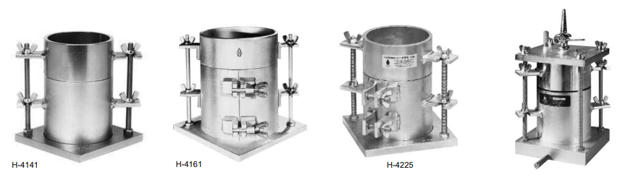
SL-16. Molde de compactación estándar, 4" de diámetro
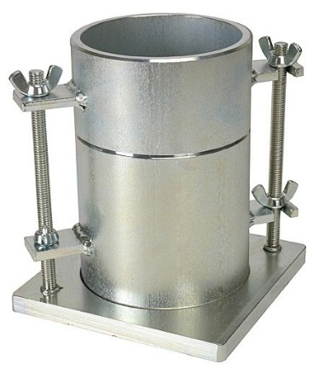
Molde Proctor Estándar de 4” con placa base desmontable, provista de tuercas mariposa. Fabricado en acero galvanizado.
Según normas:
ASTM D-558, D-559, D-560, D-698, D-1557
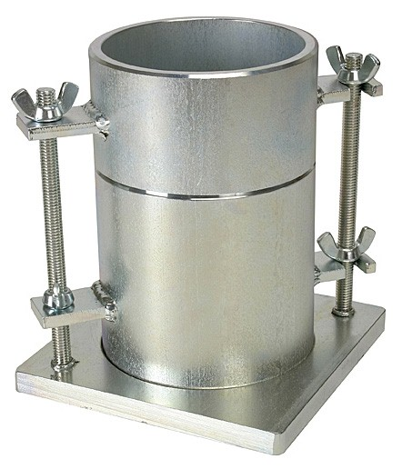
AASHTO T-99,T-134,T-135,T-136,T-180
SL-17. Molde de compactación modificado, 6" de diámetro
Molde de compactación modificado 6” con placa base desmontable, provisto de tuercas mariposa. Fabricado en acero galvanizado. Según normas:
ASTM D-698, D-1557
AASHTO T-99

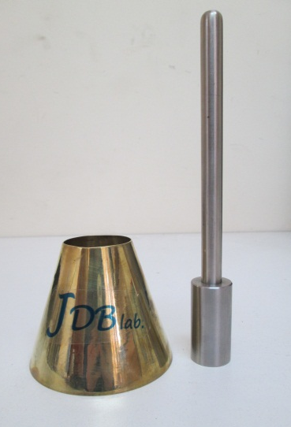
SL-18. Martillo de compactación estándar, 2,5 kg de masa
Caída de 12 pulg., peso de 2,5 kg. El martillo está provisto de una cabeza integral torneada. Esta técnica de fabricación elimina la posibilidad de que la cabeza se desprenda al ser golpeada accidentalmente por un martillazo ascendente durante el proceso de compactación. Según normas :
ASTM D-558, D-559, D-560, D-698, D-1557
AASHTO T-99,T-134,T-135,T-136,T-180
SL-19. Martillo de compactador modificado, 4.5 kg de masa
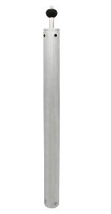
Diseñado para dejar caer un peso de 10 lbs. A una distancia de 18”. Peso.
Según normas:
ASTM D-698, D-1557
AASHTO T-99,T-180
MARTILLOS COMPACTADORES MANUALES
MARTILLOS COMPACTADORES MANUALES
Tipo | Peso del martillo lbs  kg | Caída del martillo | Descripción | Especificaciones
Densidad de Humedad martillo | 5,5 lbs  (2,5 kg) | 12” (305 mm) | Operado manualmente, cara circular de 2" de diámetro; el manguito guía tiene cuatro orificios de ventilación en cada extremo del manguito para liberar la presión de aire acumulada. Acero maquinado; enchapado para resistir la oxidación.  Cuenta con mango de bola de goma resistente. | ASTM  D558,  D698;  ASHTO T99
Densidad de Humedad martillo | 10 lbs  (4,5 kg) | 18" (457 mm) |  | AASHTO T180
Martillo de compactación del cuerpo de de Ingenieros del Ejército de EEUU | 5,5 lbs  (2,5 kg) | 12" (305 mm) | Con cara de apisonamiento de 2" de diámetro, el martillo se guía sobre el eje en lugar de un manguito. La longitud de caída es ligeramente ajustable.  El montaje del pie tiene un mecanismo de retroceso para reducir la fatiga por impacto en las piezas. La cara de apisonamiento es extraíble y reemplazable. | EM1110-2-1907
Densidad de Humedad Martillo | 4,0 lbs  (1,78 kg) | 12" (305 mm) | Operada manualmente. Úselo con el molde H-4142 de 2,8" para muestras remodeladas en pruebas de permeabilidad. Cara de 1,4" de diámetro. El manguito guía tiene cuatro orificios de ventilación en cada extremo para liberar la presión de aire acumulada.  Acero maquinado, enchapado para resistencia al óxido.  Rodamientos de bolas de goma resistente. | -
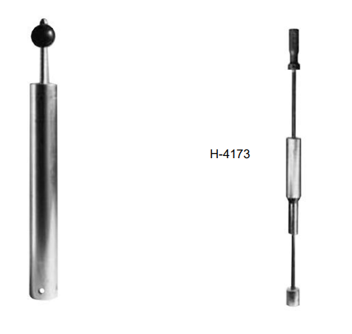

Probadores de suelo de impacto Clegg
Un dispositivo de prueba de suelo de impacto in situ que se utiliza para medir la "rigidez" de las condiciones del suelo natural o construido. Fácilmente transportado y operado por una sola persona, ofrece bajo costo, eficiencia en el campo o en el laboratorio. Se da una lectura directa del parámetro de fuerza.
Se mide la resistencia de una capa de suelo de hasta 6" (150 mm) de espesor (y por inferencia) la condición de compactación de esta capa. Se deja caer una masa conocida, el martillo Clegg, desde una distancia fija y se mide su desaceleración al impactar la superficie del suelo.
Se utilizan cuatro ensayos sucesivos para obtener el IV (valor de impacto) que se correlaciona directamente con la relación de carga de California, el número de clase de Texas y el módulo elástico de ASTM.
Se puede utilizar para probar la gama completa de suelos y rocas blandas que normalmente se encuentran en los sitios de construcción de movimiento de tierras y pavimento flexible.
Ideal para medir la fuerza máxima, porque no se requiere pesaje ni secado. Fácil y rápido de usar, el personal del sitio puede completar cada prueba en menos de 30 segundos con una capacitación mínima. Ofrece la conveniencia de escanear rápidamente la variación de fuerza en un área grande con hasta 250 a 500 puntos de prueba en un solo día.
Descripción.
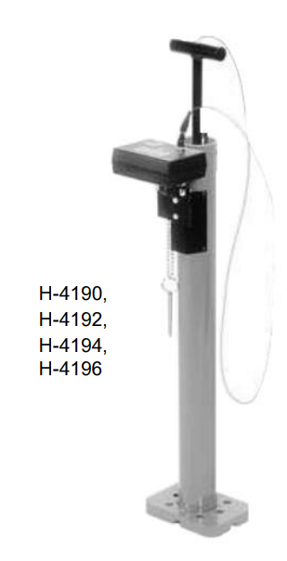
- Medidor de suelo de impacto Clegg, "Estándar", martillo de 4,5 kg. Prueba una gama completa de suelos que se encuentran en superficies de base de carreteras, compactación de suelos, pavimentos flexibles y movimiento de tierras. Ideal para comprobar rápidamente y determinar variaciones durante la construcción, especialmente cuando se utilizan procedimientos de control de calidad.
- Medidor de suelo de impacto Clegg, "Light", martillo de 0,5 kg. Prueba el mismo medio que el "Estándar", excepto una mayor sensibilidad en condiciones más blandas o materiales frágiles. Cumple con la norma ASTM D5874.
- Medidor de suelo de impacto Clegg, "Heavy", martillo de 20 kg. Prueba superficies de grava o pavimentos ligeramente sellados y sin sellar. Incluye carrito incorporado de dos ruedas.
- Medidor de suelo de impacto Clegg, “Sports Turf”, martillo de 2,25 kg. Prueba las características de atenuación de impactos o las propiedades de amortiguación del césped deportivo natural y artificial y las superficies de juego recreativas. También se puede usar donde las condiciones del suelo se encuentran entre "Estándar" y "Ligero", cumple con la norma ASTM F1702.

SL-20. Pisón y molde cónico
El Cono de Absorción de Arena y Pisón se utilizan para verificar la humedad superficial de la arena mediante la cohesión de partículas.
Construido en bronce 40mm ID en la parte superior, 90mm ID en la parte inferior y 75mm de alto incluye el pisón de acero de 25.4 mm y de 340 g para apisonar.
SL-21. Picnómetro para arena y grava fina
El Picnómetro para Arena y Grava Fina se utiliza para la determinación de la gravedad específica de la arena y grava fina.
Parte superior con moldeado de precisión, chapada para su resistencia a la oxidación y larga duración.
Arandela de goma que asegura un cierre hermético entre la parte superior y la Jarra es de 0,9 litros (1 qrt.) de capacidad,
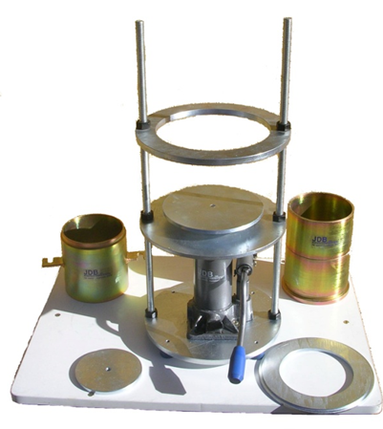
Tapa Moldeada; orificio de 9,5 mm (3/8 pulg.); roscada a la jarra. Cumple norma ASTM C-128 y AASHTO T-84.

SL-33. Eyector de Muestras Manual
De operación manual hidráulica, se diseña para empujar afuera muestras que tienen de día. 4” y 6”. Marshall, CBR, Proctor estándar y Modificado.

EYECTOR DE MUESTRAS MANUAL
Diseñado para uso en laboratorio y campo para extraer muestras de suelo de moldes de compactación de 4" o 6", así como muestras de tubo de 2" y 2,8". Peso de envío 80 libras (36kg). La fuerza de eyección se genera por medio de un gato hidráulico manual de 3 toneladas (27,7 kN) de capacidad. El conjunto del cabezal eyector de aluminio fundido se puede colocar a diferentes alturas mediante el uso de pasadores de liberación rápida. Esto permite que el operador haga coincidir fácilmente el recorrido de expulsión con la altura del molde que se está utilizando. Dimensiones totales 330 x 152 x 686 mm (13" de ancho x 6" de profundidad x 27" de alto).
EYECTOR DE MUESTRAS MOTORIZADO
Similar en diseño y construcción al eyector de muestras de la serie H-4155A, este modelo presenta el uso de una bomba hidráulica motorizada de 5 toneladas de capacidad y un conjunto de ariete. La unidad incorpora varillas verticales extendidas para acomodar moldes de compactación estándar de 4" o 6", así como tubos de muestra de 2" y 2,8". Dimensiones totales excluyendo la bomba 13"Wx6"Dx29"H. (330x152x737mm.)
Descripción:
- Eyector de muestras motorizado. 220-230V, 50 Hz.
REGLA
Para raspar muestras en recipientes, medidas o moldes. Acero rectificado con borde biselado. Cumple con las normas ASTM C185, D558, D559, D560, D698; AASHTO T137.
Regla, 8". 1/8x1-1/4x8" (3x32x203mm)
Regla, 12". 1/8x1-1/4x12" (3x32x305mm)
Regla, 16". 1/8x1-1/4x16" (3x32x406mm)
Regla, 24". 1/8x1-1/4x24" (3x32x610mm)

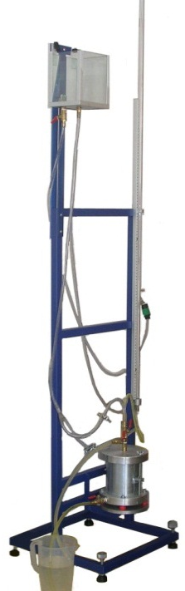
SL-35. Equipo para ensayos de permeabilidad en suelos carga constante y carga variable
Para el uso con suelos en la determinación del coeficiente de permeabilidad a través del método de carga constante y tambien para carga variable de agua. Unidad compacta incluye tubo del manómetro, con escala y base soporte para permeámetro unido a una plataforma. Depósito de nivel constante con válvula de entrada, salida y tubo de desborde para mantener un nivel constante.
Se entrega completo con: permeámetro; tubo del manómetro; depósito de carga constante; piedras porosas, cilindro graduado para medir el caudal, cronómetro, es de fácil cambio entre carga constante a carga variable y viceversa, el permeámetro es de 4” de acero galvanizado y está diseñado para poderse compactar en el mismo molde permeámetro.
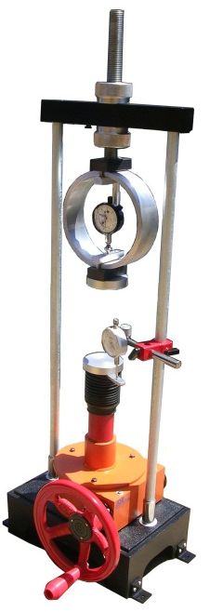
SL-37. Aparato Manual para la Compresión Inconfinada
Peso relativamente ligero y funcionamiento manual, para uso bien sea en el laboratorio o en campo.
Ranuras concéntricas en las platinas para facilitar el centrado de los especímenes de ensayo.
Conjunto de platina superior ajustable para poder realizar ensayos de muestras de hasta 203 mm (8 pulg.) de longitud.
Se suministra completo y listo para su puesta en servicio.
El ensayo de compresión inconfinada constituye un método muy importante a la hora de determinar la resistencia al corte de los suelos cohesivos y semi-cohesivos.
Este ensayo se utiliza de manera general para proporcionar la información necesaria en lo referente al diseño y construcción de estructuras de ingeniería civil de todo tipo, como por ejemplo, edificios, puentes, presas y terraplenes.
Nuestros aparatos de ensayo, de peso ligero y funcionamiento manual, son elementos independientes que no requieren conexiones eléctricas o de presión.
Las cargas de ensayo se aplican sobre el espécimen mediante un dispositivo de engranajes situado en la base totalmente cerrada. El tren de engranaje se acciona mediante una manivela de aluminio de dos piezas. El coeficiente de deformación se puede regular durante el ensayo, girando la manivela hasta el nivel deseado. Las cargas aparecen indicadas en la unidad compuesta por el anillo de carga y el cuadrante indicador. Las lecturas del cuadrante se convierten a la unidad de carga aplicada sobre el espécimen con la ayuda de los gráficos de calibración que se suministran con cada unidad.
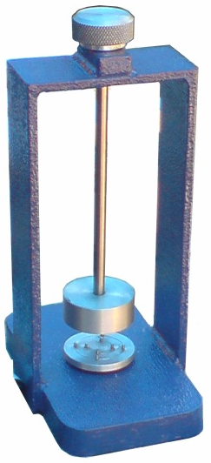
Cumple con las normas ASTM D-2166 y AASHTO T-208.
SL-38. Cortador de muestras
De ajuste para el corte de muestras de diámetros precisos. Maneja muestras de hasta 3 " mediante el empleo de los platos fácilmente intercambiables. Pernos de acero en la parte superior del pedestal y placa sostienen muestra en su posición. Conjunto de cojinetes platina se baja y se bloquea, con sierra de hilo. Sirve para cortar las muestras para diferentes ensayos donde se requiere barras circulares de suelo, como por ejemplo para compresión no confinada.
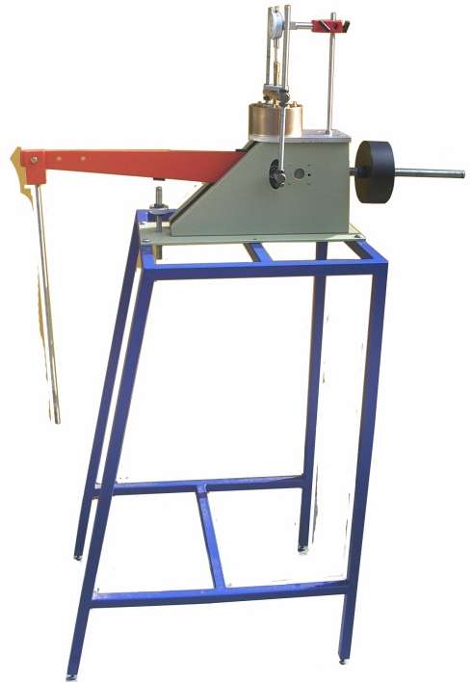
SL-42. Aparato de Consolidación de Mesa
La relación triple de la viga minimiza los requerimientos depeso como carga
- Capacidad máxima de carga 48 ton/pie2 (5,148 kPa)
- Construcción de acero y aluminio para resistencia a la corrosión y mayor durabilidad
- Amplio rango de celdas de consolidación disponibles en anillofijo, anillo flotante, permeabilidad y diseños de contra presión.
- Pesos de carga en Kg.
- Disponible con dial indicador mecánico estándar.

El Bastidor de Consolidación está diseñado para trabajos duros por su diseño resistente, fabricado con una plataforma de aluminio y varillas verticales de acero galvanizado. El brazo de carga posee una relación de 9:1, 10:1, y 11:1para mayor flexibilidad y requerimientos de peso de carga. Al usarla relación de 10:1 en muestras de 2.5” (63mm) de diámetro, el sistema es capaz de producir una carga de hasta 48 ton/pie2 (5,148kPa).

Cumple con las normas ASTM D2435; D454 Y AASHTO T216
Accesorios:
Descripción | Cantidad
Celda de anillo fijo, 2.5’’. | 1
Dial indicador, 12 mm x 0.002 mm (importado industria americana) | 1
Peso Ranurado de 1 kg. | 4
Peso Ranurado de 4 kg. | 3
Peso Ranurado de 8 kg. | 2
Mesa de laboratorio | 1

Este set de pesos equivale a 32 kg para los otros sets de 64 kg y de 88 kg por favor póngase en contacto
Incluye: Consolidómetro de Anillo Fijo de 2.5’’ con anillo de corte de muestra
Depósito integral de agua para la inundación de la muestra cuando sea necesario
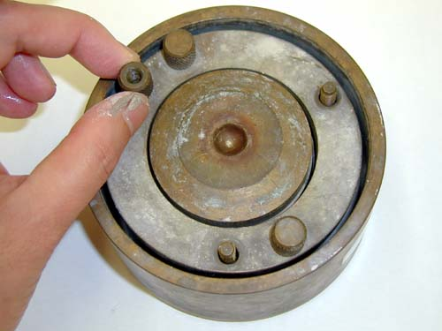
Fabricado con material resistente a la corrosión e incorpora un anillo de corte integral para recortar las muestras al tamaño adecuado. También tiene un depósito integral de agua para la inundación de la muestra. Se suministra con piedras porosas en la parte superior e inferior, plato de presión y anillo de corte de la muestra.
La celda que contiene la muestra es de bronce de alta calidad.
Características
Aplicación | Alta presión
Diámetro de la muestra | 2.5’’

CARGADOR MAESTRO
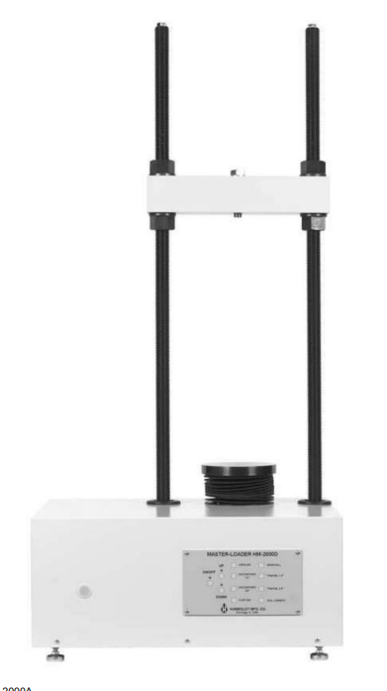
Maneja una variedad de pruebas con un marco de carga (Marshall, CBR, no confinado, triaxial no drenado no consolidado). La unidad montada en banco cuenta con selecciones de velocidad y accesorios preestablecidos. El ajuste de velocidad variable permite un ajuste continuo de 0,002" a 2,000" por minuto. Pida el anillo de carga por separado. Cumple con las normas ASTM D1633, D1883, D2166, D1559; AASHTO T193, T208, T245; BS 1377.
- Cargador maestro, 240 V, 50 Hz, 1 ph AC
Se puede incorporar con:
- Accesorios para prueba Marshall
- CBR/LBR, accesorios de prueba Hveem
- Accesorios para pruebas triaxiales rápidas UU
- Accesorio de prueba de compresión no confinada
- Accesorios de prueba de suelo cemento
- Accesorios de prueba de instrumentación

Velocidades preestablecidas del cargador maestro
Prueba | Velocidad pulgadas/minuto | Velocidad mm/minuto
CBR/LBR, Hveem y Suelo-Cemento | 0.050 | 1.27
UC y UU para material que tiene plasticidad, en una muestra de 1,4" (35,56 mm) de diámetro | 0.028 | 0.71
UC y UU para material que tiene plasticidad, en muestra de 2,8" (71,12 mm) de diámetro | 0.056 | 1.42
CBR (BS) | 0.039 | 1.00
Triaxial rápido UU en muestra de 1,4" (35,56 mm) de diámetro solo para material quebradizo. | 0.0085 | 0.22
Triaxial rápido UU en muestra de 2,8" (71,12 mm) de diámetro solo para material quebradizo. | 0.017 | 0.43
Prueba Marshall de estabilidad y flujo / TSR | 2.000 | 50.8
Velocidad variable | Rango de ajuste continuo
Otras pruebas | 0,008–2,000" | 0,008–2,000"
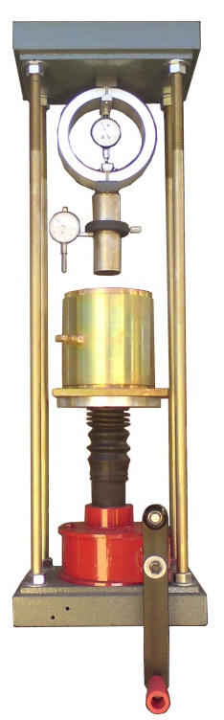
SL-22. Prensa de carga mecánica para CBR
Prensa de estructura sólida con marco de carga que resiste los esfuerzos y deformaciones para la capacidad de la prensa, provisto con mecanismo mecánico manual para ejercer la carga que tiene la velocidad constante normalizada para ensayos CBR bajo normas ASTM y ASSHTO. La prensa, incluye un anillo de carga con certificado de calibración de 11.000 lbf (50 kN), un pistón de penetración de 1.95" (49.5mm) de diámetro. (3 pulg² de área), un indicador de dial de 25 mmx0.01mm y un soporte porta dial para reloj comparador. Los moldes y accesorios CBR se piden por separado. Cumple con la norma ASTM D1883, AASHTO T193.
APARATO CBR
Aparato de relación de carga de California (CBR), desarrollado a partir de las especificaciones del Departamento de Carreteras del Estado de California, el aparato de laboratorio utilizado en este método determina la relación de carga del suelo cuando se compacta y se prueba en el laboratorio comparando la carga de penetración del suelo con la de un material estándar. El método cubre la evaluación de la calidad relativa de los suelos de la subrasante, pero es aplicable a la subbase y algunos materiales de la capa base. Cumple con la norma ASTM D1883; AASHTO T193.
Prensa de carga mecánica (DE APARATO DE CBR)
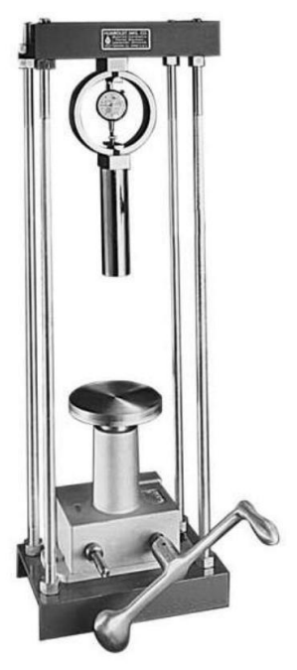
Se utiliza un gato mecánico de dos velocidades, que aplica una tasa constante de carga de penetración. La prensa tiene 10.000 lbf (44,4 kN). El aparato completo incluye un pistón de penetración montado en un anillo de prueba calibrado con soporte de cuadrante y cuadrante de penetración unidos al montante frontal. Peso de envío 5 libras. (2,3 kg) Peso de envío 8 libras (3,6 kg) Dimensiones generales: 18x12x34" (45,8x30,5x86,4 cm). Cumple con las normas ASTM D1883; AASHTO T193.
Descripción y accesorios
- Prensa mecánica de carga. Peso de envío 120 libras (54,4 kg)
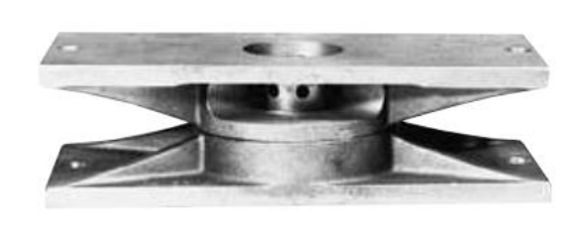
- Gato de repuesto mecánico de dos velocidades. Peso de envío 40 libras (18kg)
- Base giratoria para gato mecánico. Peso de envío 6 libras (2,7 kg)
Pistón de penetración
El pistón de penetración CBR tiene un área de base de 3 pulgadas cuadradas (19,35 cm2) y aproximadamente 7-1/2" (191 mm) de largo. Diseñado para usarse junto con los pesos H-4175 y H-4176, que se usan para aplicar penetración cargas de sobrecargo.
Conjunto CBR
El juego incluye todas las piezas del cuadro a continuación. Los componentes se pueden pedir como piezas de repuesto. Cumple con la norma ASTM D1883; AASHTO T193.
Descripción de accesorios
- Conjunto de relación de Cojinete de california
- Prensa mecánica de carga
- Molde
- Disco espaciador.
- Pantallas de filtro
- Placas de hinchamiento.
- Fijación de trípode
- Indicador de carátula
- Recargo de pesos.
- Pesos de recargo ranurados
- Martillo de densidad
- Borde recto
- Innovador.
.
Accesorios para ensayos CBR
SL-22A. Pesos de sobrecarga anular
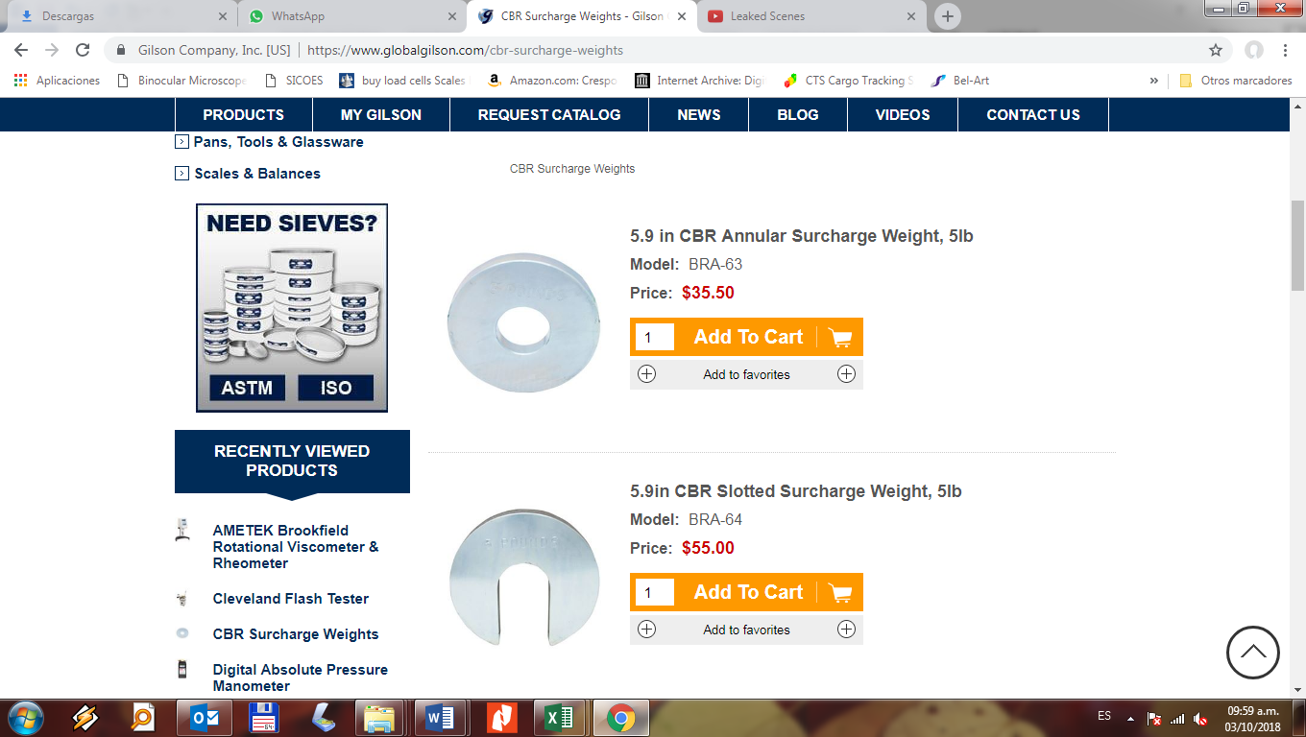
Se usa en la aplicación de cargas con sobre peso, en la superficie de los suelos durante el remojo y penetración.
-Pesas de sobrecarga circular: 5lbs (2.27 kg) , 5-7/8” (149.2 mm) O.D. con un agujero de 2-1/16” (52.4 mm) DI en el centro.
SL-22B. Pesos de sobrecarga ranurado
Se usa en la aplicación de cargas con sobre peso, en la superficie de los suelos durante el remojo y penetración.
-Pesas de sobrecarga ranurado: 5lbs
-Pesas de sobrecarga en media luna con ranura de 2-1/16” (52.4 mm).
PESOS DE RECARGO
Se utiliza en la aplicación de cargas sobrecargadas en la superficie del suelo durante el remojo y la penetración. El disco anular enchapado resistente a la corrosión pesa 5 lbs. (2,3 kg), 5-7/8" (149 mm) de diámetro exterior con un orificio de DI de 2-1/8" (54 mm) en centro.
Descripción:
Recargo de peso
Igual excepto con ranura de 2-1/8" (54 mm)
10 LIBRAS PESO DEL RECARGO DE CAMPO
El peso del recargo de campo es de 10 libras. (4,5 kg). El modelo H-4177 se fabrica en dos partes; 5-7/8" (149 mm) de DE; 2-1/8" (54 mm) de DI y el modelo H-4179 es un diseño ranurado de una sola pieza
Descripción:
- 10 libros peso del recargo de campo
- Igual excepto ranurado y 8 – ½” (216 mm) de diámetro

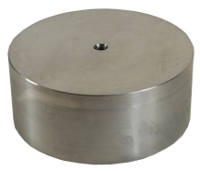
SL-22C. Disco espaciador
Disco se utiliza como un fondo falso en un molde del suelo durante el proceso de compactación. Disco de acero resistente a la corrosión es 2.416 "(61 mm) de altura, 5-15/16" (150.8mm) de diámetro.
DISCO ESPACIADOR
El disco se utiliza como fondo falso en un molde cilíndrico durante el proceso de compactación. El disco de acero chapado resistente a la corrosión tiene un diámetro de 5-15/16” (150,8 mm).
Descripción:
Disco espaciador, 2.416"H (61.4mm)
Disco espaciador, LBR, 1.416"H (35.96mm)

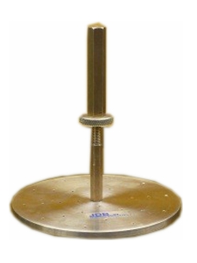
SL-22D. Plato perforado
Perforado 5-7/8 "(149mm) de diámetro. Base con tornillo ajustable.
Contacto extremo del vástago se bloquea fácilmente en su lugar con una tuerca moleteada. Disponibles en acero inoxidable con vástago de bronce y totalmente en acero galvanizado.
*Base perforada de 5-7/8" (149 mm) de diámetro con vástago ajustable. El extremo de contacto del vástago se bloquea fácilmente en su lugar con una tuerca moleteada

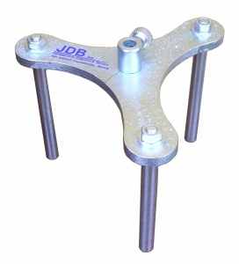
SL-22E. Trípode
Trípode soporta reloj comparador para medir la cantidad de inflamación durante el remojo. Se utiliza con el plato perforado. El indicador de cuadrante viene por separado.

TRIPODE

El trípode de metal admite un indicador de cuadrante para medir la cantidad de hinchamiento durante el remojo. El accesorio se usa con la placa hinchable. Pida el indicador de carátula por separado.

INDICADOR DE CARATULA

El indicador de carátula tiene un rango de operación de 1.000", graduado en divisiones de 0.001", movimiento en el sentido de las agujas del reloj y cuentarrevoluciones. Recomendado para usar con accesorio de trípode.

SL-22F. Cuchilla cortadora
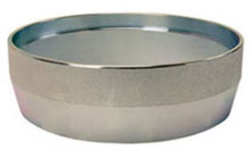
Mecanizado de tubo sin costura con un borde afilado para permitir muestras inalteradas a seguir en el campo, con el borde de corte, está chapada de resistencia a la oxidación. Cuenta con 6 "(152 mm) de diámetro y es de 2" (51mm) de alto. La ranura en la sección superior permite que el borde sea montado en cualquier extremo del molde CBR para facilitar la extracción de la muestra en el campo.
CUCHILLA CORTADORA
Mecanizado a partir de tubos sin costura con un borde afilado para permitir que se tomen muestras inalteradas en el campo, el borde de corte está chapado para resistir la oxidación. El borde de corte tiene un DI de 152 mm (6") y una altura de 51 mm (2"). El hueco en la sección superior permite montar el borde en cualquiera de los extremos del molde para facilitar la extracción de muestras en el campo
SL-22G. Malla filtro
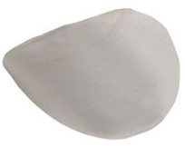
Paquete de 100 mallas filtro son de 5-15/16 "(152 mm) de diámetro.
MALLA FILTRO
La pantalla de latón de malla 100 tiene un diámetro de 5-15/16"
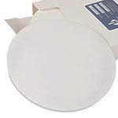
SL-22H. Papel filtro
Paquete de 100 papeles filtro de grado grueso, utilizado para separar el disco espaciador y el suelo en el molde CBR durante la operación de compactación o sobre la superficie superior del suelo cuando se ha completado la operación de compactación.
PAPEL FILTRO
Paquete de 100 filtros de papel de grado grueso, utilizados para separar el disco espaciador y el suelo en el molde CBR durante la operación de compactación o sobre la superficie superior del suelo cuando se completa la operación de compactación.
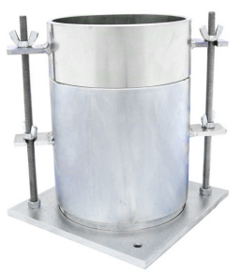
SL-22I. Molde CBR
Molde CBR con la base perforada, 6 " 6 "ID x 7" H con collar desmontable de 2" Volumen del molde de 0.1145 pies cúbicos, de acero laminados en frío, chapados para su resistencia a la oxidación. Extensión del collar y la placa de base perforada, se pueden sujetar en cualquier extremo del molde. Cumple con la norma ASTM D1883,
ASSHTO T193.

SL-33. Eyector de Muestras Manual
De operación manual hidráulica, se diseña para empujar afuera muestras que tienen de día. 4” y 6”. Marshall, CBR, Proctor estándar y Modificado.

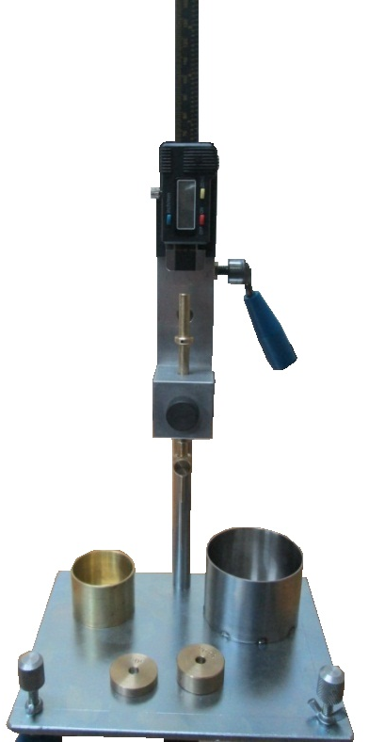
SL-39. Penetrómetro para suelos y asfalto
El equipo es el mismo que el anterior para asfaltos con la diferencia que los accesorios son para suelos.
LÍMITE LÍQUIDO
La prueba se basa en la relación entre el contenido de humedad en los suelos de arcilla, que pasan de un estado plástico a un estado líquido. Este valor se obtiene a partir de la capacidad de penetración del cono estándar permitido a la caída libre en la muestra por un período de 5 segundos.
RESISTENCIA AL CORTE
El penetrómetro de cono también es adecuado para medir la fuerza cortante no drenada de las muestras de suelo.
El penetrómetro de cono consta de:
- Visualizador de nivelación de burbuja
- Lectura digital de los valores de penetración.
- Control deslizante, con caída libre, al dejar de soltar el pulsador, sistema automático de cero.
- Acero inoxidable penetración prueba de cono 35 mm de longitud, ángulo de 30 °.
- Masa de peso 20 g.
- Dos tazas de latón
-Norma para determinación de la fuerza cortante: CEN ISO/TS 17892-06
-Peso adicional para el cono de 30° de ángulo para que en total sea en total un peso de 400 g (para el ensayo de resistencia al corte)

Penetrómetro de cono/método de medición
Límite líquido

El método de prueba del Penetrómetro de Cono para Límite Líquido se basa en la relación entre el contenido de humedad y la penetración del cono en la muestra de suelo. El aparato consta de una base de aluminio fundido, esfera de 150 mm de diámetro con subdivisiones de 0,1 mm, cursor calibrado, dispositivo de puesta a cero automático, botón de liberación, dispositivo de desplazamiento micrométrico, cono de prueba de penetración y dos copas de latón para muestras. La versión semiautomática opcional incorpora un temporizador de 5 segundos incorporado para una mayor uniformidad en los resultados de las pruebas.

Descripción:
- Penetrómetro de cono
- Penetrómetro de cono semiautomático, 220V, 50Hz.
- Cono de prueba de penetración, 35 mm de largo, ángulo 30.
- Cono de prueba de penetración, 35 mm de largo, ángulo 30.
- Copa de muestra de latón.
- Medidor de prueba. Comprueba el estado de la punta.
- Espejo. Ayuda en el ajuste de altura del cono.

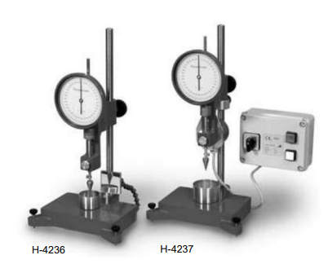

Mezclador de dispersión de suelo

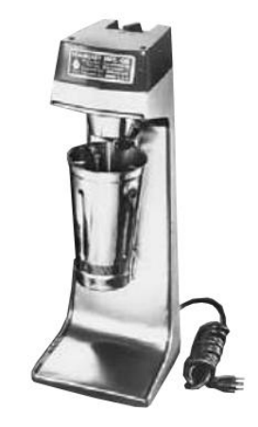
Para dispersar las suspensiones de suelo utilizadas en el método de hidrómetro para probar suelos de subrasante, el mezclador de servicio pesado funciona a una velocidad superior a 10,000 RPM (sin carga). Incluye aparato agitador con paleta de acero inoxidable H-4266 y vaso de dispersión cromado H-4265 con 4 juegos de deflectores interiores permanentes.
El fondo de copa redondeado evita la acumulación de suciedad. Equipado con cable de 5' y enchufe de 3 clavijas. Dimensiones: 20x6-1/2x7" (508x165x178mm).
Cumple con la norma ASTM D422; AASHTO T88.

Mezclador de dispersión de suelo. 230V. 50/60 Hz. 1ph. C.A

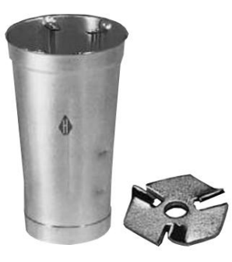
Descripción, repuestos y accesorios

- Vaso de dispersión cromado para batidora H-4260
- Paleta agitadora para batidora. El eje se enrosca en la batidora. 3 cuchillas, 3/4" (19 mm) de diámetro.

Conjunto de análisis de hidrómetro

El juego incluye todos los aparatos recomendados para realizar pruebas de análisis de hidrómetro de acuerdo con las especificaciones. El juego consta de uno de cada uno (excepto cuando se indique lo contrario) de los elementos de la tabla de componentes a continuación. Cumple con la norma ASTM D422; AASHTO T88.

Descripción
- Conjunto de análisis de hidrómetro. 230V. 50/60 Hz. 1ph. C.A
- Mezclador de dispersión de suelo.
- Baño de jarra de hidrómetro.
- Hidrómetro A, -5 a 60g.
- Hidrómetro B, gravedad específica de 0,995 a 1,038.
- Hexametafosfato de sodio
- Frascos de hidrómetro (seis en juego).

Baño de jarra de hidrómetro

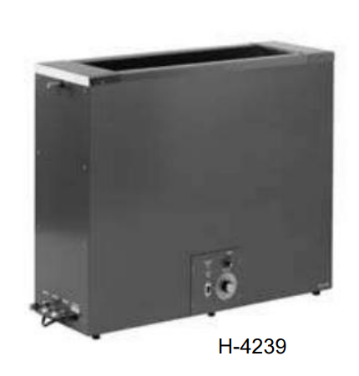
Diseñado para mantener una temperatura constante de 20 °C ±0,2 °C (68 °F) para pruebas de distribución de tamaño de partículas de acuerdo con las especificaciones de ASTM y AASHTO. Se pueden almacenar hasta ocho jarras de hidrómetro en el baño al mismo tiempo. El baño cuenta con un interior y un estante de acero inoxidable para brindar resistencia a la corrosión y una larga vida útil. El circuito automático de corte de seguridad por alta temperatura incorporado en el diseño evita daños al sistema de bomba y calentador. Las dimensiones interiores son 37-3/4"x7-3/4"x16-1/2" de profundidad (959x197x419 mm). Las dimensiones exteriores totales son 40"x10"x23" de alto (1016x254x584 mm). Cumple con la norma ASTM D422; AASHTO T88.

Descripción:
Baño de jarra de hidrómetro. 220V. 50/60 Hz, 1ph

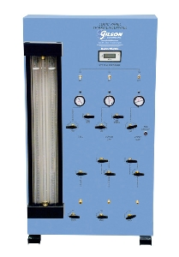
SL-34. Panel de control para ensayos triaxiales y de permeabilidad
Combina un control preciso y componentes de calidad de precisión y facilidad de operación. Controles en la mitad superior del panel de regular la presión de aire a la cámara de muestras, mientras que los controles inferiores regulan el suministro de agua. Todas las presiones celulares y buretas son regulables y fácilmente controlados por un solo medidor de presión digital. Reguladores y válvulas de precisión permiten un ajuste preciso de las presiones críticos durante las fases de saturación, consolidación y análisis. Presión de la celda eficaz y celular y la muestra de contrapresión se controlan a través de un único regulador. Esto es particularmente útil durante la fase de saturación y no causa ningún cambio en la tensión efectiva.
Conexiones de la fuente principal para el agua, el aire y drenaje se encuentran en la parte posterior del panel. Conexiones para la cámara de pruebas se encuentran en la parte delantera y la cámara y los embalses se pueden llenar y drenar de las conexiones del panel frontal. El panel incluye dos buretas y dos pipetas para mediciones de flujo de permeabilidad precisos.
Para pruebas en cámaras de permeabilidad y ensayos triaxiales y otros accesorios se deben pedir por separado. Se requiere un compresor de aire para generar presiones de confinamiento, pero no está incluido.

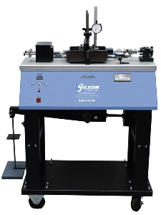
SL-36. Corte directo
Controlador de corte directo / residual 120/220V 50/60Hz
La máquina de corte directo/ residual es una opción económica para la realización de ensayos de corte directo / residual utilizando el método de peso muerto. El diseño versátil le permite ser configurado en varias configuraciones de acciones, que incluyen todos los componentes que necesita para hacer las pruebas. Estos son:
Utiliza anillos de carga y relojes comparadores analógicos.
Masas para carga vertical.
Incluye el carro, estante, suspensión de carga vertical y un brazo de palanca de carga equilibrada con una proporción de 10:1, que reduce el peso necesario para realizar las pruebas. El sistema cuenta con un sistema de motor en coche, teclado adelante / interruptores de fin de carrera inversa.
SL-43. Speedy
Ofrece una opción asequible para los ensayos de humedad rápidos, precisos y fiables sobre la arena, agregados, minerales, carbón, suelos y otros materiales con tamaño de partícula de hasta 20 mm. Las muestras se pueden probar de forma rápida, con la eliminación de retardo y el riesgo de la pérdida de humedad durante el transporte. Las unidades portátiles son fáciles de usar, y cumplen con los requisitos de ASTM, AASHTO y Florida DOT. Incluye: Un manómetro 0-20 x 0,2% Certificado de calibración, balanza digital electrónica, 2 bolas de acero pulverizando de (35 mm) de diámetro, 1 kg de carburo de calcio, reactivo cucharada de medición, brocha y las instrucciones, maletín de transporte.
Accesorios opcionales:

Medidor de presión de 0-20% (ancho de vía única)
Pequeños fino pincel de cerdas
Reactivo de mango largo de la cucharada
Gran grueso de limpieza fuera del cepillo
Recipiente para muestra plástica
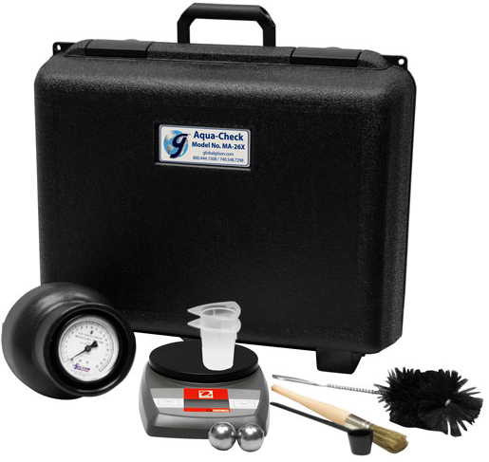
Pulverizando bolas de acero

Asfalto

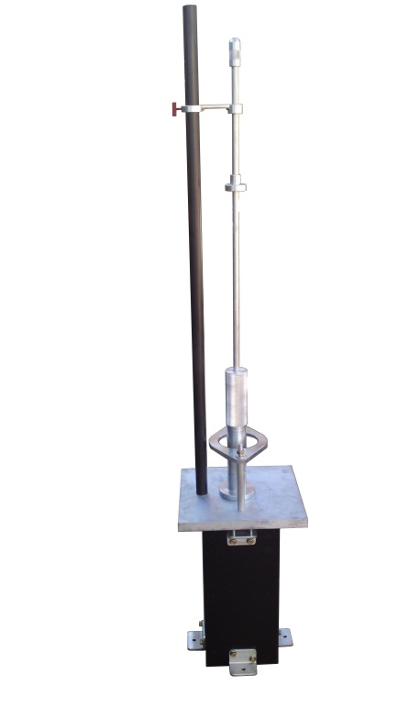
Equipos para ensayos de compresión Marshall

Compactador manual
Similar al modelo anterior, pero el martillo se levanta y libera manualmente.

El conjunto se compone de:
Martillo de compactación, con 4,53 kg de peso correderas, guiados en un eje.
Bañado contra la corrosión
Compactación pedestal, que consiste en un bloque de madera, tapado con una placa de acero.
Completo con dispositivo de sujeción del molde.

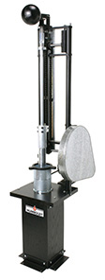
Compactador automático con base estacionaria

Preparación de la muestra con un fácil, compactador mecánico automático. Aparatos compactos muestras a un número predeterminado de golpes de martillo y se apaga al terminar. La unidad incluye compactador mecánico, contador automático, ASTM compatible
- 1 pedestal de compactación
- 1martillo
- 1molde de asfalto de 4”
Se recomiendan los accesorios adicionales molde y un martillo para operaciones de pruebas eficientes, lo que le permite calentar varios moldes y martillos para acelerar las pruebas. Cumple con la norma ASTM D6926, AASHTO T245 y PTM705. 220 V, 50Hz

Máquina para compresión Marshall
De construcción robusta con el marco para abarcar la deformación y cargas, fácil de usar, está diseñado para funcionar con el mínimo de mantenimiento.
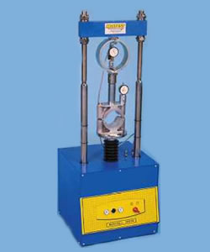
La velocidad máxima es de 50,8 mm / minuto inclsive mientras se aplica la carga gracias a un motor eléctrico dominado. La carga aplicada se mide por un anillo de prueba de 50 kN de capacidad de precisión que incorpora un freno de base que sostiene la lectura máxima de falla y se suministra con certificado de calibración correspondiente. La máquina incluye: dispositivo eléctrico de parada automática al llegar a la capacidad de carga máxima de la prueba de anillo, a fin de evitar cualquier daño de sobrecarga, interruptores de límite parar la platina en el máximo y minimo.
La unidad se suministra con anillo de la capacidad de carga de 50 kN, Medidor de flujo con reloj comparador.
Cabezal de rotura Marshall de 4”.
Fuente de alimentación: 220-240 V 1 ph 50 Hz
Cumple con las normas ASTM D1559 - AASHTO T245, T283 - BS 598:107
NF P98-251-2 - DIN 1996 - CNR N° 30, pr EN 12697-34

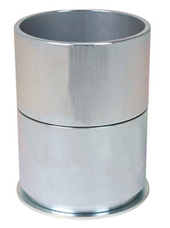
Molde de estabilidad Marshall de 4”
Para la preparación de muestras de ensayo con los compactadores mecánicos y eléctricos. Consiste en la placa base, el molde y el collar. Los moldes están mecanizados a partir de tubos sin costura y plancha. La base y el collar se intercambian con cualquiera de los extremos del molde, el molde de formación es de 4 "(102 mm) por 3" (76 mm) de alto. Cumple con la norma ASTM D6926.

Molde de estabilidad Marshall de 6”
Para la preparación de muestras de ensayo con los compactadores mecánicos y eléctricos. Consiste en la placa base, el molde y el collar. Los moldes están mecanizados a partir de tubos sin costura y plancha. La base y el collar se intercambian con cualquiera de los extremos del molde, el molde de formación es de 6 "(152 mm) por 3" (76 mm) de alto. Cumple con la norma ASTM D6926.

Discos de papel para los moldes Marshall de 4”
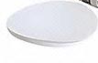
500 discos circulares de diámetro de 4 " con bordes lisos que se ajustan a la parte inferior de la los moldes de compactación anteriores para la introducción de la mezcla antes de la prueba de compactación. Facilita la extracción de la muestra del molde.

Viscosímetro Digital Saybolt de dos tubos
Norma: ASTM D88/AASHTO T72/UNE 7066,51021
Usado para determinar viscosidades de derivados del petróleo a temperaturas especificas entre 20° a 210°F. Fabricado de acero inoxidable con baño de aceite para dos tubos viscosímetro, calentador eléctrico con un termorregulador digital, agitador y sistema de enfriamiento.
Suministro de Energía:
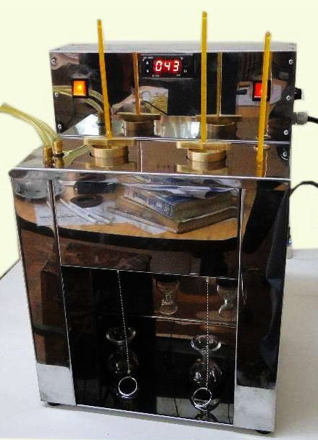
230V 50 Hz
Incluye:
- Dos tubos Viscosímetro de Bronce
- Tapones para Viscosímetro
- 1 orificio Furol
- 1 orificio Universal
- Llave de Tubo
- Llave de Orificio
- Pipeta/Aspirador Saybolt
- Filtro de aceite
- Aceite Térmico
- Bastidor para vertido con tamiz N° 20
- 2 Matrazaces Saybolt de 60 ml

- Los siguientes termómetros Saybolt son opcionales:
Saybolt ASTM | Rango | Precisión
ASTM 17C | 19 A 27 °C | 0.1°C
ASTM 18C | 34 A 42 °C | 0.1°C
ASTM 19C | 49 A 57 °C | 0.1°C
ASTM 20C | 57 A 65 °C | 0.1°C
ASTM 21C | 79 A 87 °C | 0.1°C
ASTM 22C | 95 A 103 °C | 0.1°C

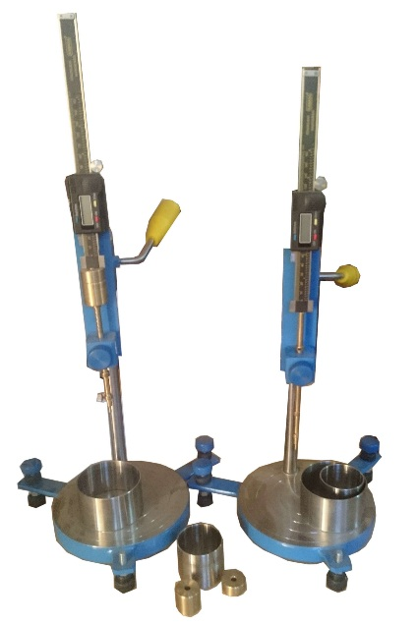

Penetrómetro digital estándar para suelos y asfaltos
Usado para determinar la consistencia de muestras bituminosas por sobre condiciones diferentes de carga tiempo y temperatura. La penetración es expresada en distancia en milímetros de penetración vertical por una aguja estándar. Las penetraciones son medidas en un display digital en milímetros y pulgadas con 0,01 mm de resolución, con el 0 ajustable en cualquier posición, viene con pesos de 50 y 100 g, aguja de penetración estándar y copas de bronce para muestras. Este es el nuevo modelo.
El accesorio de cono hueco 90 ° latón pulido punta de acero inoxidable, 102.5g. Se puede incluir para ser usado con el Penetrómetro digital estándar citado anteriormente.
Existen muchos otros accesorios que son formas puntas de distintas formas y tamaños para penetración.
Cumple normas: ASTM D217, D937 ASA Std. Z11.3, ASTM D5, BS 2000, NFT66-004, AASHTO T49, UNI 4162, UNE 7013, NLT 124, CNR N° 24

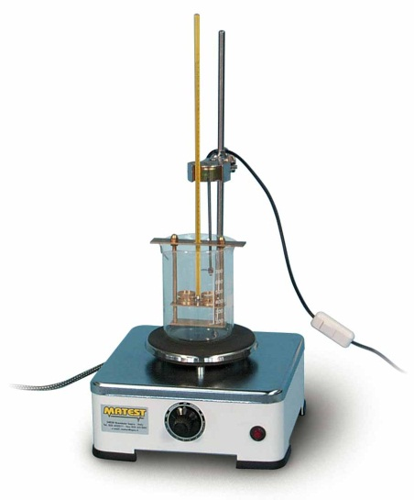
Aparato de anillo y bola para punto de ablandamiento
La suavidad de betún depende, entre otros factores, de la temperatura de la sustancia, donde, a medida que aumenta la temperatura, la suavidad aumenta del betún. La unidad consta de un frasco de pyrex, dos anillos, dos guías de centrado de bola y dos bolas.
Incluye:
- Termómetro ASTM 15 C-2 a +80 ° C subd.0, 2 ° C
- Plato de transferencia de calor eléctrico de incremento lento 220V 50Hz
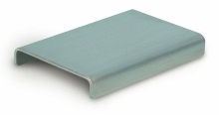
- Plato de vaciado para verter la mezcla bituminosa en el anillo de latón, conforme a lo solicitado por la norma EN 1427

Horno para ensayo de película delgada
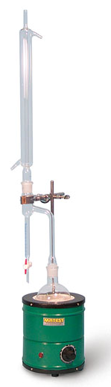
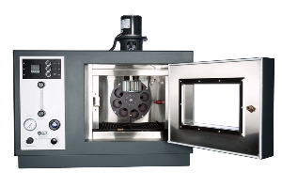
El horno con Película Delgada Rotatoria se usa para medir el efecto del calor y del aire en una película rotatoria de los materiales asfálticos semisólidos. Los resultados de este tratamiento son determinados por las mediciones de las propiedades asfálticas antes y después del ensayo. Por medio del uso de un controlador de temperatura programable y un visor digital de 4-dígitos, el horno mantiene con exactitud la temperatura de ensayo de 163ºC. Incluye un medidor de flujo de 200 a 14.000 ml/min, un indicador de presión de aire de 0 a 100 psi, una bandeja giratoria para ensayo y ocho jarros de vidrio para muestras. Cumple normas ASTM D2872, AASHTO T240 y con el método de ensayo de California 346. Se requiere de una fuente de aire seco comprimido y limpio para el funcionamiento del horno. 220V 50Hz

Agua en emulsiones de bitumen
Se utiliza para determinar el agua en productos derivados del petróleo y materiales bituminosos, por destilación con un inmiscible en agua, un disolvente volátil.
El equipo comprende:
- Globo de cristal de 500 ml
- Receptor la capacidad de vidrio 25 ml con 0,1 ml de posgrado.
- Vidrio condensador de reflujo
- Calentador eléctrico con termorregulador, abrazaderas.
Fuente de alimentación: 230V 1 fase 50-60Hz

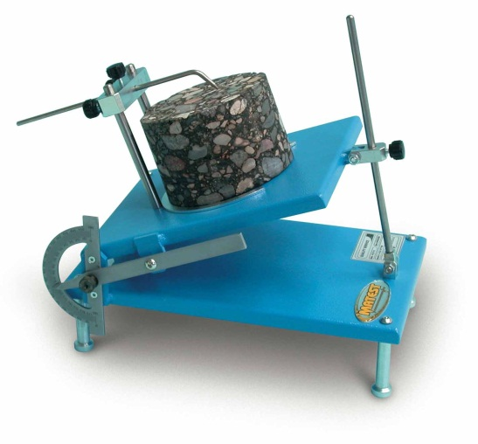
Ensayo TILT
El instrumento mide el coeficiente de rugosidad en una articulación.
La unidad también está diseñada para evaluar la posible tendencia al flujo de mezclas bituminosas que cubren una pendiente de una presa sujetos a altas radiaciones solares.
La tendencia de flujo es la deformación viscosa permanente de un material.
El aparato consiste en un plano inclinado ajustable en la que se coloca la muestra.
Ángulo de inclinación: 0 - 50 ° Max. diámetro de la muestra: 100 mm, 4”.
El plano se inclina lentamente hasta que el deslizamiento de la superficie superior de la muestra en el inferior se produce. El índice de rugosidad se puede evaluar a partir del ángulo de inclinación medido.

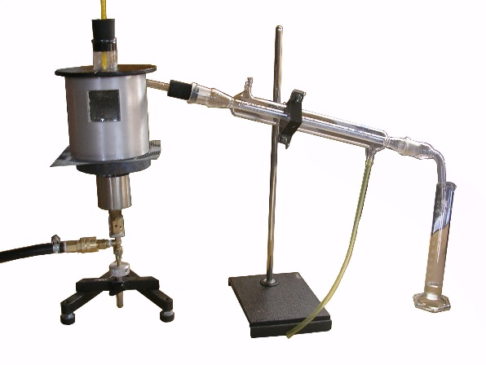
Destilación de asfalto
Se utiliza para medir la cantidad de los componentes más volátiles en productos asfálticos. El aparato consiste en: "calentador eléctrico con termoregulador", frasco de destilación, condensador de tubo, adaptador, escudo, receptor, soportes, probeta, termómetro ASTM 8C -2 a 400 ° C Subd. 1 ° C.
Fuente de alimentación: 230 V 1 ph 50/60 Hz 750 W.

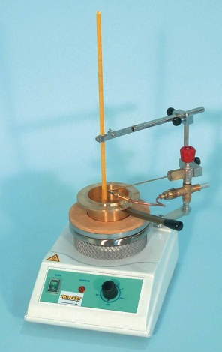
Aparato de copa abierta de Cleveland para punto de inflamación
Se utiliza para medir los puntos de inflamación y combustión de aceites lubricados y productos derivados del petróleo.
Completo con taza de latón, un termómetro IP 28C (ASTM 11C) Rango -6 a 400 ° C, calentador eléctrico con termorregulador.
Se suministra con dispositivo de gas de la llama.
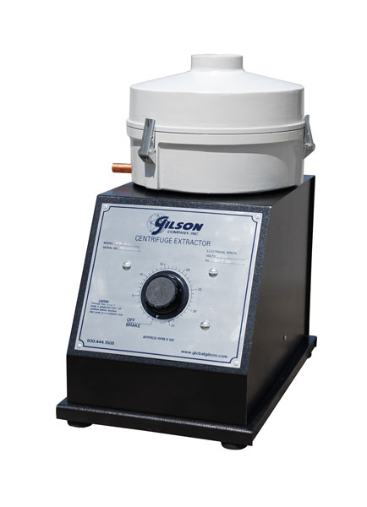
Fuente de alimentación: 230V 1 fase 50/60Hz

Extractor centrífugo

Centrifugador, extractor con control analógico, de motor abierto, 220V 50Hz. Capacidad 1,5 kg. Incluidos 100 papeles filtro de 4 micrómetros de retención de 10” diámetro externo y 5” de diámetro interno.

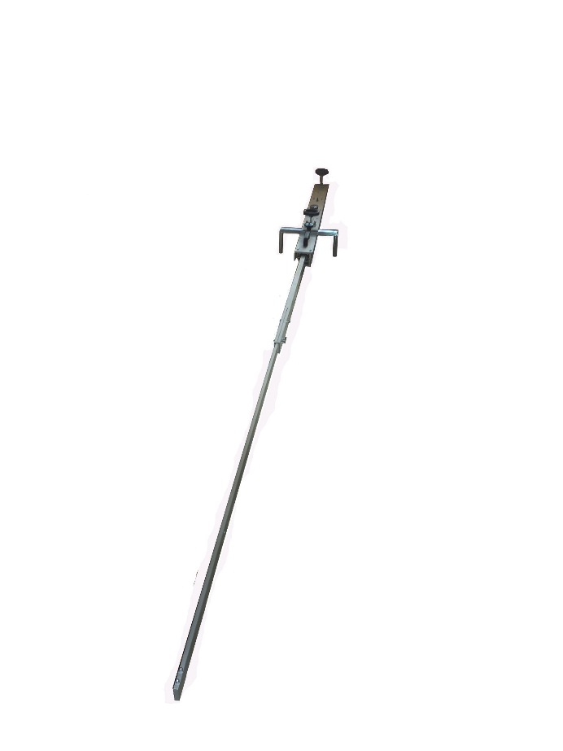
Viga Benkelman
Hecho de Aluminio para su transporte ligero, completo con reloj comparador y accesorios, que se utiliza para medir la deflexión de la superficie de la carretera cuando se carga por las ruedas de los vehículos. El haz se pone en contacto con el pavimento bajo prueba entre los neumáticos del vehículo.
La medición de la desviación se lleva a cabo cuando el vehículo pasa por encima de la zona de ensayo. Longitud de la viga Benkelman es de 250 cm. Viga punto de apoyo relación de 4:01
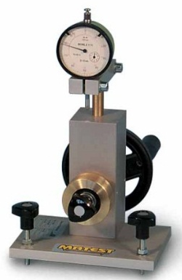
Se entrega con caja de madera.

Calibrador de viga Benkelman
Indicador de calibración para viga Benkelman del modelo anterior. Listo para usarse.

Ductilímetro
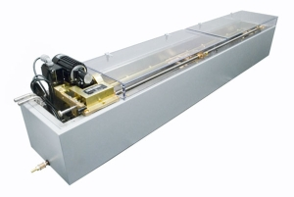
Para pruebas de ductilidad de los materiales bituminosos, medida de alargamiento de una probeta antes de la falla. Los extremos de un espécimen formado por una briqueta se separan en una cubeta llena de líquido a la velocidad y la temperatura especificada. Control de temperatura mediante termostato de calefacción. Las resistencias a la tracción y la ductilidad de las muestras se pueden medir simultáneamente.
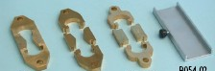
El probador de ductilidad básico está montado en una cubeta de baño de fluido equipado con tubos de transferencia térmica. El funcionamiento está libre de vibraciones y las velocidades constantes se mantienen a través de la unidad de motor. Las velocidades de 2,5, 10 y 50 mm por minuto son seleccionables y un puntero que viaja indica la posición exacta del carro en una escala fija, se adapta bien a las pruebas de ductilidad estándar y está diseñado para dar cabida a los componentes de fuerza de ductilidad. La máquina puede poner a prueba tres muestras de ductilidad estándar o solamente una o solamente dos especímenes de ductilidad de fuerza. Las paredes interiores son de acero inoxidable. La mayoría de las pruebas de ductilidad se realiza a 77 ° F (25 ° C), que puede ser controlado en la mayoría de entornos de laboratorio por simple circulación de agua calentada.
Incluye:
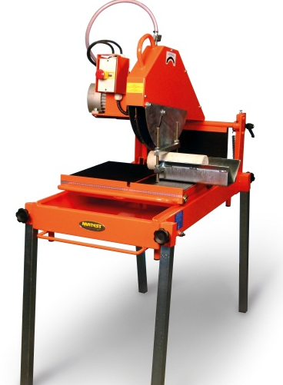
- 3 moldes briquetas de ductilidad con sus respectivas placas de montaje

Máquina cortadora de especímenes

La máquina acepta discos de hasta día. 350 mm
La cuchilla puede estar orientada para cortes a 45 °
Se suministra con un disco de diamante
Fuente de alimentación: 220-240 V 50 Hz
Para sujetar y cortar cilindros y núcleos. El dispositivo se fija a la mesa de las máquinas de corte. Sirve para cortar los especímenes que salen de las brocas anteriores

Extractor de núcleos a gasolina
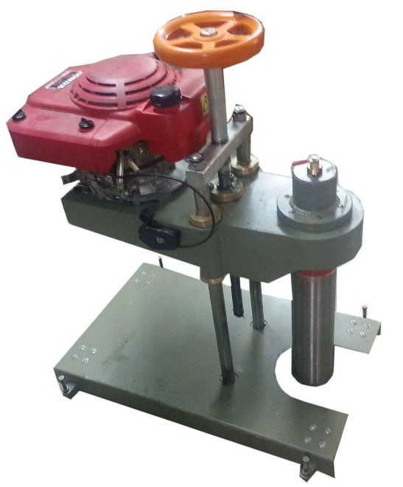
Estos taladros son muy robustos, de alta resistencia, compactos y fiables.
El tornillo deslizante se rectifica con el fin de asegurar un movimiento de perforación muy suave y preciso.
Entrada de agua con válvula para enfriar la broca de diamante.
La base de acero robusto está equipada con ruedas para desplazamientos a diferentes sitios, junto con cuatro pernos de nivelación y estabilización en los pies.
La máquina se suministra completo con una broca de diamante de 4” acoplamiento y llave
Esta máquina de estructura robusta es compacta y de aplicación de tornillo vertical, se utiliza para muestreos con pavimentos en las que no es fácil de obtener energía eléctrica, funciona a gasolina y no necesita ninguna batería. Motor de 5 HP de potencia a Gasolina. Soporta brocas de hasta 8 pulg.

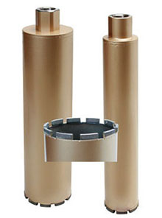
Brocas de diamante
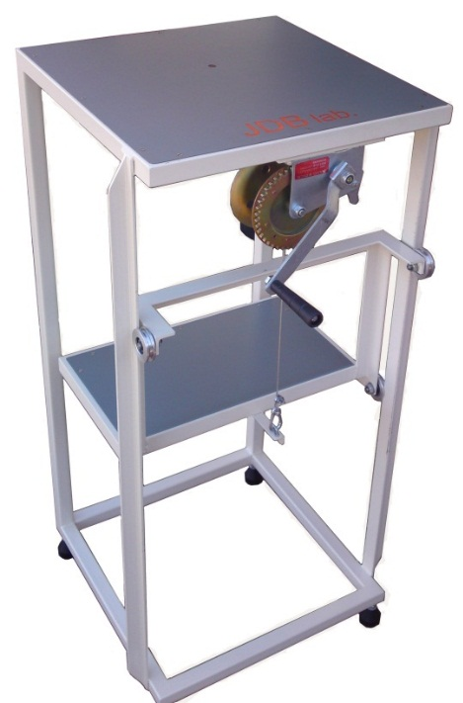
De calidad profesional, las brocas de diamante están diseñadas específicamente para su uso con el hormigón o asfalto. Las brocas están disponibles en una gran variedad de tamaños 2”, 2 1/2” 3 ½”, 4, 4 ¼”, 4 ½”, 5”, 5 ½”, 6”, 6 ¼”, 6 ½”. Estas brocas tienen una profundidad de diamante de 0,250" (6.350mm) y una base de segmento de 0.070 (1.778mm). Estas brocas tienen la rosca de acople para la máquina anterior.

Banco de gravedad específica
Marco Gravedad específica (sistema de equilibrio de flotabilidad).
Usados ​​para la determinación de la gravedad específica de hormigón, agregados, asfaltos, suelos, etc. Para ser utilizado con una balanza electrónica o balanza mecánica que tengan ganchos por debajo adecuados.
El marco está hecho de acero robusto, incorpora en su parte inferior una plataforma regulable en altura, con un depósito de agua, permitiendo determinar la prueba de gravedad específica. Incluye depósito de agua con válvula de desagüe.
Accesorio no incluido: Balanza con gancho

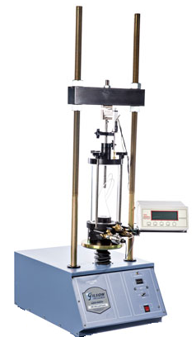
Bastidor de Carga (Pro- Loader)
Este equipo posee componentes seleccionables, para diseñar un sistema personalizado, de acuerdo a las necesidades del cliente. Todos los componentes están instalados sobre el bastidor de carga motorizado para la medición.
El Bastidor de carga (Pro-II) está diseñado para su funcionamiento en diferentes velocidades para, una mayor versatilidad. La velocidad oscila entre 0.02-2.0in (0.508-50.8mm) por minuto permite la ejecución Marshall, Lottman, CBR, compresión no confinada, suelo-cemento, y ensayos triaxiales básicos, todo en una sola unidad. El 3 / 4HP posee un motor de corriente continua y un controlador con precisión de ± 1% del valor de ajuste. Las velocidades de deformación o de carga se pueden seleccionar fácilmente desde el panel de control con pantallas digitales. Placa de 3 pulgadas (76 mm) rango. Dimensiones del display de: 11.9x17.3in (302x439mm), ancho x alto. Dimensiones del producto: 18x29x54.5in (457x737x1,384mm), LxFxA.
Cumple con las normas:
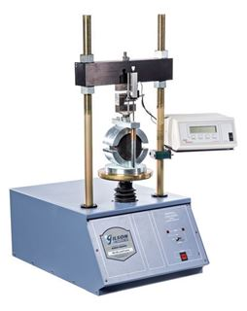
ASTM D4867, D5581, D6927; AASHTO T 245, T 283

Bastidor de Carga de estabilidad Marshall
Posee similares características de diseño y construcción, como las diferentes velocidades de funcionamiento, la tasa de carga se fija en el 2” (50,8 mm) por minuto, como lo especificado para la prueba de Marshall. La velocidad de carga se mantiene a ± 1% en el motor de corriente continua 3 / 4HP y el controlador.
Dimensiones del display: 11.9x37.3in (302x947mm), ancho x alto.
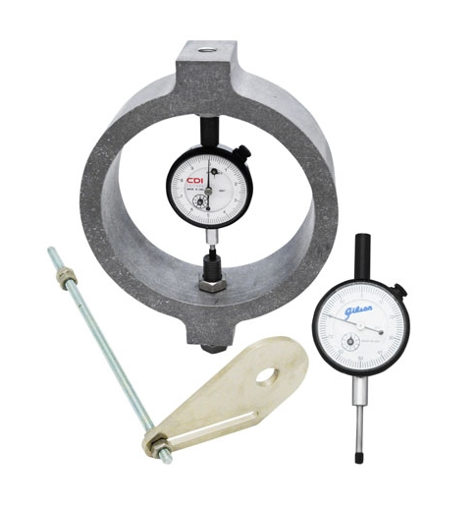
Dimensiones del producto: 18x29x54.5in (457x737x1,384mm), LxFxA.

Componente estabilizador estándar
Incluye un anillo de carga HM-430 de 10.000lbf, transductor de desplazamiento de 1 x 001” HMA-339, soporte para el indicador de cuadrante o transductor de desplazamiento.

ANILLOS DE CARGA
A veces llamados "anillos de prueba", los anillos de carga se usan con varios instrumentos de asfalto, concreto o suelo para medir cargas y una amplia variedad de otros instrumentos también. como el uso de anillos de carga junto con indicadores digitales, o el uso de celdas de carga para la adquisición de datos.
Nuestros anillos de acero de tracción de alta calidad tienen asientos esféricos adecuados para todas las cajas de corte y marcos de carga. Cada anillo de carga se envía con un indicador de cuadrante instalado y un certificado de calibración, y se suministra con tablas que enumeran todas las unidades de medida. Montaje hembra con rosca 3/4-16UNF de 8-1/4" (210 mm) de altura. Cuando se usan dispositivos de deformación lineal en sistemas automatizados, la linealidad es un factor, pero no se aplica cuando se usa con tablas o ecuaciones.
Disponible con indicadores digitales compatibles con sistemas de adquisición de datos. Ocho modelos varían en tamaño de 110 a 22 000 lbf (0,5 a 100,0 kN). Cumple con ASTM E74.
ANILLOS DE CARGA
Descripción | Rango y Unidades de Medida |  |  | Cumple con las especificaciones
Descripción | Lbf | Kn | Kgf | ASTM  E74
Anillos de carga de acero extensible, linealidad 0,75 % FS, error 0,15 % FS, 8,20" de alto, montaje hembra 3/4-16. | 110 | 0.5 | 50 | ASTM  E74
 | 220 | 1.0 | 100 | ASTM  E74
 | 550 | 2.5 | 250 | ASTM  E74
 | 1,100 | 5.0 | 500 | ASTM  E74
 | 2,200 | 10.0 | 1,000 | ASTM  E74
 | 5,500 | 25.0 | 2,500 | ASTM  E74
 | 11,000 | 50.0 | 50,00 | ASTM  E74
 | 22,000 | 100.0 | 10,000 | ASTM  E74

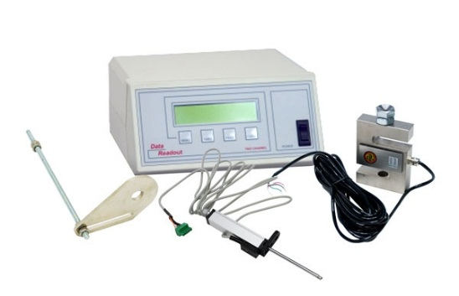
Componente estabilizador Digital (Marshall)
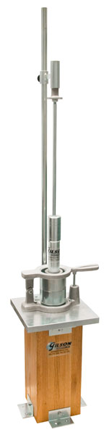
Incluye componentes HM-430D 10,000lbf, célula de carga desplazamiento Digital HM-740 de 2”, un transductor, HM-418 de dos canales de lectura digital para visualizar tanto la carga como las mediciones de flujo y un transductor de desplazamiento HMA-401 para el indicador del dial. El componente digital se puede conectar a una computadora para la transferencia de archivos con formato de datos ASCE.

Compactador Marshall
Este equipo permite la compactación de una muestra de 4” en un molde estacionario, utilizado con un martinete de accionamiento manual. El compactador se suministra con un pedestal de roble, martillo de apoyo y una varilla de guía de 4.5 Kr. O 10 Lbs., martillo de cara plana, una base y un soporte de molde, también incluye un manual de usuario.
Las dimensiones, 12x12x64 pulgadas (305x305x1.626mm)
Peso aproximado: 165 libras (75 kg)
Cumple con las normas:
AASHTO T 245, PTM 705, ASTM D5581, ASTM D6926

Compactador estándar automático Marshall de 4 plg.
Este equipo permite la compactación de muestras de asfalto en un molde estacionario 4pulg. (102 mm) con un contador automático que controla el número de golpes. La unidad incluye un pedestal de roble con placa de acero, un martillo de cara plana de 10 libras (4,5 kg), y una MSA-100 4in molde, la base y conjunto de collar.
Dimensiones 20x66x12in (508x1676x305mm) LxHxW
Peso Aprox. 198lb (90kg)
Cumple con la Norma:
AASHTO T 245 , PTM 705 , ASTM D5581 , ASTM D6926
Accesorios Opcionales:
Martillo MSA-112
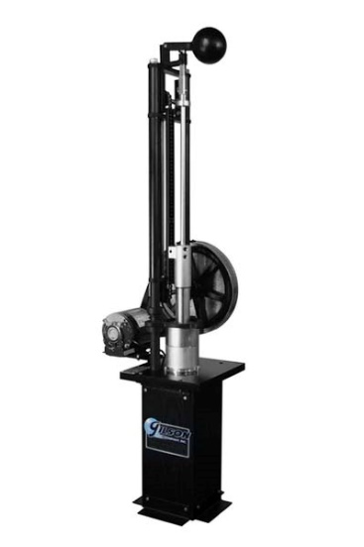
Conjunto de molde de compactación MSA-101 4in
Discos circulares de papel MSA-120
Quebrador de cabeza Marshall MS-26
Accesorios de carga de tracción indirecta MS-35
Aparato de Cizallamiento de asfalto MS-43
Medidores de flujo MS-25
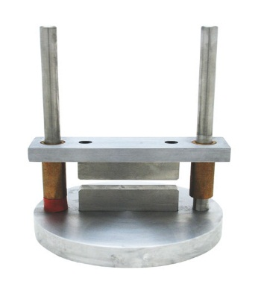
Los eyectores HM-514

Quebrador de cabeza Lottman
Se compone de tiras de carga de acero inoxidable superior e inferior con la base de la superficie de contacto cóncava de aluminio y travesaño.

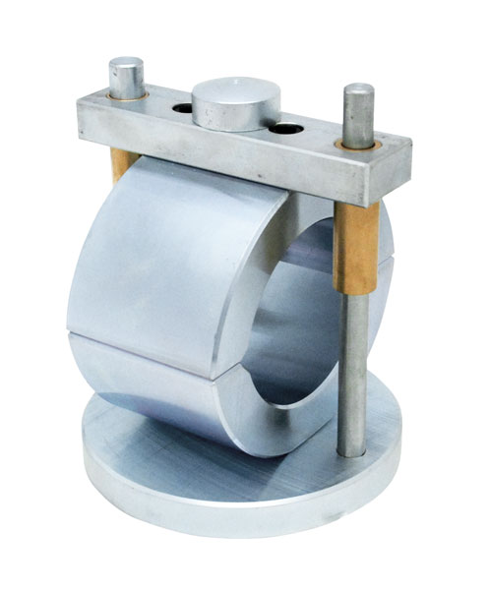
Quebrador de cabeza Marshall de 4 pulg. (102 mm)
Accesorios tienen segmentos superior / inferior para adaptarse a las muestras de asfalto. Los segmentos están conectados por dos barras de guía verticales. Mangas de segmento superior proporcionan un movimiento no vinculante.
Cumple con las Normas: AASHTO T 245, ASTM D5581, D6927 ASTM

Quebrador de cabeza Marshall de 6 pulg. (152 mm).
Accesorios tienen segmentos superior / inferior para adaptarse a las muestras de asfalto. Los segmentos están conectados por dos barras de guía verticales. Mangas de segmento superior proporcionan un movimiento no vinculante.
Cumple con las Normas: AASHTO T 245, ASTM D5581, D6927 ASTM
Peso aproximado: 25lb (13kg)

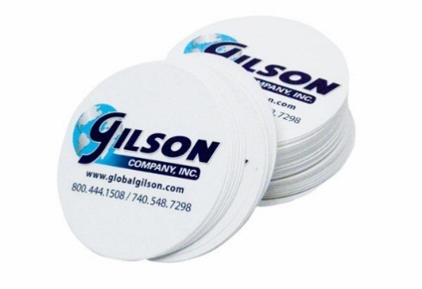
Discos de Papel
Los discos de papel, se utilizan con las muestras de mezcla de asfalto en caliente de compactación Marshall, son fuertes y resistentes a la rotura, con bordes lisos. Se pueden utilizar para moldes de 4 y 6 pulgadas. Los discos tienen un espesor de 0.0007-0.008 pulgadas de espesor, son fabricadas con 100 libras de papel.
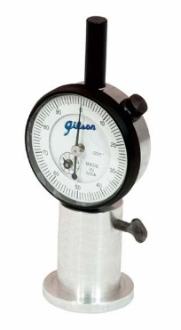
Cumple con la Norma: AASHTO T 245, ASTM D5581, ASTM D6926
Peso aproximado: 25lb (13kg)

Medidor de flujo.
El medidor de flujo se utiliza para la medición manual del flujo de la muestra de asfalto, durante la prueba de estabilidad Marshall. El indicador de esfera está unido a un mango, con un freno de máxima posición para el posicionamiento manual sobre la varilla de guía del quebrador de cabeza, durante la prueba.
Cumple la Norma: AASHTO T 245, ASTM D5581, D6927 ASTM

Eyector de muestra Budget.
El eyector tiene una dimensión de es 3.95in (100 mm) de diámetro. x 0.5 in (12,7 mm) posee un disco grueso que se puede utilizar para la extracción de la pieza utilizando un bastidor de carga.
Cumple con las Normas: AASHTO T 245, ASTM D5581, ASTM D6926

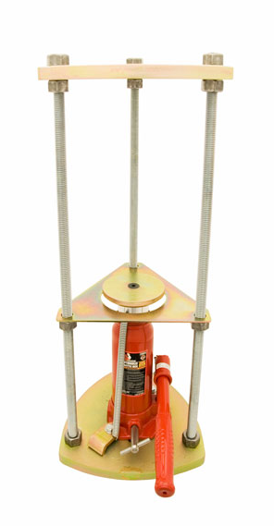
Eyector de muestras.
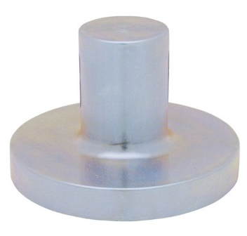
Este equipo permite la rápida y fácil extracción de muestras compactadas de 4 pulgadas (102mm) de compactación del suelo o asfalto Marshall. Con lo accesorios opcionales, permiten muestras de 2, 2.5 y 3 pulgadas. Incluye un gato hidráulico de 12000 lbf (53.4 kN) con capacidad de 5 pulgadas de accidente cerebrovascular, está montado en un bastidor robusto, de acero cromado, de tres columnas. La abertura de luz de trama es ajustable para el molde de hasta 11.75 pulg. (279mm) de longitud. Las muestras se extraen mediante el reposicionamiento del anillo adaptador, después del recorrido máximo del pistón. El pistón con resorte vuelve automáticamente a la posición inicial cuando se abre, el mando de acero inoxidable. Los anillos del adaptador se cambian rápidamente con tres tuercas.
Dimensiones: 9.5x10x24 pulgadas (241x254x610mm)
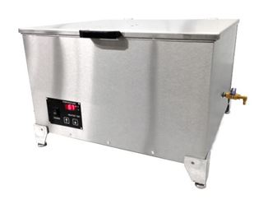
Cumple con las normas: AASHTO T 245, ASTM D5581, ASTM D6926

Baño de agua Marshall de 8 galones.
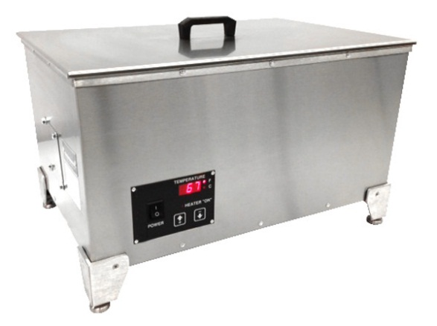
Este equipo está especialmente diseñado para el acondicionamiento de muestras de asfalto. Está equipado con controles de temperatura electrónicos de hasta 350°F o 177 °C, termopares tipo k que proporciona un seguimiento y control de temperaturas de ± 1% de precisión, está integrado son un agitador magnético de velocidad variable que proporciona una uniforme y óptima distribución del calor, una válvula de drenaje externo que facilita el proceso de vaciar los baños.
Cuenta con baño de larga duración de acero inoxidable, con tanques de calibre 20. Totalmente aislados, incluyen un estante de soporte inferior. Acepta 5 moldes de 6 pulgadas (152mm) o 12 moldes de 4 pulgadas (102mm).
Capacidad: 8.3 galones, (31.04L)
Dimensiones internas: 20x12x8 pulgadas (508x305x203mm)
Dimensiones del tanque: 24.5x16.5x15 pulgadas (622x419x381mm)
Peso aprox. 100 lb (45 kg.)
Cumple con las Normas: AASHTO T 283, AASHTO T 245, ASTM D5581, ASTM D6927

Baño de agua Marshall de 17 galones.
Este equipo está especialmente diseñado para el acondicionamiento de muestras de asfalto. Está equipado con controles de temperatura electrónicos de hasta 350°F o 177 °C, termopares tipo k que proporciona un seguimiento y control de temperaturas de ± 1% de precisión, está integrado son un agitador magnético de velocidad variable que proporciona una uniforme y óptima distribución del calor, una válvula de drenaje externo que facilita el proceso de vaciar los baños.
Cuenta con baño de larga duración de acero inoxidable, con tanques de calibre 20. Totalmente aislados, incluyen un estante de soporte inferior. Acepta 9 moldes de 6 pulgadas (152mm) o 16 moldes de 4 pulgadas (102mm).
Capacidad: 17.3 galones, (65.5 L)
Dimensiones internas: 20x20x10 pulgadas (508x508x254mm)
Dimensiones del tanque: 24.5x24.5x17 pulgadas (622x622x432mm)
Peso aprox. 110 lb (50 kg.)
Cumple con las Normas: AASHTO T 283, AASHTO T 245, ASTM D5581, ASTM D6927

Bomba de vacío.

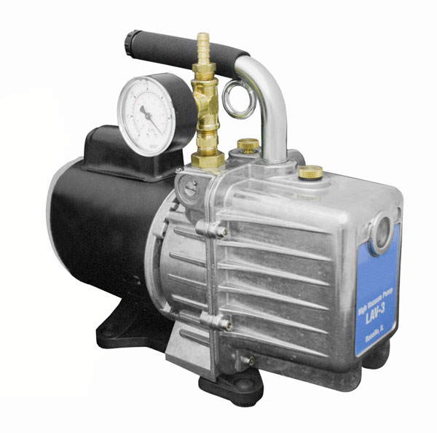
La bomba de vacío, funciona con un accionamiento directo de paletas rotativas, ligera, de diseño compactado, con un diámetro de 2.5 pulgadas (64 mm), además posee una válvula que permite la purga del vapor de agua. Posee un mango de plástico para mayor portabilidad. Incluye calibrado.

Capacidad: 3 pies cúbicos/ minuto (85 L/min)
Dimensiones: 14x5.25x11 pulgadas, (355x133x279mm)
Peso aprox: 32libras, (15kg)

Cumple con las normas: AASHTO T 209, AASHTO T 164, ASTM D2041, ASTM D2172

Picnómetro.

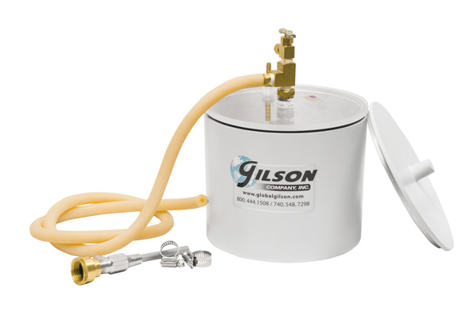
El picnómetro asegura niveles de gravedad precisos. Consta de un contenedor de aluminio de 7.5 pulgadas de diámetro, Capacidad máxima de 2000 g. (4.4 lb.) valido para mesclas de hasta 3/4 pulgadas. Una tapa de vacío transparente y una segunda tapa de aluminio cónica con oficio capilar. Que permite que el equipo sea usado para la determinación de la gravedad especifica de las mesclas compactadas.

Accesorios incluidos:
2.000 g picnómetro
Tapa de vacío transparente con accesorio de vacío
Tapa de aluminio cónica con orificio capilar
Dispositivo de desconexión rápida con manguera de aspiración.

Cumple con la norma ASTM D2041 y AASHTO T209

Manómetro Digital

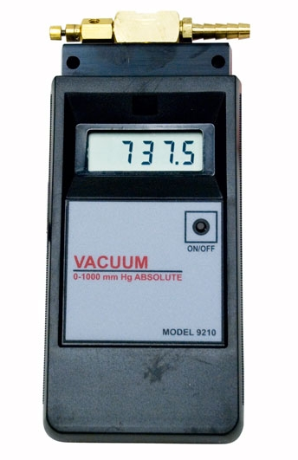
Este dispositivo utiliza un transductor de presión absoluta, ofrece una alternativa libre de mercurio para trabajos seguro, posee una pantalla digital, tiene una capacidad de 0 – 1,000 mm Hg con 0.1 mm de precisión, conexión para un manguera de 0.25 pulgadas con válvula de aguja que suministra al tubo de vacío.
El dispositivo se alimenta con una batería de 9 V. incluye un adaptador 110 V AC. Posea apagado automático, para el ahorro de energía.
Incluye:
Manómetro digital
Conexión de la manguera de púas 25in con válvula de aguja
Adaptador de 110V / 60Hz AC
Certificado de calibración
Dimensiones: 3.1x6.5x1.18 pulgadas, (78.7x165.1x30mm)
Cumple con las Normas: AASHTO T 209, ASTM D2041
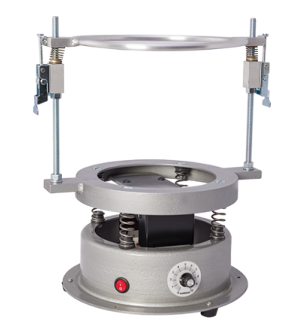

Agitador.

Este posee gran resistencia para uso industrial, ya que, mantiene el material de la muestra suelto para un resultado más confiable, posee bases estables posee dispositivos de encendido y apagado, elementos de fijación y bloqueo de leva, permite la fácil colocación y remoción del contenedor.

Peso aproximado: 15 libras (7 kgr.)

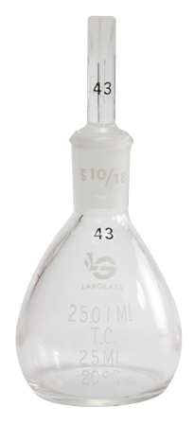
AS-44. Picnómetro
El picnómetro está provisto de un tapón perforado. Posee un dispositivo de ventilación que permite ser insertado a la profundidad fija en el cuello de la botella. Posee un pequeño orificio en el centro del tapón que permite la emisión de aire y agua sobrante. Volumen de la botella es ajustable a 20 ° C.

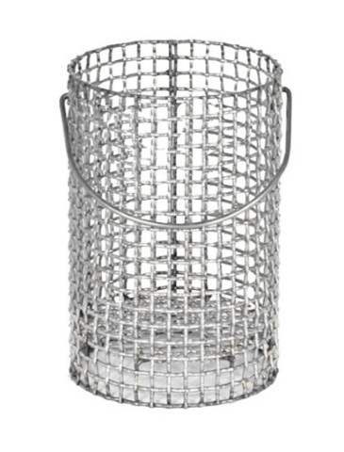
Cesta Draindown
Cesta metálica para mezclas bituminosas compactadas, mide efectivamente la cantidad de aglutinante de asfalto que se separa de una muestra mantenida a temperaturas elevadas durante la producción, el transporte y la colocación.

Características:

- Óptima para la medición de aglutinante de asfalto que se separa de las mezclas bituminosas compactadas.

- Ideal para la AME o mezclas de asfalto poroso - graduada abiertas.

- Estructura de acero inoxidable de larga duración ASTM E11.

- De tipo asas de sujeción para un fácil manejo.

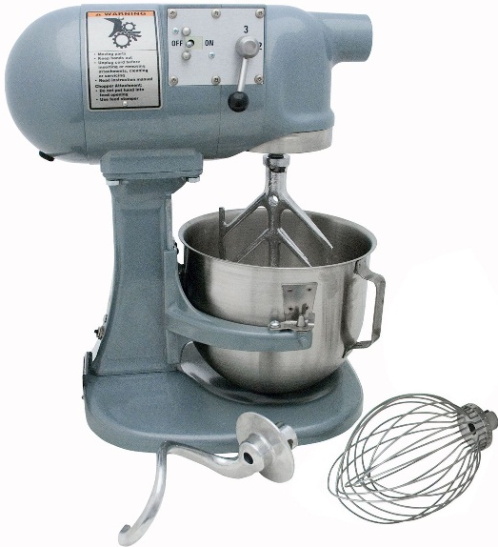
Mezclador de laboratorio
El mezclador de laboratorio de grado industrial tiene una acción de mezclado a fondo con aireación de los materiales.

Posee una capacidad de 4.7 L y un motor 1/6 HP con velocidades de funcionamiento seleccionables de 139, 285 y 591 rpm.

Dimensiones: 10.5x15x17 pulg (267x381x432mm) LxFxA

Incluye:

- Batidor plano de acero inoxidable de alta resistencia

- Cable de 6 pies (1,8 m) de potencia

Broca de perforación de cabeza abierta
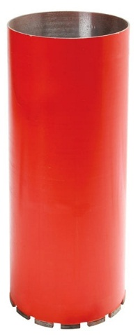

Broca de perforación de cabeza cerrada
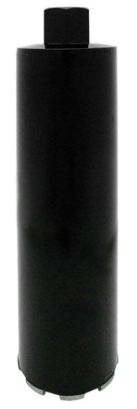

Set de expansión para broca de perforación de cabeza abierta
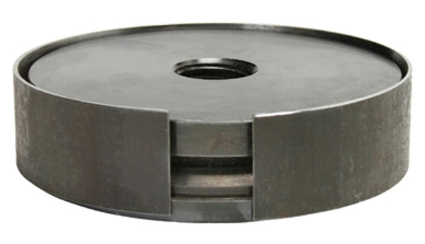

Taladro con motor a gasolina para pavimento y loza
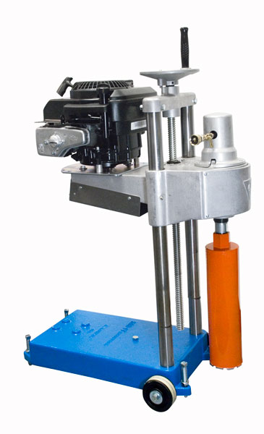

Características:
- Óptimo para la extracción de muestras vertical de pavimentos , losas y grandes proyectos
- Plataforma estable con tornillos de nivelación y el sistema de alimentación de precisión suave
- Mínimo tiempo de preparación y perforación rápida para un funcionamiento independiente de las fuentes de alimentación
- Adaptables para montarse en una camioneta pick -up para el uso en el campo práctico
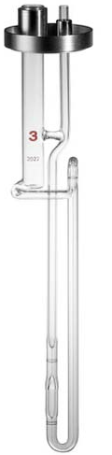

Viscosímetro ZEITFUCHS
Este equipo miden la viscosidad cinemática con intervalo de viscosidad de 6-30 centistokes: mide la viscosidad de betunes y aceites de carretera a 60 °C y cementos asfálticos a 135 °C. Tiene una precisión de +/- 0.2 % y una constante aproximada de 0,03 cSt / s.
Tamaño | Rango de viscosidad (Centistokes) | Constante aprox. cSt/s
1 | 0.6 – 3 | 0.003
2 | 2 – 10 | 0.01
3 | 6 – 30 | 0.03
4 | 20 – 100 | 0.1
5 | 60 – 300 | 0.3
6 | 200 – 1,000 | 1.0
7 | 600 – 3,000 | 3.0
8 | 2,000 – 10,000 | 10
9 | 6,000 – 30,000 | 30
10 | 20,000 – 100,000 | 100

Viscosímetro de vacío para asfalto
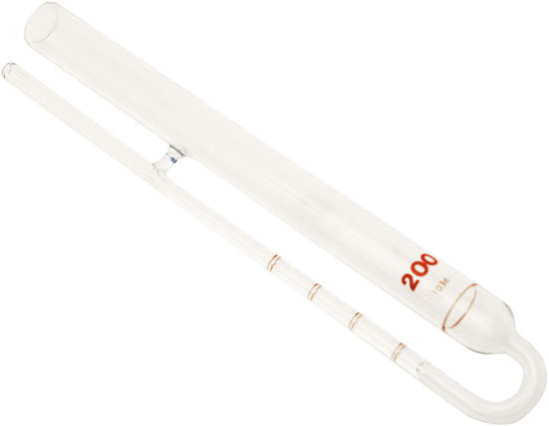
Viscosímetros para determinar la viscosidad de materiales altamente viscosos tales como bitumen en 60 ° C.

Tamaño | Rango de viscosidad  (Poise)
25 | 42 – 800
50 | 180 – 3,200
100 | 600 – 12,800
200 | 2,400 – 52,000
400 | 9,600 – 200,000

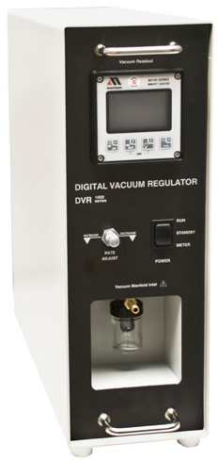
Regulador de Vacío
Los reguladores de vacío digital sin mercurio están diseñados para la medición precisa y control para una gama de aplicaciones de vacío de laboratorio.
Están presentes para controlar a 300 mm por debajo de la presión atmosférica, según sea necesario para las pruebas de asfalto viscoso con el viscosímetro de vacío para asfalto Estos reguladores adaptables también se pueden restablecer a controlar en el rango de 1-410mm debajo de la presión atmosférica.
Una pantalla LCD muestra el vacío en mm Hg u otras nueve unidades para una mayor versatilidad de pruebas. La configuración vertical está diseñado para la visualización conveniente y el acceso al teclado mismo tiempo que ocupa un espacio mínimo en su laboratorio. Ambos reguladores están construidos de acero esmaltado duradero con pies de goma para evitar el deslizamiento.
Descripción | Requerimientos  energéticos
Regulador de vacío de100 W | 230 V, 50/60 Hz
Regulador de vacío de100 175 W | 230 V, 50/60 Hz

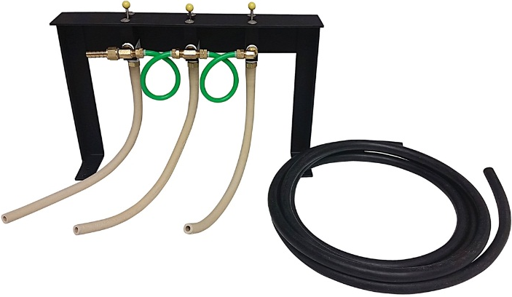
Colector de Vacío
Los colectores de vacío están diseñados con una válvula manual que facilita la aplicación de vacío o presión a viscosímetros capilares utilizando baños de viscosidad.

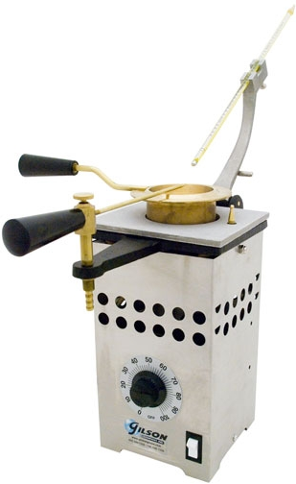
Prueba flash de Cleveland
El método de copa abierta Cleveland, mide puntos de inflamación y combustión de todos los productos derivados del petróleo, excepto los aceites combustibles y materiales de ignición por debajo de 175 ° F ( 79 ° C ) . Este equipo dispone de un reóstato, un calentador eléctrico de 600 Watt usado para controlar el circuito del probador sin interrumpir el flujo de la corriente. La inflamación de copa abierta descansa sobre una plataforma de amianto para el aislamiento térmico final.
Cumple con AASHTO T48 y ASTM D92

PENETRÓMETROS UNIVERSALES
Los Penetrómetros Universales, son equipos utilizados para probar una amplia variedad de materiales por penetración de agujas o conos ponderados adecuados, los cuales son compatibles con los estándares ASTM y AASHTO.
Estos equipos son principalmente utilizados para materiales bituminosos. Sin embargo, por la gran versatilidad que poseen estos instrumentos, también son utilizados para medir ceras, grasas y además, en la industria alimenticia y farmacéutica.

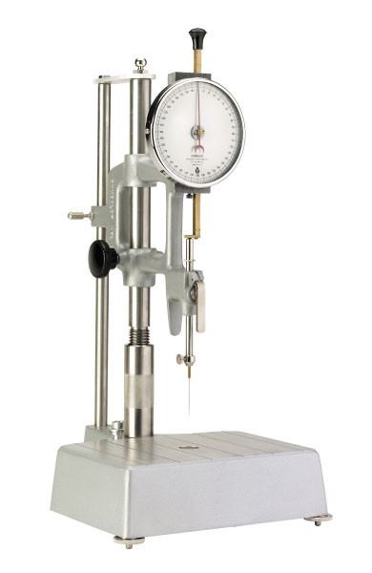
Penetrómetro Manual
Penetrómetro manual construido de material resistente y diseñado para mediciones precisas y sensibles. La base de aluminio tiene una mesa de mecanizado, ranurado con tornillos de nivelación y las inserciones de goma para proteger la punta de las agujas y conos. Dos varillas de acero inoxidable hacen de soporte para la cabeza de aluminio fundido con ajustes grueso / fino y un mecanismo de émbolo sin fricción calibrada. El dial Indicador posee la función de reseteo a cero de manera instantánea. Cualquier aguja o cono con 1 / 8 de pulgada (3 mm) de diámetro de eje estándar, se puede montar en el conjunto de émbolo de 47,5 g. Se incluyen Un ASTM D 5 2,5 g estándar Aguja y dos pesos de carga adicionales (50g y 100g).
Incluye:
- Aguja estándar de 2,5 g (ASTM D 5)
- 2 pesos adicionales de carga (50 y 100 g)

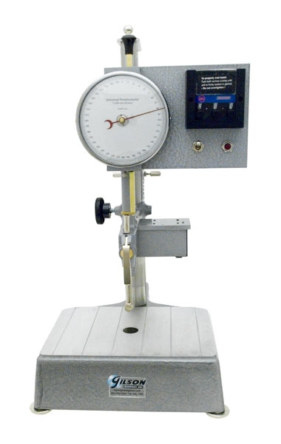
Penetrómetro Automático
El penetrómetro automático es muy similar al manual, con la diferencia que el automático cuenta con un mecanismo de liberación por botón con temporizador digital para detener automáticamente el émbolo cuando el tiempo preestablecido de 0.1-9.9 segundos expira.
Incluye:
- Aguja estándar de 2,5 g (ASTM D 5)
- 2 pesos adicionales de carga (50 y 100 g)

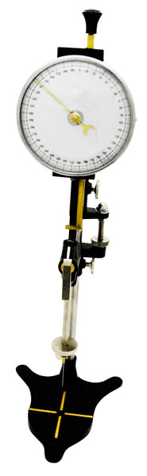
Penetrómetro de trabajo ligero
Este penetrómetro es una opción económica, ligera y portátil al penetrómetro manual, ideal para trabajo en campo por su facilidad de desmontaje y tamaño.
Incluye:
- Aguja estándar de 2,5 g (ASTM D 5)
- 1 peso adicionale de carga de 50g

Aguja de penetración para materiales bituminosos
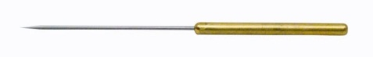
Aguja de pentración para materiales bituminosos, fabricado de acero inoxidable y casquillo de bronce. Pesa 2,5 g y un total de 50g cuando está montado con el conjunto de émbolo. Para uso en Penetrómetros Universales.

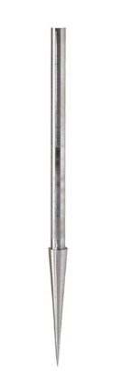
Aguja de penetración para ceras
Esta aguja, al igual que la anteriormente mostrada, tiene un peso de 2,5 g. Posee la punta truncada en forma de cono con diámetro máximo cónico de 4 mm hasta 0,15 mm de diámetro en la punta.

Cono de penetración
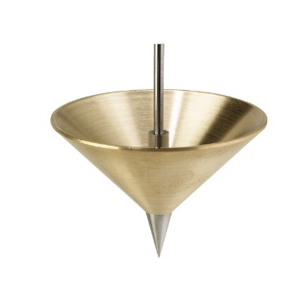
Los conos de penetración pueden estar fabricados de bronce o acero inoxidable; ambos tienen un hueco de 90 ° y un peso aproximado de 102,5 g con tuerca y eje extraíbles.
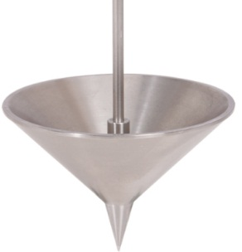

Equipo de punto de ablandamiento

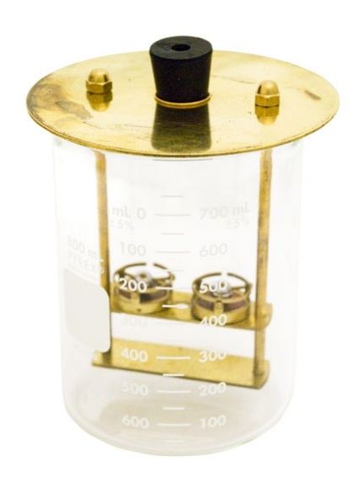
ºEste equipo determina el punto de ablandamiento del asfalto, brea de alquitrán de carbón y otros betunes viscoelásticos que están en el rango de 30 -157 ° C (86 ° -315 ° F). La unidad de prueba lleva a cabo simultáneamente dos muestras para la verificación y cumplimiento óptimo de los procedimientos de prueba estándar. Las esferas de acero se colocan en la parte superior de los discos de muestra con la ayuda de los anillos que son sostenidos por la estructura de sujeción en un baño contenido por un vaso de precipitados. La temperatura del baño se incrementa gradualmente hasta que las muestras se ablandan y caen bajo el peso de la bola a la plataforma; 1 pulgada (25,4 mm) por debajo.
Incluye:
- 2 discos de prueba
- 2 esferas de acero de 3/8 de pulgada (9,5 mm)
- 2 anillos de sujeción
- Estructura de bronce
- Vaso de precipitados de 800 ml resistente al calor

Concreto
HO-02. Máquina Manual de Compresión de Hormigón con Indicador Digital
Capacidad. 113,000 kgf (1112 kN)

Excelente para campamentos y transporte a diferentes lugares, relativamente liviana, no necesita energía eléctrica para su funcionamiento, provisto con Indicador Digital que detecta automáticamente la carga pico y la carga viva, este Indicador puede funcionar con baterías (incluidas) o con el suministro eléctrico directamente.

Construido en un bastidor sólido de acero macizo SAE-1045 testeado para cumplir altas resistencias sin deformaciones que excede los requerimientos de rigidez de la estructura y la capacidad de compresión. La presión de prueba se aplica por medio de un pistón de alta capacidad de carrera de trabajo de 2” (50.8mm) que tiene el cuerpo de una aleación tratada al calor para mayor fiabilidad y resistencia, el vástago chapado aumenta la resistencia a la corrosión y ofrece excelentes cualidades para los cojinetes.
Provisto de 2 puertas de protección, gancho superior para transporte.

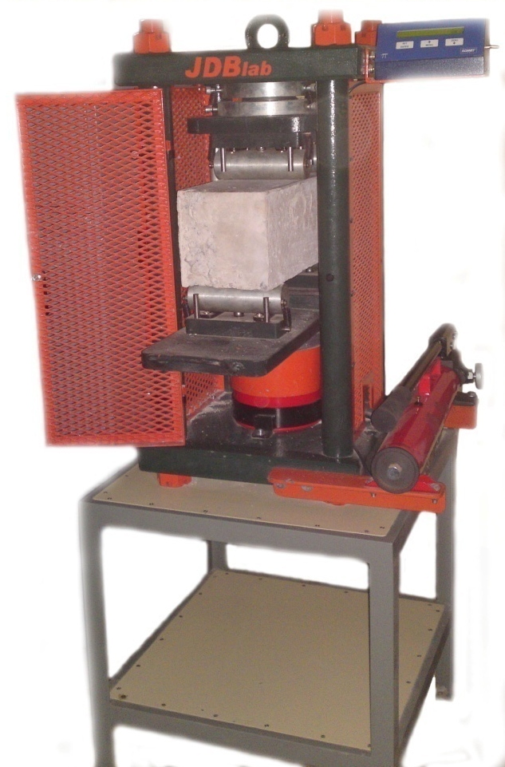
De forma inmediata a solo requerimiento se suministran un amplio rango de accesorios opcionales para ensayar vigas, testigos, cubos y bloques (u otros solicitados por los clientes).

Sistemas de rápido y fácil montaje y desmontaje para vigas, testigos, cubos y bloques.

Características:

Incluye un modo Auto-Test-Reset para la operación con manos libres para la detección automática de las roturas.

La precisión excede ASTM E4, es mayor de ±0.5% de toda la escala.

El Display muestra la carga viva y la carga máxima numéricamente.

Unidades de ingeniería seleccionables: Lb, N, kN y Kgf.

Detector de rotura automático.

Muestra la relación de carga /tiempo opcional en unidades de fuerza por segundo.

Display 1x 16 LCD con 0.38” caracteres con 3 teclas táctiles.
Las Platinas de compresión tienen círculos concéntricos para fácil centrado de las muestras.

Requerimientos de suministro: 220/230 VAC; 50/60 Hz. También funciona a baterías (baterías incluidas).

Cumple normas ASTM C39, AASHTO T22, CSA A23-2-9C, NF P18-411, UNE 83-304.

Incluye Manuales de Funcionamiento en español.
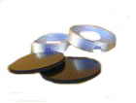
Accesorios incluidos:

Par de discos de refrentado (acero SAE 1045) y almohadillas de neopreno (durómetro 40) para cilindros de hormigón estándar 6”x12” (152x305mm).

Accesorios no incluidos:
Discos de refrentado y almohadillas de neopreno para cilindros de hormigón de 4”x 8” (100x200mm) y otros.

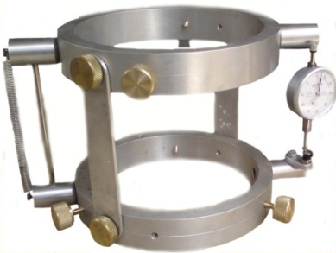
Dispositivo de flexión en vigas de hormigón de 4”x 4” y 6”x 6”.

Dispositivo para Cubos de Hormigón y bloques de hormigón.

Dispositivo para ensayo brasilero (compresión transversal al diámetro).

Dispositivo para vigas y bloques de mortero.

Dispositivo compresímetro extensómetro para cilindros de hormigón.
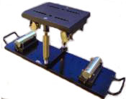
Dispositivo para medir deflexiones en vigas de hormigón.

Mesa de soporte sólido de acero.

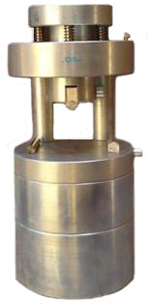

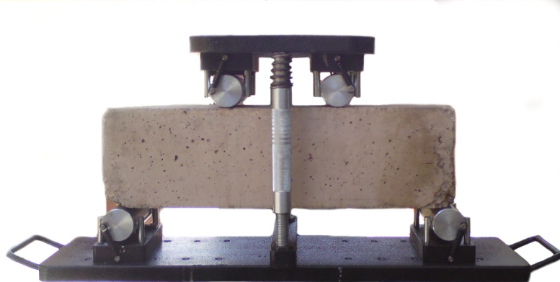

La máquina de compresión se entrega lista para su operación y con el certificado de calibración, la calibración se efectúa con equipos calibrados por NIST, Nacional Institute of Standards and Technology en Estados Unidos. Se ofrece calibración periódica o a solicitud del cliente durante el año de garantía.

HO-03. Máquina Compresión de Hormigón Semiautomática con Indicador Digital
Capacidad. 113,000 kgf (1112 kN)
Construido en un bastidor sólido de acero macizo SAE-1045 testeado para cumplir altas resistencias sin deformaciones que excede los requerimientos de rigidez de la estructura y la capacidad de compresión. La presión al sistema se aplica por medio de un conjunto de bomba eléctrica hidráulica de dos velocidades con controles para un avance controlado (velocidad de compresión controlada), avance rápido, funciones de retirar y de contener la carga. El motor de la bomba arranca a plena carga, funcionamiento relativamente silencioso de 82 dBA a altas cargas. y 87 dBA a pequeñas cargas, Válvula de palanca ajustable con compensación de presión, Amplio rango de prueba con una precisión de +/- 0.5% de la carga indicada. La presión de prueba se aplica por medio de un pistón de alta capacidad de carrera de trabajo de 2” (50.8mm) que tiene el cuerpo de una aleación tratada al calor para mayor fiabilidad y resistencia, el vástago chapado aumenta la resistencia a la corrosión y ofrece excelentes cualidades para los cojinetes.
Provisto de 2 puertas de protección, gancho superior para transporte.

De forma inmediata a solo requerimiento se suministran un amplio rango de accesorios opcionales para ensayar vigas, testigos, cubos y bloques (u otros solicitados por los clientes).

Sistemas de rápido y fácil montaje y desmontaje para vigas, testigos, cubos y bloques.

Características:

Incluye un modo Auto-Test-Reset para la operación con manos libres para la detección automática de las roturas.

La precisión excede ASTM E4, es mayor de ±0.5% de toda la escala.

El Display muestra la carga viva y la carga máxima numéricamente.

Unidades de ingeniería seleccionables: Lb, N, kN y Kgf.

Detector de rotura automático.

Muestra la relación de carga /tiempo opcional en unidades de fuerza por segundo.
Display 1x 16 LCD con 0.38” caracteres con 3 teclas táctiles.

Las Platinas de compresión tienen círculos concéntricos para fácil centrado de las muestras.
Requerimientos de suministro: 220/230 VAC; 50/60 Hz.

Cumple normas ASTM C39, AASHTO T22, CSA A23-2-9C, NF P18-411, UNE 83-304.

Incluye Manuales de Funcionamiento en español.
Accesorios incluidos:

Par de discos de refrentado (acero SAE 1045) y almohadillas de neopreno (durómetro 40) para cilindros de hormigón estándar 6”x12” (152x305mm).

Accesorios no incluidos:
Discos de refrentado y almohadillas de neopreno para cilindros de hormigón de 4”x 8” (100x200mm) y otros.

Dispositivo de flexión en vigas de hormigón de 4”x 4” y 6”x 6”.

Dispositivo para Cubos de Hormigón y bloques de hormigón.

Dispositivo para ensayo brasilero (compresión transversal al diámetro).

Dispositivo para vigas y bloques de mortero.
Dispositivo compresímetro extensómetro para cilindros de hormigón.

Dispositivo para medir deflexiones en vigas de hormigón.

Mesa de soporte sólido de acero.

La máquina de compresión se entrega lista para su operación y con el certificado de calibración, la calibración se efectúa con equipos calibrados por NIST, Nacional Institute of Standards and Technology en Estados Unidos. Se ofrece calibración periódica o a solicitud del cliente durante el año de garantía.

HO-04. Máquina Compresión de Hormigón Semiautomática con Indicador Digital, software y salida a computadora.
Capacidad. 113,000 kgf (1112 kN)
Construido en un bastidor sólido de acero macizo SAE-1045 testeado para cumplir altas resistencias sin deformaciones que excede los requerimientos de rigidez de la estructura y la capacidad de compresión. La presión al sistema se aplica por medio de un conjunto de bomba eléctrica hidráulica de dos velocidades con controles para un avance controlado (velocidad de compresión controlada), avance rápido, funciones de retirar y de contener la carga. El motor de la bomba arranca a plena carga, funcionamiento relativamente silencioso de 82 dBA a altas cargas. y 87 dBA a pequeñas cargas, Válvula de palanca ajustable con compensación de presión, Amplio rango de prueba con una precisión de +/- 0.5% de la carga indicada. La presión de prueba se aplica por medio de un pistón de alta capacidad de carrera de trabajo de 2” (50.8mm) que tiene el cuerpo de una aleación tratada al calor para mayor fiabilidad y resistencia, el vástago chapado aumenta la resistencia a la corrosión y ofrece excelentes cualidades para los cojinetes.
Provisto de 2 puertas de protección, gancho superior para transporte.

De forma inmediata a solo requerimiento se suministran un amplio rango de accesorios opcionales para ensayar vigas, testigos, cubos y bloques (u otros solicitados por los clientes).

Sistemas de rápido y fácil montaje y desmontaje para vigas, testigos, cubos y bloques.

Características:

Incluye un modo Auto-Test-Reset para la operación con manos libres para la detección automática de las roturas.

La precisión excede ASTM E4, es mayor de ±0.5% de toda la escala.

El Display muestra la carga viva y la carga máxima numéricamente.

Unidades de ingeniería seleccionables: Lb, N, kN y Kgf.

Detector de rotura automático.
Muestra Relación de Carga
Muestra el Esfuerzo Vivo y el Esfuerzo Pico
Muestra la Relación del Esfuerzo
Geometría seleccionables como ser Cilindros, Cubos, Vigas y Geometrías Indefinida, Almacena hasta 400 ensayos en la memoria y se pueden descargar al computador.
Software Incluido

Muestra la relación de carga /tiempo opcional en unidades de fuerza por segundo.
Display 1x 16 LCD con 0.38” caracteres con 3 teclas táctiles.
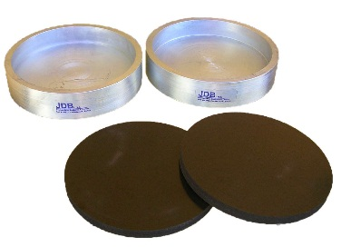
Las Platinas de compresión tienen círculos concéntricos para fácil centrado de las muestras.
Requerimientos de suministro: 220/230 VAC; 50/60 Hz.

Cumple normas ASTM C39, AASHTO T22, CSA A23-2-9C, NF P18-411, UNE 83-304.

Incluye Manuales de Funcionamiento en español.

Accesorios incluidos:

Par de discos de refrentado (acero SAE 1045) y almohadillas de neopreno (durómetro 40) para cilindros de hormigón estándar 6”x12” (152x305mm).

Accesorios no incluidos:
Discos de refrentado y almohadillas de neopreno para cilindros de hormigón de 4”x 8” (100x200mm) y otros.

Dispositivo de flexión en vigas de hormigón de 4”x 4” y 6”x 6”.

Dispositivo para Cubos de Hormigón y bloques de hormigón.

Dispositivo para ensayo brasilero (compresión transversal al diámetro).

Dispositivo para vigas y bloques de mortero.

Dispositivo compresímetro extensómetro para cilindros de hormigón.
Dispositivo para medir deflexiones en vigas de hormigón.

Mesa de soporte sólido de acero.

La máquina de compresión se entrega lista para su operación y con el certificado de calibración, la calibración se efectúa con equipos calibrados por NIST, Nacional Institute of Standards and Technology en Estados Unidos. Se ofrece calibración periódica o a solicitud del cliente durante el año de garantía.

HO- 05. Maquina con Indicador Digital Salida a Computadora o Impresora. Capacidad. 120 Ton.
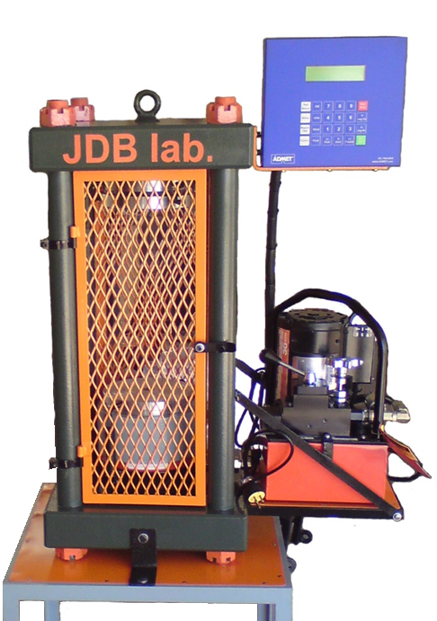
Esta máquina de compresión de hormigón, puede ensayar cilindros de alta resistencia por su capacidad de hasta 120 ton.
Construido en un bastidor sólido de acero macizo SAE-1045 testeado para cumplir altas resistencias sin deformaciones que excede los requerimientos de rigidez de la estructura y la capacidad de compresión. La presión al sistema se aplica por medio de un conjunto de bomba eléctrica hidráulica de dos velocidades con controles para un avance controlado (velocidad de compresión controlada), avance rápido, funciones de retirar y de contener la carga. El motor de la bomba arranca a plena carga, funcionamiento relativamente silencioso de 82 dBA a altas cargas. y 87 dBA a pequeñas cargas, Válvula de palanca ajustable con compensación de presión, Amplio rango de prueba con una precisión de +/- 0.5% de la carga indicada. La presión de prueba se aplica por medio de un pistón de alta capacidad de carrera de trabajo de 2” (50.8mm) que tiene el cuerpo de una
aleación tratada al calor para mayor fiabilidad y resistencia, el vástago chapado aumenta la resistencia a la corrosión y ofrece excelentes cualidades para los cojinetes.
Provisto de 2 puertas de protección, gancho superior para transporte.

De forma inmediata a solo requerimiento se suministran un amplio rango de accesorios opcionales para ensayar vigas, testigos, cubos y bloques (u otros solicitados por los clientes).

Sistemas de rápido y fácil montaje y desmontaje para vigas, testigos, cubos y bloques.

Características:

Modo de prueba de reposición automática para la operación de manos libres.

Indicador de barras de visualización de velocidad de carga.

Almacenamiento permanente de datos de ensayos y una transferencia fácil de resultados en los programas de base de datos.

La precisión excede ASTM E4.

Visualización de la sobrecarga, carga máxima, esfuerzo máximo, estos numéricamente.

Indicación numérica de la relación carga/ esfuerzo.

Un puntero se mueve entre los límites, cuando la relación decrece, mueve el puntero a la izquierda. Cuando la relación crece mueve el puntero a la derecha.

Ajusta el aumento y reducción del límite de relación dependiendo de los requerimientos. ASTM C39 ejem: 28-42 psi/sec.

Activa el análisis de relación de carga promedio para calcular y reportar la velocidad actual de ensayo.

Unidades seleccionables de carga de: Lb, N, kN, Kgf y unidades de esfuerzo de psi, Mpa, KPa, ksc.

Define muestras geométricas como ser cilindro, cubo, viga central de punto de carga, Viga de 3 puntos de carga, alrededor del área y el área general.

Activa/desactiva factor de corrección del cilindro ASTM C39.

Ensaya el Ensayo en Vigas de acuerdo a ASMTM C78 y C293.

Almacena hasta 2.000 resultados de ensayos en la memoria permanente. Los resultados incluyen fecha, tiempo, muestra ID#, carga máxima, máximo esfuerzo, relación de carga promedio más un síntesis de estadísticas de cada uno.

Almacena hasta 6 métodos de ensayo en la memoria permanente. Estos métodos de ensayo permiten al usuario definir y almacenar cilindros, vigas y procedimientos de pruebas de cubos a la memoria. Con la presión de una tecla puede rápidamente recuperar eficientemente el ensayo.

Activa auto- almacenar para almacenar automáticamente los resultados de cada prueba.

Define y detecta el final del ensayo con el detector de rotura.

Transmite la vía puerto de USB los resultados, datos XY, métodos de ensayo y datos de calibración del equipo.

Software Gauge para intercambio de datos y muestra gráficos en tiempo real. (incluido) Es un programa compatible con Windows XP/Vista/7 puede leer, crear , editar y almacenar los métodos de ensayos o llamados también métodos de ensayo y los datos de calibración. Los métodos de prueba y los datos de calibración pueden ser cargados de nuevo dentro del almacén permanente en la memoria. El usuario puede usar los 6 métodos de ensayo para definir procedimientos para ensayos de cilindros, cubos y vigas.

Reseteado automático (auto-test-reset), permite restablecer el sistema para el siguiente ensayo. Almacenamiento permanente de datos de ensayo y transferencia de base de datos, La exactitud excede parámetros de la norma ASTM E4 y es mayor de ±0.5% en toda la escala.

Resolución: 1 parte en 8 millones (aprox.); relación de muestreo 1000 Hz
Display iluminado de 2 líneas x 16 caracteres alfanumérico LCD (valores de 9,999,999) altura de caracteres 0.40 pulgadas (10.16 mm)

Las Platinas de compresión tienen círculos concéntricos para fácil centrado de las muestras.
Requerimientos de suministro: 220/230 VAC; 50/60 Hz.

Cumple normas ASTM C39, AASHTO T22, CSA A23-2-9C, NF P18-411, UNE 83-304.
Incluye Manuales de Funcionamiento en español.
Accesorios incluidos:

Par de discos de refrentado (acero SAE 1045) y almohadillas de neopreno (durómetro 40) para cilindros de hormigón estándar 6”x12” (152x305mm).

Accesorios no incluidos:

Discos de refrentado y almohadillas de neopreno para cilindros de hormigón de 4”x 8” (100x200mm) y otros.
Dispositivo de flexión en vigas de hormigón de 4”x 4” y 6”x 6”.
Dispositivo para Cubos de Hormigón y bloques de hormigón.
Dispositivo para ensayo brasilero (compresión transversal al diámetro).
Dispositivo para vigas y bloques de mortero.
Dispositivo compresímetro extensómetro para cilindros de hormigón.
Dispositivo para medir deflexiones en vigas de hormigón.
Mesa de soporte sólido de acero.

La máquina de compresión se entrega lista para su operación y con el certificado de calibración, la calibración se efectúa con equipos calibrados por NIST, Nacional Institute of Standards and Technology en Estados Unidos. Se ofrece calibración periódica o a solicitud del cliente durante el año de garantía.
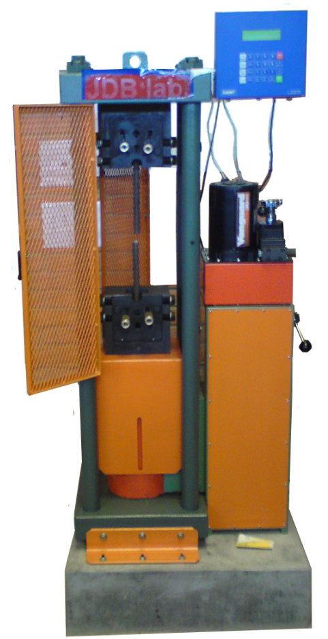
HO-06.- Máquina Universal de Tracción/Compresión ( 700 kN/1500 kN)
Computarizada con salida a computadora

Esta máquina ha sido diseñada para ejecutar ensayos en barras de refuerzo de acero (aceros de construcción), pletinas de acero, flexión en aceros, cilindros de hormigón, cubos, vigas y otros materiales, etc., con alto grado de precisión.

Con una palanca de fácil manejo es posible intercambiar inmediatamente de la tracción a la compresión o viceversa.

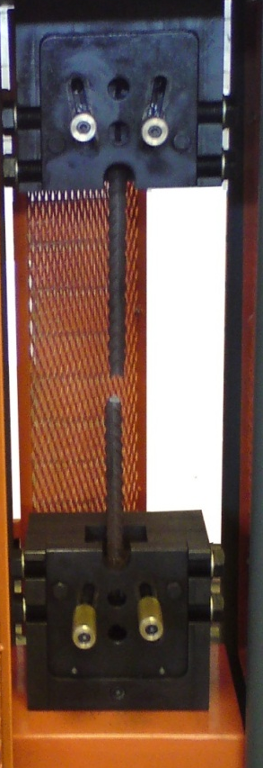
La máquina universal lleva un par de mordazas universales que se sujetan con seguridad que permiten ensayar tanto aceros corrugados como aceros lisos, desde 6 mm. (1/4”) hasta 25 mm (1”) de diámetro. También se pueden ensayar aceros de diferentes secciones como ser barras cuadradas, pletinas, y diversos materiales de diversas formas.
Las platinas para la compresión de probetas u otros materiales a comprimir se instalan rápidamente, con lo que se ahorra tiempo y esfuerzo.

- Capacidad de carga en tracción 700 kN
- Capacidad de carga en compresión 1500 kN
- Recorrido máximo del pistón 168.2 mm
- Pantalla digital de alta resolución
- Sensor medidor de deformaciones (incluido)

Características del sistema de medición digital:

- Despliegue gráfico en tiempo real
- Indica la carga, relación de carga, posición, relación de posición, deformación y relación de deformación. Grafica la carga, la posición o deformación en tiempo real.
- Almacena seis procedimientos de ensayo para verificar la precisión y las pruebas repetibles. Calcular los parámetros claves de ensayo como la carga de falla y esfuerzo, compensación, fluencia, módulo de elasticidad, porcentaje de elongación, rotura y más.
- Calcula valores altos, bajos, medios y desviación estándar para un grupo de ensayos Almacena hasta 2.000 resultados por procedimiento de ensayo en la memoria permanente. Los resultados incluyen fecha, hora, número de identificación de la muestra. Muestra el Área y longitud, más todos los parámetros calculados del ensayo.
- Genera reportes que incluyen gráficos XY.
- Usa un programa (software) para descargar resultados de los ensayos y los datos de XY a una computadora en la hoja de cálculo y programas comunes de base de datos. Grafica múltiples curvas del ensayo.
- Botones de parada y puesta en marcha en la unidad de control. Unidades seleccionables: inglesas, métricas y unidades de ingeniería del SI.
- Las calibraciones superan requerimientos de precisión de la norma ASTM E4/E83 y característica de alta resolución y rapidez de velocidad de muestreo. Despliegue de datos: 4 líneas x 20 caracteres LCD con 9.52 mm de altura de caracteres.

Características del sistema hidráulico de presión:

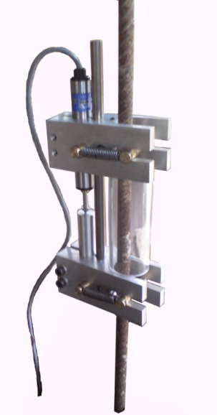
La presión al sistema se aplica por medio de un conjunto de bomba eléctrica hidráulica de dos velocidades con controles para un avance controlado (velocidad de compresión controlada), avance rápido, funciones de retirar y de contener la carga. El motor de la bomba arranca a plena carga, funcionamiento relativamente silencioso de 82 dBA a altas cargas. y 87 dBA a pequeñas cargas, Válvula de palanca ajustable con compensación de presión, Amplio rango de prueba con una precisión de +/- 0.5% de la carga indicada.
- Cumple normas ASTM C39, E4; AASHTO T22; ACI-363; BS 1610 y 1810
- Operación semi-automática.
- Las Platinas de compresión tienen círculos concéntricos para fácil centrado de las muestras, se aplican los métodos de almohadillas o de los compuestos para refrentado.
- De forma inmediata a solo requerimiento se suministran un amplio rango de accesorios opcionales para ensayar vigas, testigos, cubos y bloques (u otros solicitados por los clientes)
- Sistemas de rápido y fácil montaje y desmontaje para vigas, testigos, cubos y bloques.

Requerimientos de suministro: 220/230 VAC; 50/60 Hz
Accesorios incluidos:
- Sensor medidor de deformaciones: De 50 mm de rango con una resolución de 0.01mm, con pinzas de sujeción que se acomodan a la deformación en diámetro de la barra o pletina a ensayar.

- Juego par de platinas para compresión cilindros de Hormigón 152 x 305 mm: Con ranuras concéntricas para centrado de otros materiales a ser ensayados, uno es articulado rotatorio para acomodarse a irregularidades

- Almohadillas y retenedores de refrentado para cilindros de Hormigón 152 x 305 mm:
-Retenedores de refrentado de acero
SAE 1045
- Almohadillas de Neopreno de 12.7 mm de espesor

Los retenedores de refrentado son maquinados en acero de alta resistencia SAE 1045, estos afirman las almohadillas para refrentado que se ajustan sobre los extremos del cilindro de concreto. Las almohadillas están hechas de elastómero resistente que fluye hacia las irregularidades para distribuir la carga de prueba en forma pareja asegurando rupturas consistentes.
Cumple con normas ASTM C1231; AASHTO T22, T851.

Accesorios independientes (no incluidos)

- Juego para Ensayo de Flexión en Vigas de Concreto: De instalación rápida, para ensayos de tres puntos o de centro para la determinación del módulo de ruptura, en vigas prismáticas de concreto. Cumple con normas ASTM C78, C293. Consiste en:
- 1 Juego para Ensayo de Flexión en
Vigas de 150x150 x500/600 mm y vigas
de 100x100x400/500 mm. de longitudes
ajustables a diferentes tamaños.

Existe una variedad inmensa de accesorios para diferentes ensayos en metales diversos: Dureza Brinell, Ensayo de Compresión, Ensayo de Flexión, Ensayo de Cizallamiento, estos se piden separadamente.

Accesorios no incluidos:
Discos de refrentado y almohadillas de neopreno para cilindros de hormigón de 4”x 8” (100x200mm) y otros.

Dispositivo de flexión en vigas de hormigón de 4”x 4” y 6”x 6”.

Dispositivo para Cubos de Hormigón y bloques de hormigón.

Dispositivo para ensayo brasilero (compresión transversal al diámetro).

Dispositivo para vigas y bloques de mortero.

Dispositivo compresímetro extensómetro para cilindros de hormigón.
Dispositivo para medir deflexiones en vigas de hormigón.
Mesa de soporte sólido de acero.

HO-07. Máquina Universal de Tracción/Compresión de alta precisión
Capacidad: 4000 kgf/10000 kgf (40 kN/100 kN)
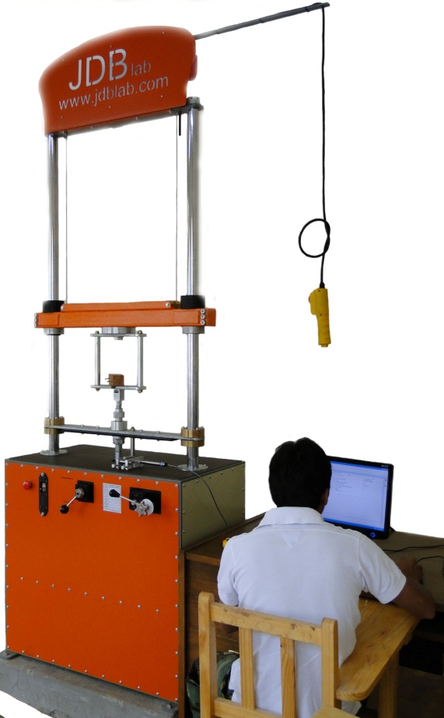
Esta máquina es apta para todo tipo de ensayos en diferentes materiales tanto a compresión como a tracción cumpliendo una amplia gama de esfuerzos que están dentro de los rangos provisto de dos columnas de soporte que distan de 715mm entre ambas que permiten ensayar materiales de gran tamaño, las alturas de los especímenes a ensayar también pueden variarse a muchos tamaños, el desplazamiento del pistón de carga es de 254 mm, este permite ensayar especímenes de gran deformación por tener este recorrido, la platina inferior es la que aplica la carga tanto en tracción como en compresión con un recorrido de 254 mm y el travesaño superior es móvil.

La plataforma superior engomada tiene una amplitud para poder colocar una variedad de accesorios y muestras, debajo de esta están las palancas de control para aplicar tracción o compresión, palanca para retraer, detener, avance rápido y avance controlado.

Se puede variar fácilmente con el movimiento de una llave las velocidades de aplicación de carga y poder medirlas en la computadora, un display nos muestra la velocidad de carga directamente y permite que el operario ajuste con el movimiento de la llave cualquier velocidad deseable en un amplio rango con una resolución de 0.01 mm/min. hasta un máximo de 250 mm/min.

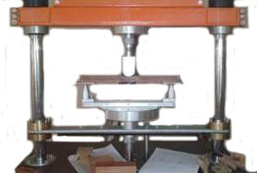
Toda la máquina está construida en un bastidor solido de gran resistencia donde todos los sensores e interfaces están protegidos, tiene sensor de carga de alta precisión y un dispositivo interno para medir el desplazamiento de la platina inferior con una precisión de 0.0025mm en todo durante todo el recorrido en cualquier momento, también se provee un transductor de desplazamiento externo de 50,8mm x 0.01mm para poder colocar en cualquier punto deseado de deflexión, la interface interna tiene conectados los sensores de carga, de desplazamiento de la platina inferior y del transductor de deformación, todas estas variables medidas por estos sensores se pueden interrelacionar entre ellas y el tiempo en gráficos en tiempo real con un software de última generación que trabaja en Windows XP, Vista, 7, la interface se conecta directamente a una computadora por puerto USB.

Con los la variedad de accesorios disponibles se pueden hacer ensayos bajo normas estándares en: maderas, metales, plásticos, cerámicos, textiles, fibras, gomas y una gran variedad de diferentes materiales.

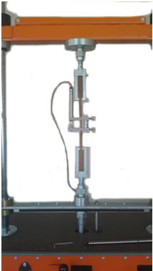
Ejemplo.- Si el cliente solicita esta máquina universal que se aplique a maderas se suministran una variedad de accesorios para ensayos como ser: Dureza Janka, Flexión estática, Cizallamiento, Compresión paralela y perpendicular al grano, Tracción paralela y perpendicular al grano, Clivaje, Extracción de clavos, etc bajo las normas ASTM D143.

De la misma manera que el ejemplo anterior con les ensayos respectivos a cada materia se entregan los accesorios adecuados bajo normas estándares.

El software grafica en tiempo real cualquier variable que se pueda elegir, también tiene displays con resoluciones de 0.001 o más que muestran las variables en tiempo real en todo momento. Se puede configurar y almacenar muchos procedimientos de ensayos con un límite de 100.000 muestras.

El software permite introducir medidas de especímenes y sus diferentes aplicaciones como por ejemplo flexión de 4 puntos o de 3 puntos de apoyo, tracción, compresión, etc.
Cuando se configuran los ensayos se pueden introducir medidas a varias geometrías predeterminadas seleccionables y así poder calcular automáticamente módulos de elasticidad, cargas y esfuerzos picos o donde el operador requiera, deformaciones en todo momento durante el ensayo, calcula módulos de poison, elongaciones, energías, tenacidad, limite elástico aparente de Johnson, modulo secante y tangente, reducción de área, especificaciones ASTM C469, ASTM C1399, ASTM C1609/C1609M, ASTM D624, ASTM D790, ASTM D2166, ASTM D3330 y muchos otras normas.
Incluido sensor de desplazamiento lineal
Rango de desplazamiento de 2” (51,5 mm) de recorrido, precisión de 0.01 mm.

La máquina de compresión se entrega montada y calibrada en el bastidor según normas especificadas y se entregara lista para usarse.

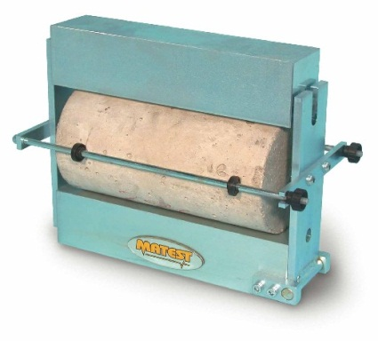
La máquina de compresión se entrega lista para su operación y con el certificado de calibración, la calibración se efectúa con equipos calibrados por NIST, Nacional Institute of Standards and Technology en Estados Unidos. Se ofrece calibración periódica o a solicitud del cliente durante el año de garantía.

HO-08. Tracción indirecta (ensayo brasilero)

Dispositivo de prueba de tracción indirecta, para los especímenes cilíndricos de diámetro. 150x300 mm, 160x320 mm, 6 "x 12". (Ensayo brasilero)

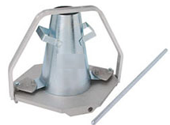
HO-09. Cono de asentamiento portátil
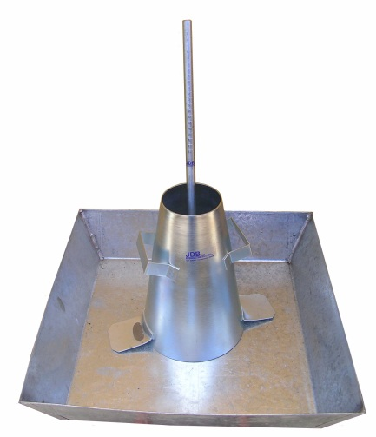
El cono le proporciona los componentes básicos para ensayo de asentamiento en una configuración fácil de llevar, además de una pala y embudo para ayudar a llenar el cono de asentamiento. El juego también incluye un diseño especial con un mango, que hace frente a los ácidos fuertes utilizados para limpiar el equipo de ensayo de asentamiento. El conjunto incluye: Placa Base galvanizada, embudo, cepillo, cono de asentamiento (de acero galvanizado), varilla apisonadora graduada en intervalos de 1 cm hasta 22 cm y una cucharada de vaciado.
HO-10. Cono de asentamiento

Cono de Abramhs para asentamiento, similar al anterior pero sin mecanismos para su transporte, consta de una varilla apisonadora graduada en intervalos de 1 cm hasta 22 cm. Se incluye también una bandeja de vaciado, todo está totalmente galvanizado para su resistencia a la corrosión.

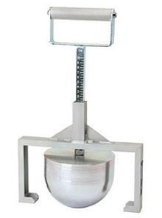
HO-12. Aparato de penetración de bola (Kelly ball)
Este ensayo es usado para la consistencia del hormigón mediante la penetración de una media esfera, una penetración de 1 pulgada (2,5 centímetros) por la bola Kelly corresponde a alrededor de 2 pulgadas (5 centímetros) de caída. Determina la profundidad de penetración de peso de metal en el hormigón plástico. Aparato formado por 30 lb (14 kg) cilindro con fondo hemisférico. El estribo (marco) guía el mango y actúa como una referencia para medir la profundidad de penetración. La manija está graduada en incrementos de 1/4"(6,4 mm) a un lado y cada medio centímetro en el otro lado.
HO-11. Determinación de contenido de aire en el hormigón
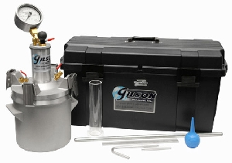
Abrazaderas de acero inoxidable de larga duración se ajustan rápidamente y son menos caros de reemplazar. Mayor calibre en carcasa de acero inoxidable es más fácil de leer, calibrar y sellar para reducir la necesidad de mantenimiento. Bomba con mango grande, de fácil agarre genera presión rápida y está blindado para evitar la tierra y el agua en la superficie del pistón. Grifos de latón tienen válvulas de bola de acero inoxidable de precisión y durabilidad. Manijas Petcock son de vinilo recubiertas para un funcionamiento más cómodo.
Dimensiones y precisión del medidor exceden los requisitos de la norma ASTM. Se incluyen: el recipiente de calibración, tubos de calibración, 24in (610mm), varilla de apisonamiento, jeringa de agua, maletín e instrucciones de uso. Cámara de fundición de aluminio es 1/4ft³ y también se puede utilizar para unidad de peso y la determinación de rendimiento. Maletín resistente con todos los accesorios con seguridad Watts tradicionales.
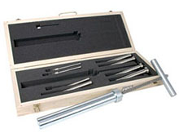
HO-13. Penetrómetro de mortero
Este aparato es de tipo de reacción de resorte y se graduó de 10-130 lbf (45 a 580N) en incrementos de 2 lbf (9N) para las pruebas de velocidad de la dureza de los morteros de las mezclas de concreto. Determina efectos de variables tales como la temperatura, el cemento, la mezcla de proporciones, adiciones y aditivos sobre el tiempo de fraguado y endurecimiento del hormigón. La resistencia a la penetración se mide por la fuerza vertical ejercida hacia abajo para penetrar en el mortero de 1" (25 mm) La lectura de presión se mide por una escala con un indicador de anillo deslizante en el vástago del mango. Incluye agujas de penetración intercambiables de resistencia: 1, 1/2 , 1/4, 1/10, 1/20 y 1/40 pulgadas cuadradas (645, 323, 161, 65, 32, 16mm2) Cumple con la norma ASTM C403,AASHTO T197.
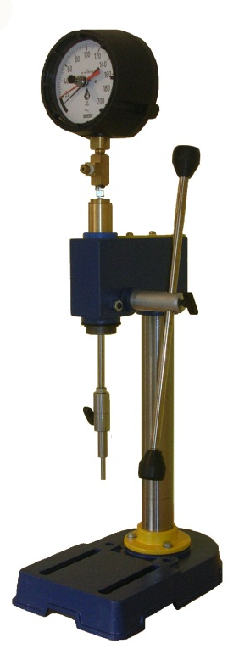
HO-14. Penetrómetro Acme de laboratorio
Aparato de reacción de tipo hidráulico para la determinación del tiempo de fraguado del concreto con asentamiento mayor que cero por el mortero de prueba se tamiza de la mezcla de hormigón. También determina los efectos de variables tales como la temperatura, el cemento, la mezcla de proporciones adicionales y aditivos sobre el tiempo de fraguado y endurecimiento del hormigón. El diseño del penetrómetro hace que sea fácil de operar, siendo más eficiente, con una cremallera de engranaje más largo. Las cargas se aplican hidráulicamente con presiones de lectura en 200 lbf (890 N) de capacidad graduado en divisiones de 2 lbf. El juego de seis agujas permite la multiplicación para una lectura máxima de 8000 lbf. El penetrómetro Acme cuenta con una estructura con base y un conjunto de agujas de penetración de acero inoxidable en un bloque de madera (superficie de apoyo de las agujas: 1, 1/2, 1/4, 1/10, 1/20 y 1/40 pulgadas cuadradas, (645 , 323, 161, 65, 32 y 16mm2). Cumple con las normas ASTM C403, AASHTO T197

HO-15. Molde de alta resistencia para vigas de hormigón
Diseñados para una fácil extracción de la muestra. Construcción en acero para trabajo pesado, con recubrimiento de zinc para su resistencia a la oxidación.
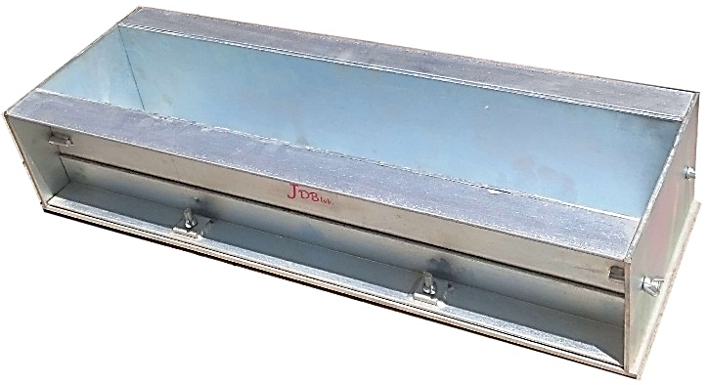
Disponible en una variedad de tamaños: Para muestras de 152 mm x 152 mm x 533 mm (6 pulg. x 6 pulg. x 21 pulg.) y para muestras de 152 mm x 152 mm x 610 mm
Los Moldes de Alta Resistencia para Vigas se utilizan para formar vigas de hormigón para llevar a cabo ensayos de flexión, de acuerdo con las especificaciones ASTM y AASHTO. Los moldes están diseñados para fácil montaje y desmontaje.
Cumple con las normas: ASTM C-31, C-78, C-192; AASHTO T-23,T-97,T-126
HO-16. Aparato de flexión de vigas prismáticas portátil

Portátil, determina en forma fácil y precisa la resistencia al corte transversal y flexión de vigas de 4x4” y 6x6”. Hidráulicamente accionada usa el método de carga concentrada en el centro, con lecturas continuas a la ruptura y retiene la máxima lectura para eliminar la pérdida de datos. El calibrador vuelve a cero para repetir los ensayos. Este instrumento relativamente liviano tiene doble registro de módulo de ruptura entre 0-5000 Kgf. No requiere de suministro de energía eléctrica, ideal para el campo, relativamente liviano.
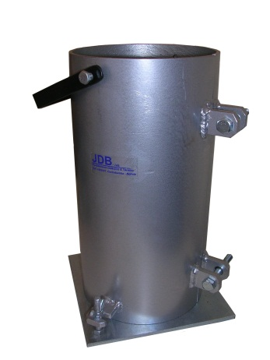
HO-17. Moldes para cilindros de hormigón estándar
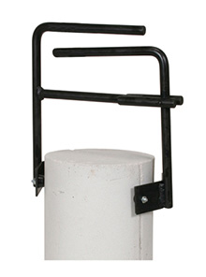
Los moldes se construyen en acero galvanizado para su resistencia a la oxidación y son dimensionalmente estables en condiciones de uso severo. Los moldes se dividen a lo largo de un lado con 2 abrazaderas de acción rápida soldadas, está provisto de mango para transporte y tienen un mecanismo de resorte interno en el mismo tubo que al accionar los tornillos para desencofrar este actúa haciendo una fuerza para que sea fácil soltar el cilindro, incluye la placa base desmontable de 6mm ±1. Todo es totalmente galvanizado para su resistencia a la oxidación. Se disponen diferentes tamaños para cilindros de 3, 4 o 6 pulgadas (76, 102 o 152 mm).
HO-18. Cargador de cilindros tipo pinza

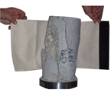
Emplea una acción de pinza de agarre manual para asegurar cilindros de 6” (152 mm) de diámetro estándar.
HO-19. Manta de protección para cilindros de hormigón
Manta para el cilindro de hormigón para aislar las probetas de hormigón durante el curado, es de lona, tamaño: 12 pulgadas x
28 in (30,5 x 71,1 cm). Cierres de scrash. También es utilizado en el cilindro durante el ensayo de compresión para reducir al mínimo la dispersión de los desechos cuando se rompe el cilindro.

HO-20. Carro para transporte de muestra
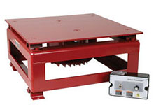
Carrito totalmente soldado tiene 800 libras (400 kg) de capacidad. Ruedas montadas para cruzar canales placa de soporte para un mayor apoyo, tamaños de bandejas 36 "x 24" (914 x 609mm) con mango de transporte.
HO-21. Mesa Vibratoria
De impacto acolchonado, mesa vibratoria con capacidad de carga de 300 libras. (136.1kg) se utiliza para hacer vibrar las vigas, moldes de cilindro, productos de hormigón y las muestras de suelo. La mesa es de 20 x 20 "(508 x 508 mm) y vibra a 3600 vpm. La amplitud o el poder de la vibración se regula por medio de un reóstato en el circuito de control eléctrico. Se suministra con cable y enchufe debido al alto consumo de potencia. Cumple la norma ASTM C31, C192.
HO-23. Calibre digital para cilindros de hormigón

Diseñado para la medición precisa de diámetros de cilindros de concreto, calibre digital que mide diámetros interiores. Diámetros exteriores y profundidades, la resolución es de 0,01 mm y el rango es de 200 mm, unidades seleccionables entre mm y pulgadas, se puede tarar en cualquier medida.
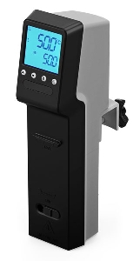
HO-22. Calentador/Circulador
Tiene una abrazadera para su posicionamiento vertical, el calentador/circulador para los tanques y cuartos de baño tiene capacidad de 1100 vatios y proporciona un control proporcional de línea analógica precisa a partir de 5 ° C por encima de la temperatura ambiente hasta 100 ° C (212 ° F) con ± 0,2 ° C la estabilidad. El elemento de calefacción largo puede ser sumergido a partir de 3-7 pulgadas (76-178mm) y dos velocidades de bombeo es seleccionable por un conmutador de 9 o 15 litros por minuto (2,38 o 3.96gpm) para adaptarse a una amplia gama de tamaños y tipos de tanques. Director de flujo ajustable, acepta tubos para la circulación externa al sistema de circuito cerrado. La abrazadera de montaje encaja a las paredes del tanque hasta 1.19in (30,2 mm) de espesor. Las piezas de contacto son de acero inoxidable. Interruptor On / Off, luz indicadora de calentamiento, y termómetro (-20 ° a 150 ° C) están incluidos. Garantía del fabricante de un año. Se suministra con un cable de alimentación de 6 pies con toma de tierra. 220V/50Hz opera en 4.5 amperios.
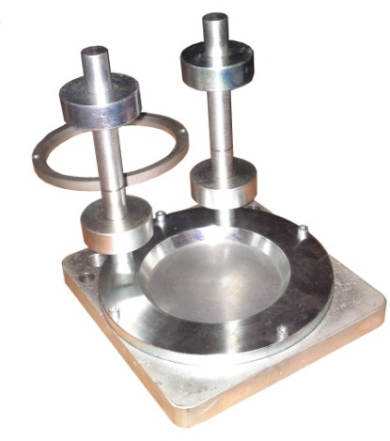
HO-24. Capinador vertical para cilindros de hormigón
Se utilizan en la aplicación del compuesto de nivelación a los extremos de los cilindros de concreto en la preparación para la prueba de compresión. El compuesto de azufre fundido se vierte en la porción del anillo de la base y el cilindro se coloca en el equipo. Los brazos verticales mantienen el cilindro en la orientación vertical de manera que las superficies superior e inferior permanecen perpendiculares. Se disponen diferentes tamaños para cilindros de 3, 4 o 6 pulgadas (76, 102 o 152 mm).
Cumple con las normas: ASTM C31 C39 C192 C617 AASHTO T22 T23 T126 T231 EN 12390-3

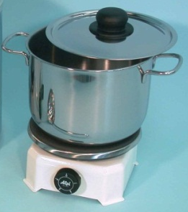
HO-25. Derretidor de compuesto para capinado
Diseñado para la fusión nivelación, para derretir compuestos, parafina y materias similares, tienen termostato regulable que suministra control de la temperatura.
Capacidad 4 litros. Olla de acero inoxidable. 220V 50Hz

HO-26. Compresómetro para cilindros de hormigón
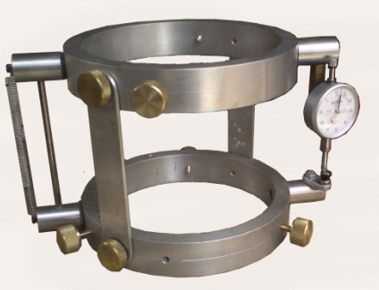
El Compresómetro se utiliza para evaluar la deformación y la tensión característica de cilindros de concreto mientras se somete a pruebas de compresión. El Compresómetro incluye dos yugos de aleación de aluminio fundido, puntos de montaje y el centro de control, barras de acero inoxidable, reloj comparador de graduaciones mínimas de 0.0001” (0.0025 mm) rango 5 mm Los modelos están disponibles con uno de los diales mecánicos o indicadores digitales para adaptarse a 4 pulgadas estándar (102mm) o 6 pulgadas (152 mm) cilindros de concreto. Cumple la norma ASTM C469.
HO-27. Extensómetro/Compresómetro para cilindros de hormigón
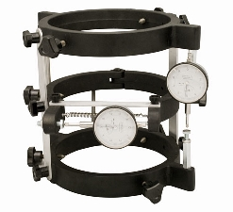
Son similares a los compresómetros anteriores, pero un tercer centro de yugo se une a la muestra para medir la extensión horizontal. Esto permite una determinación combinada de tanto módulo de elasticidad y el coeficiente de Poisson. Una segunda línea mecánica o indicador digital entre los segmentos de yugo mide la deformación transversal de forma simultánea. Los modelos están disponibles con uno de los diales mecánicos o indicadores digitales para adaptarse a 4 pulgadas estándar (102mm) o 6 pulgadas (152 mm) cilindros de concreto. Cumple la norma ASTM C469.
HO-28. Martillo Schmidt (Esclerómetro)
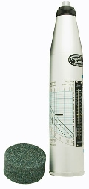
Tipo N, está diseñado para pruebas no destructivas de los elementos de hormigón de 4 "(100 mm) o más de espesor, o de hormigón con un tamaño máximo de partícula menor o igual a 1.25" (32 mm). Está diseñado para la prueba concreta dentro de un rango de resistencia a la compresión de 1.450 a 10.152 psi (10 a 70 N/mm2) y la energía de impacto de la prueba es de 1,6 pies-libras (2.207 Nm). El (Tipo N) martillo Schmidt se presiona contra la estructura de hormigón y los valores de rebote se muestran en una escala mecánica. Estos valores pueden entonces ser correlacionadas con resistencia a la compresión mediante el uso de la tabla de conversión colocada en el martillo. El martillo original Schmidt es conocido por su durabilidad y precisión. Incluye una piedra de limpiar superficies, estuche y manual de instrucciones con las tablas de conversión.

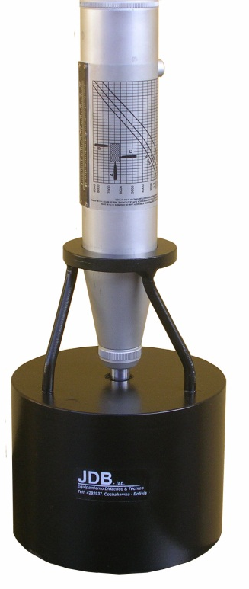
HO-29. Yunque calibrador para esclerómetro

Usado para la verificación y calibración de los martillos Schmidt, el martillo se coloca sobre la guía y se golpea sobre un valor ya determinado para la verificación de la correcta lectura.
Cumple con las normas: ASTM C 805

HO-30. Esclerómetro digital de hormigón con microprocesador
Es un sistema avanzado, automatizado para estimar la resistencia a la compresión del hormigón, posee funciones de cálculo, memoria y registro, que permite la obtención de resultados rápidos, fáciles y precisos.
Para múltiples pruebas se pueden calcular; la media, la mediana y la resistencia a la compresión. La tecnología de microprocesador moderno permite que los datos sean almacenados, impresos y se transfieren a un ordenador personal para su posterior análisis, o la inclusión en los informes.
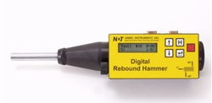
La unidad viene con una pantalla digital numérica, y el panel de control. Se puede cambiar entre unidades métricas o estándar.
Posee también un puerto RS 232, que brinda la posibilidad de confección a un computador o una impresora. Todo el equipo es de aluminio, temperatura de funcionamiento de 0°C a 50 °C, incluye 2 baterías.
Dimensiones: 100 mm x 100 mm x 270 mm
Peso 1.6 kg.
Cumple con la Norma: ASTM C-805

HO-31. GPR para sondeo de materiales Método de prospección.
Este equipo utiliza tecnología de radar para localizar elementos subterráneos antes de iniciar una zanja o una excavación, localiza la ubicación exacta de tubos, cables, bases o cimientos; en tiempo real. Además de poseer la capacidad de una fácil interpretación de resultados, es el único equipo capaz de usar dos antenas separadas (250 MHz - 700 MHz) para aumentar la resolución y detalle de la investigación, con la finalidad de disminuir los errores de interpretación.
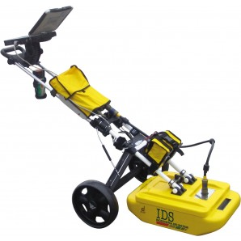
El radar es de fácil manejo, además se auto calibra para obtener mediciones mas precisas, es de fácil transporte, puede ser utilizado por un solo operador, es plegable y de fácil almacenaje.
Este equipo está equipado con una unidad de control de bajo consumo de energía. Mejora el tiempo de uso de la batería a más de 8 horas.
Permite una velocidad de inspección de hasta 5.6 Mhp., resistente al agua, puede realizar 100 lecturas por segundo, impresión de datos a color.
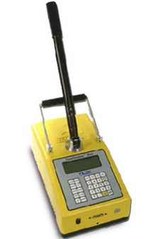
HO-32. Densímetro no nuclear electromagnético con sensor.
Este equipo posee una avanzada tecnología de detección electromagnética, que además de ser fácil de manejar, proporciona las lecturas más precisas alcanzadas a través de la energía no nuclear además que no existe la necesidad de hacer ningún tipo de correcciones, ya sea a la humedad o temperatura.
Proporciona mediciones prácticamente instantáneas, de diseño liviano, placa de referencia integrada, y un mango telescópico, posee también una pantalla con retroiluminación, ideal para el uso en lugares con poca iluminación o de noche, su tecnología avanzada permite que opere durante 3 o 4 días con una sola carga de 2 horas.

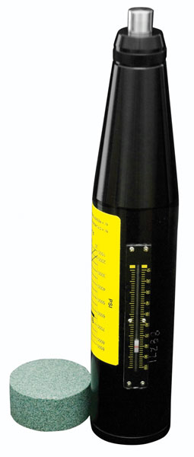
HO-32. Esclerómetro Manual.
Este equipo proporciona estimaciones fiables de las resistencias del hormigón in situ, lo que permite la rápida evaluación de grandes áreas y delimitación de área potencial problema. Cumple con todas las especificaciones publicadas para estos dispositivos.
Características:
Rentable concreta de rebote Martillo para ensayos de mediciones de intensidad fiables de hormigón endurecido
Operación rápida y sencilla para las evaluaciones eficientes
Cumple con la norma BS 1881-202 y los requisitos de la norma ASTM C805
Elementos incluidos:
El caso que lleva de nylon
Piedra de carborundo
Manual de Instrucciones
Gráfico

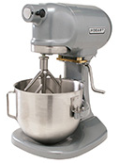
Cemento
CE-01. Mezclador de muestras
Se utiliza para mezclar muestras de suelo para la compactación y otras pruebas. Mezcladores se suministran en 12.L de capacidad. Con 3 paletas.
CE-02. Aparato de Vicat
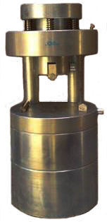
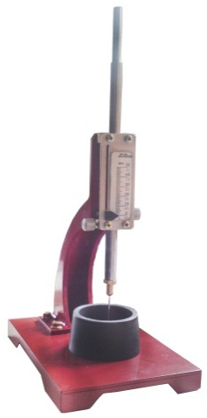
Émbolo reversible de acero inoxidable con diámetro de 10 mm. en un extremo y roscado para soportar agujas de 1 mm de diámetro, la aguja es de acero inoxidable. Peso del conjunto del émbolo con indicador ajustable y la aguja es de 300g. Graduado en escala de 0-50mm. Incluye marco, escala graduada 0-50mm, conjunto de émbolo, molde cónico plástico y placa de vidrio. (Para otras puntas o conos modificados se solicitan aparte)
CE-03. Dispositivo para flexión en vigas de mortero
(Se utiliza junto con las máquinas de compresión de hormigón)
Para vigas de 40x40x160mm sometidos hasta la rotura en flexión.
Los platos de compresión tienen dureza 60 HRC y la placa superior es bola de asiento montado.
Cumple con las normas EN 196-1.

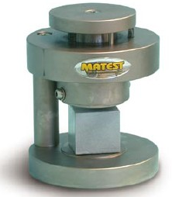
CE-04. Dispositivo para compresión en cubos de mortero
(Se utiliza junto con las máquinas de compresión de hormigón)
Dispositivo de compresión para poner a prueba las muestras de cubo de mortero de 50 mm y 2”. Es posible probar también muestras cilíndricas de diámetro 50x50 mm.
Para ser utilizado con una máquina de compresión de hormigón.

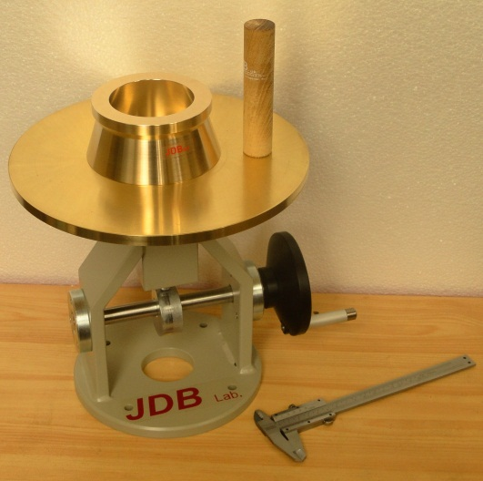
CE-05. Mesa de flujo
Mesa de flujo manual de 10 "(254 mm) de diámetro. Incluye molde cónico de bronce, 2-3/4 "de diámetro superior x 2 "de alto x 4" de diámetro inferior, apisonador de madera y el calibrador de flujo.
Diseñado para ser montado en pedestal de hormigón o también se puede pedir por separado el pedestal hecho de madera.
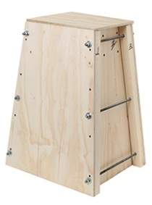
Las aplicaciones incluyen: pruebas de contenido de aire del mortero de cemento y la resistencia a la compresión, las pruebas de flujo de los morteros de cemento hidráulico; pruebas de consistencia de los cementos de oxicloruro de magnesio, prueba de resistencia a la flexión de resistencia de la unión o de mortero para unidades de mampostería.
Cumple con las normas: ASTM C230.
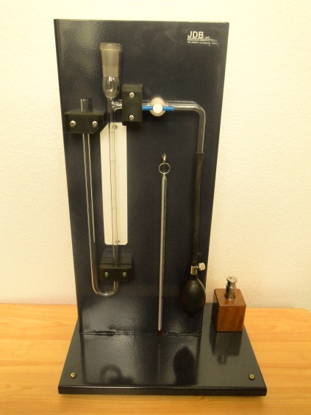
CE-06. Aparato de Blaine permeabilidad del aire

Se utiliza para determinar la finura de cemento Portland en términos de la superficie específica expresada como superficie total en centímetros cuadrados por gramo de cemento.
El aparato se suministra con el vidrio manómetro de tubo en U con válvula, soporte de acero, la celda de ensayo con el disco y el émbolo completamente en acero inoxidable, aspiradora de goma, 100 discos de papel de filtro, embudo plástico, cepillo de limpieza, termómetro, líquido manométrico y grasa de vaselina.

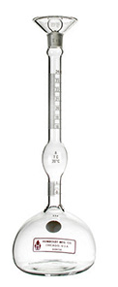
CE-07. Frasco Le Chatelier

Se utiliza para determinar la densidad relativa (gravedad específica) de cemento y cal hidráulica.
Capacidad 250 ml.
El cuello está graduado de 0 a 1 ml y de 18 a 24 ml con divisiones de 0,1 ml.
CE-08. Kit indicador de aire
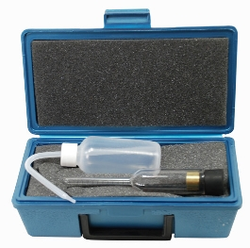
El Kit indicador aire económico se utiliza para las estimaciones rápidas de contenido de aire en el hormigón fresco. El método es ideal para pruebas rápidas de campo o para complementar las pruebas de aire. Una muestra se coloca en la taza de medición, a continuación, insertado en el tubo de vidrio, y el tubo se llena con alcohol isopropílico. El porcentaje de aire se determina por el número de líneas del alcohol que cae en el vástago del vial después de la agitación. El kit incluye Vial, tapones de goma, vaso medidor 6-1/4in largo x 1-1/8IN diámetro (159x29mm), cepillo de limpieza, Botella Squeeze alcohol, instrucciones y estuche de plástico.

CE-09. Aparato de retención de agua
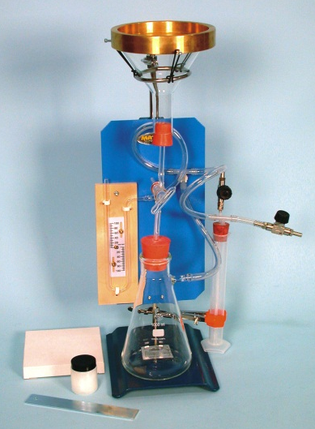
Se utiliza para determinar el valor de retención de agua de cemento y masilla de cal.
La unidad comprende: aspirador de agua, de columna de mercurio manómetro, llave de tres vías, plato de metal perforada, embudo de vidrio, válvula de mercurio, el paquete de papel de filtro, mercurio, accesorios; el conjunto montado en el soporte.
La bomba de vacío no está incluida en el suministro y tiene que pedir por separado.

CE-10. Aparato de Gillmore
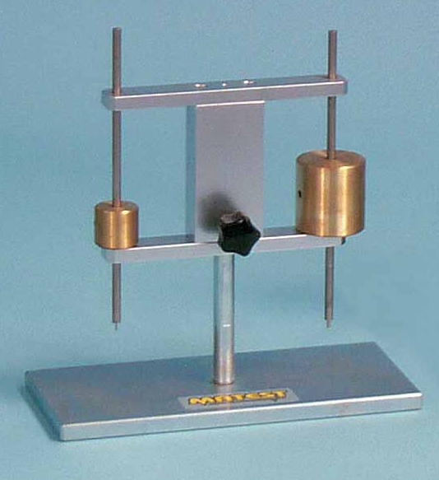
Se utiliza para determinar el tiempo de fraguado del cemento. Eje de soporte vertical tiene un dispositivo para mantener los brazos horizontales en la alineación.
Conjunto de soporte es ajustable en su posición. Los dos pesos agujas de acero están calibrados para cumplir con las especificaciones. Las puntas de las agujas son de acero inoxidable. La aguja de ajuste inicial tiene dia. 2,12 mm y peso de 113 g, mientras que la aguja de ajuste final tiene dia. 1,06 mm y un peso de 453,6 g.
CE-11. Moldes cúbicos para morteros
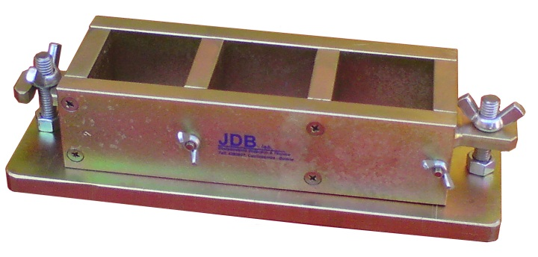
Para 3 elementos cúbicos, disposición paralela, disponible en acero galvanizado o bronce. Equipado con ángulos para fijar a los postes roscados en la placa base desmontable. Para las pruebas de resistencia a la compresión del cemento Portland, morteros, cal y yeso. ASTM C87, C91, C109, C141, C267, C311, C472, C617, C618, c1073, AASHTO T71, T108.
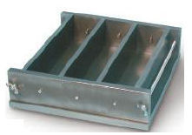
CE-12. Molde viga para morteros

Para tres moldes prismáticos para producir especímenes de 40x40x160 mm. Fabricado en acero galvanizado o bronce. Completo.

CE-13. Molde briqueta
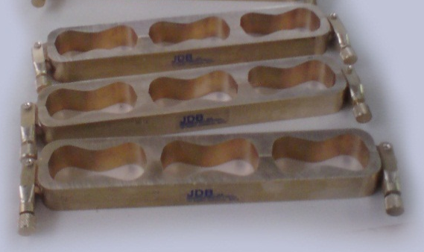
Molde de bronce para moldear briquetas de mortero para las pruebas de resistencia a la tracción del mortero de cemento hidráulico. Las abrazaderas con pasadores mantienen las dos mitades del molde de forma segura. Diseñado para evitar la propagación durante el moldeo. Los morteros moldeados se utilizan junto con las máquinas de los ítems 5 y 6 de la sección de concretos. Cumple con la norma ASTM C307.
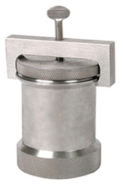
CE-14. Contenedor de reacción
Para determinar el potencial de reactividad alcalina de los agregados (método químico) cuando se utiliza con altos cementos alcalinos. Unidad de acero inoxidable es de 2 "de diámetro. X 2-1/4" de altura (diámetro 51 mm. X 57 mm) con tapa hermética. 50-75ML capacidad. Cumple con la norma ASTM C289.
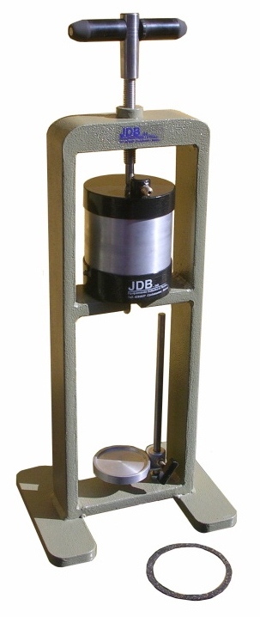
CE-17. Prensa filtro para lodos

Esta prensa de filtro es el medio más eficaz para la determinación de las propiedades de filtración de los lodos de perforación y suspensiones de cementos.
La prensa de filtro consiste en un depósito de barro montado en un marco, una regulador de presión, un medio de filtrado, y un cilindro graduado para recibir el filtrado de medición, paquete de 100 papeles filtro, tanque presurizado de nitrógeno se pide por separado.
Cumple con el estándar: API (American Petroleum Institute) práctica recomendada 13B-1 y 2
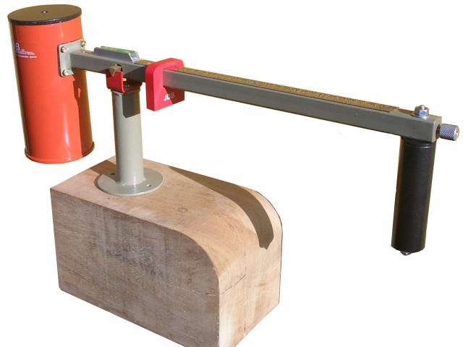
CE-18. Balanza de lodo Baroid

Método simple para la determinación precisa de la densidad del lodo.
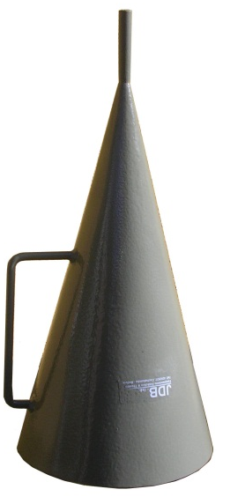
Se compone de una base, un brazo graduado con una taza de volumen fijo, borde de cuchillo en la pestaña, nivel de burbuja y contrapeso, maletín de transporte.
CE-19. Embudo de viscosidad Marsh

Utilizado para la determinación de la viscosidad de los lodos de perforación y materiales fluidos.
La apertura es de 4,7 mm. La mitad de la parte de la boca del embudo superior está provisto de un paño de tamiz de malla de 2 mm.
Resistente hecho de acero.
Se suministra con la taza graduada.
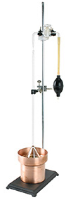
CE-20. Aparato de Sangrado de Cemento

Se utiliza para determinar la tasa de sangrado y sangrado de la capacidad de la pasta de cemento y mortero por procedimiento directo y continuo. Incluye recipiente de metal no corrosivo para la pasta o mortero, anillo de la recogida, el pie de soporte y cristalería necesaria. Abrazadera bureta doble V-mandíbula cubierto de caucho tiene llave de paso en la posición; abrazadera mandíbula única cubierto de caucho soporta el conjunto de bureta y embudo.

CE-15. Calentador/Circulador
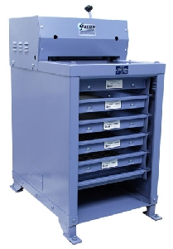
Tiene una abrazadera para su posicionamiento vertical, el calentador/circulador para los tanques y cuartos de baño tiene capacidad de 1100 vatios y proporciona un control proporcional de línea analógica precisa a partir de 5 ° C por encima de la temperatura ambiente hasta 100 ° C (212 ° F) con ± 0,2 ° C la estabilidad. El elemento de calefacción largo puede ser sumergido a partir de 3-7 pulgadas (76-178mm) y dos velocidades de bombeo es seleccionable por un conmutador de 9 o 15 litros por minuto (2,38 o 3.96gpm) para adaptarse a una amplia gama de tamaños y tipos de tanques. Director de flujo ajustable, acepta tubos para la circulación externa al sistema de circuito cerrado. La abrazadera de montaje encaja a las paredes del tanque hasta 1.19in (30,2 mm) de espesor. Las piezas de contacto son de acero inoxidable. Interruptor On / Off, luz indicadora de calentamiento, y termómetro (-20 ° a 150 ° C) están incluidos. Garantía del fabricante de un año. Se suministra con un cable de alimentación de 6 pies con toma de tierra. 220V/50Hz opera en 4.5 amperios.

Agregado
AG-01. Tamices
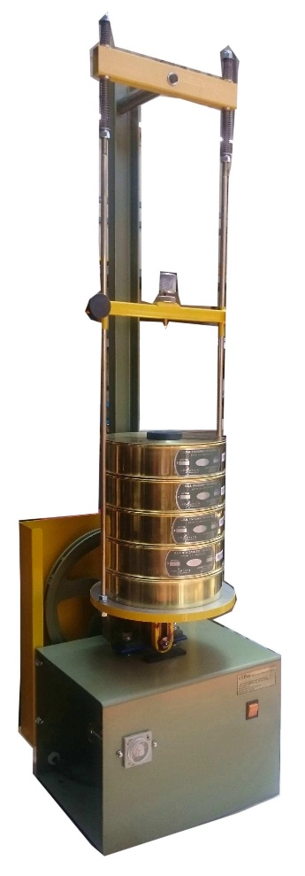
Juego de tamices serie fina y gruesa, de 8” de diámetro en bronce. Normas ASTM E-11. Bastidor y malla de bronce laminado de 8” (203,2 mm) de diámetro y 2” (50.8 mm) de altura. Zócalo que permite apilar los tamices uno sobre otro.

AG-02. Tamizador motorizado económico

Se puede utilizar con tamices de 3 ", 5" y 8 "motor de 1/2 HP maneja hasta (10) tamices de 8", (12) de 5 "y (16) de 3 " 220 V, 50 Hz con temporizador de parada automática, está provisto de orificios para su montaje en estructura sólida. Con manual de instrucciones. No incluye tamices.

Cumple con ASTM C136
AG-03. Tamizador de gran capacidad

Es ideal para las determinaciones de tamaño de partículas en grandes muestras de áridos, escorias, minerales, y muchos otros materiales gruesos. Los tamaños de lote de hasta un pie cúbico (0.028m ³) o más pueden ser procesados ​​en seis fracciones en tan sólo tres a cinco minutos, dependiendo del tipo de material. Las características de vibración y la amplitud se fijan en óptima, pero las opciones y accesorios están disponibles para optimizar el rendimiento de la máquina cuando se prueban las muestras más finas o materiales especiales. La bandeja de prueba estándar se puede utilizar para procesar material de todo el camino hasta No.200 (75μm)

El mecanismo de accionamiento está completamente cerrado para mayor seguridad. El potente motor de tipo condensador de 1/2hp es operado a través de un interruptor de arranque con una función de protección de sobrecarga. Está diseñado para ser montado en un sistema de suelo sólido, rígido. Se recomienda la fijación con tornillos de anclaje al suelo de cemento.
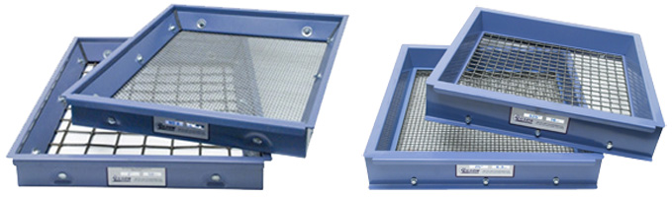
Cinco bandejas de tamiz grueso de la serie y una Pala estándar se incluyen con cada unidad. Especifique tamaño al ordenar.

AG-04. Picnómetro de Agregado Fino

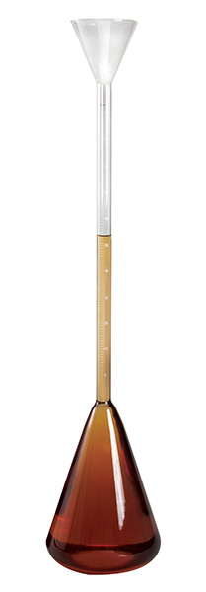
Picnómetro de agregado fino (frasco Phunque) es el elemento clave de un nuevo método que permite la realización de determinaciones de gravedad / absorción específicos para el agregado. Este método se ha diseñado para eliminar el trabajo de la conjetura inherente incorporado en la norma ASTM C128 y AASHTO T-84. La nueva prueba es fácil de realizar, fácil de entender y fácilmente reproducible entre los técnicos y laboratorios. La prueba es muy fácil de ejecutar y se puede ejecutar de forma fiable en el campo. Esto puede ser especialmente útil en las operaciones de asfalto donde las gravedades específicas pueden tener un gran impacto en los factores salariales. Esta prueba permite al contratista comprobar gravedades específicas del material actualmente se está usando, es para agregado fino y tiene un cuello de aproximadamente 1 "de diámetro La escala en el matraz es legible a 0,1 gramos. El frasco también incluye una hoja de cálculo de Excel y un utensilio de hisopado para mantener el cuello del matraz seco durante la carga.

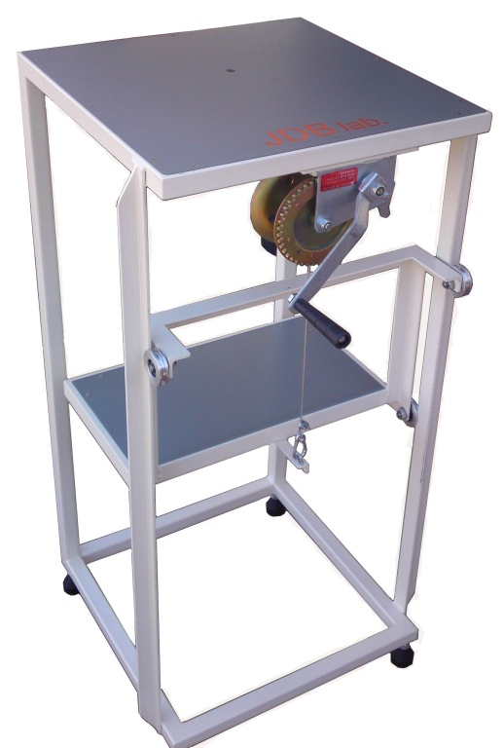
AS-23. Banco de gravedad específica

Marco Gravedad específica (sistema de equilibrio de flotabilidad).
Usados ​​para la determinación de la gravedad específica de hormigón, agregados, asfaltos, suelos, etc. Para ser utilizado con una balanza electrónica o balanza mecánica que tengan ganchos por debajo adecuados.
El marco está hecho de acero robusto, incorpora en su parte inferior una plataforma regulable en altura, con un depósito de agua, permitiendo determinar la prueba de gravedad específica. Incluye depósito de agua con válvula de desagüe.
Accesorio no incluido:
Balanza con gancho
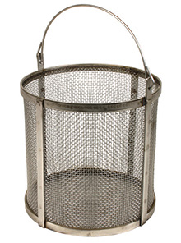
AG-06. Cesto Grande para gravedad específica N°8 (Para uso con el banco de gravedad específica)

De acero cesta de malla de alambre No. 8 cuenta con una construcción reforzada y asa. Dimensiones: 8 "x 8" dia. Cumple con la norma ASTM C127.
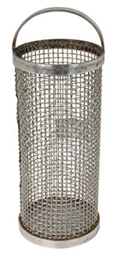

AG-07. Cesto para gravedad específica N°4 (Para uso con el banco de gravedad específica)
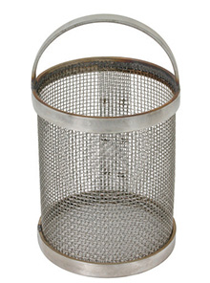

El contenedor se utiliza para sumergir las muestras de agregado grueso en la solución y luego transferir las muestras en el horno de secado uniforme en un tiempo mínimo. Malla de alambre No. 4. Dimensiones generales: 10 "x 4" de diámetro (254 x 102 mm). Mango de alambre redondo Cumple con la norma ASTM C88, AASHTO T104.

AG-08. Cesto pequeño para gravedad específica N°8 (Para uso con el banco de gravedad específica)
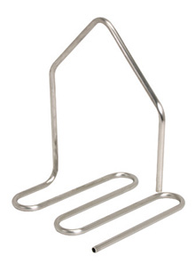
Se utiliza para sumergir las muestras de agregados gruesos en muestras de solución y traslado al horno. Malla de alambre Nº 8 de acero. Dimensión total: 5-1/2 dia "x 4". (140 x 102 mm). Cumple con la norma ASTM C88, AASHTO T104.

AG-09. Soporte de sólidos para gravedad específica (Para uso con el banco de gravedad específica)

Construido en barra de acero se usa para gravedad específica. El desplazamiento de agua se elimina virtualmente para mejorar la precisión en aplicaciones de pruebas de gravedad específica.

AG-10. Tamiz N° 4 para gravedad específica (Para uso con el banco de gravedad específica)
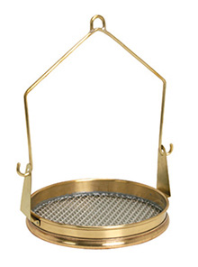
Para su uso en aplicaciones de pruebas de gravedad específica.

8” de diámetro

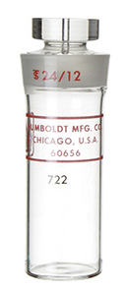
AG-11. Botella de gravedad específica Hubbard

Botella de 24 ml para la determinación de la gravedad específica de los materiales semi-sólidos bituminosos, cementos de asfalto, brea y emulsiones. Características tapón esmerilado con orificio de 1,6 mm. Cumple con la norma ASTM D70, D115, D1963, AASHTO T228.
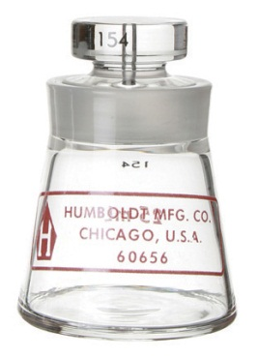
AG-12. Botella de gravedad específica de Hubbard Carmick

Botella de estilo Erlenmeyer Modificado de 24ml, de boca ancha, permite un fácil llenado y limpieza y es muy estable. Cumple con la norma ASTM D70, D115, D2343, AASHTO T228, T43

AG-13. Botella de gravedad específica de Chapman

La botella tiene dos bombillas para determinar porcentaje aproximado de los huecos y la humedad superficial de los agregados finos. Graduado de 200ml entre bombillas y desde 375ml hasta 450ml (en divisiones de 1 ml) por encima de segunda bombilla. Cumple con la norma ASTM C70, AASHTO T142.
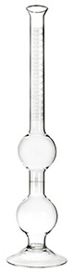
CE-07. Frasco Le Chatelier
Se utiliza para determinar la densidad relativa (gravedad específica) de cemento y cal hidráulica.
Capacidad 250 ml.
El cuello está graduado de 0 a 1 ml y de 18 a 24 ml con divisiones de 0,1 ml.

AG-15. Matraces aforados para Gravedad específica
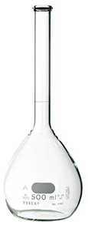
Frascos de vidrio utilizado en las determinaciones de gravedad específica, se calibran para contener la capacidad nominal a 20 ° C dentro de las tolerancias permitidas. Disponible tapado o destapado. Disponibles en 100 ml, 250 ml, 500ml (sin tapas) y de 250ml y 500 ml con tapas. Cumplir con la norma ASTM D854, AASHTO T100.

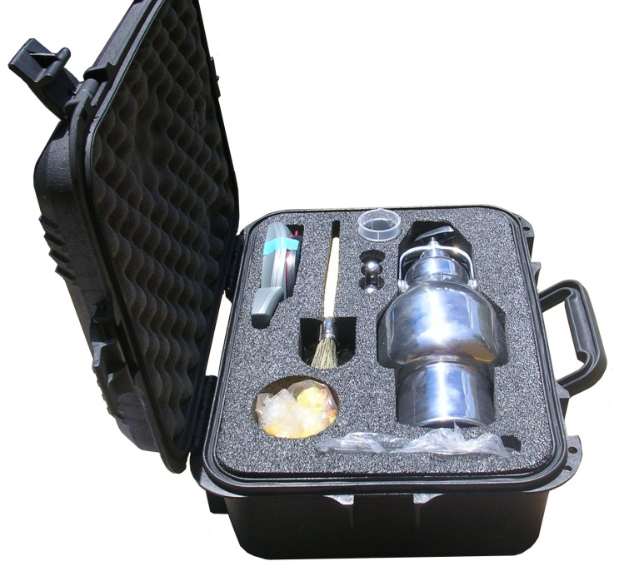
AG-16. Medidor de humedad Speedy 20 gr

Es un sistema portátil para medir el contenido de humedad de una amplia gama de materiales, incluyendo suelos, agregados, polvo y polvos (y líquidos).

El sistema consta de un recipiente bajo presión equipado con un medidor de presión y una balanza electrónica y accesorios de prueba. Las mediciones de la humedad se hacen mediante la mezcla de una muestra pesada del material con un reactivo de carburo de calcio en el recipiente a presión sellado. Incluye caja de transporte durable.

El reactivo reacciona químicamente con el agua en la muestra, la producción de gas de acetileno hace que aumente la presión dentro del recipiente. El aumento de la presión en el recipiente es proporcional a la cantidad de agua en la muestra, el contenido de humedad se puede leer directamente desde el medidor de presión calibrado. El comprobador se suministra completo con la caja de transporte, balanza electrónica, cubilete, paño de limpieza, la tapa, la arandela, cuchara, bolas de pulverización de acero, carburo molido y cepillos de limpieza. Cumple con la norma ASTM D4944 y AASHTO T217.
Precisión: Dentro de un 0,5% en la mayoría de los materiales
Test de Velocidad: 45 seg. a 3 min., dependiendo del material
Calibre: calibrado 0-20% de humedad basado en el peso húmedo
Balance: Electronic, rango 0-7 oz (0-200g), funciona con pilas

AG-17. Índice de elongación

Para la Clasificación de las partículas de agregado.
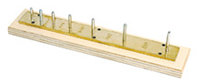
Para la determinación de índice de alargamiento. Se considera que una partícula es alargada cuando su longitud (dimensión más larga) es más de 1,8 de la mediana de la fracción de tamiz. Se clasifica y se separa en siete fracciones de tamiz de 63 a 6,3 mm, y cada fracción se examina por separado. Seis aberturas marcadas entre pares de metal de los pines de medida de partícula. La cantidad de todas las partículas alargadas ( de no poder pasar entre los pines) como porcentaje de la muestra es el índice de alargamiento. Cumple con BS 812.

AG-18. Medidor de lajas
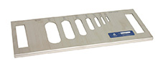
Para la determinación de índice de lajas. Para las partículas cuando su espesor (dimensión más pequeña) es menos de 0,6 de la mitad de tamaño de la fracción de tamiz. El calibrador tiene siete ranuras. La masa de todas las partículas que pasan las ranuras correspondientes como porcentaje de la muestra es el índice de lajas. Cumple con la norma BS 812.

AG-19. Calibre proporcional

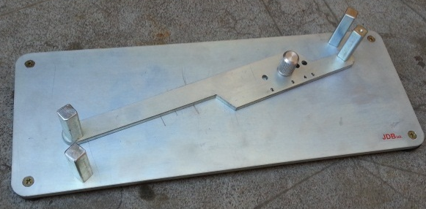
Se utiliza para determinar el porcentaje de partículas planas, partículas alargadas, o ambas partículas planas y alargadas en agregados gruesos. La construcción es de acero para mayor resistencia y durabilidad, galvanizado para la resistencia a la corrosión. Placa base con cuatro pies de goma para la estabilidad, y para mayor comodidad en la prueba en mesa. La proporción deseada se obtiene mediante la selección de una de las cuatro posiciones ajustables: 2 = l: 2; 3 = 1:03; 4 = 1:04; o 5 = 1:05. Cumple con la norma ASTM D4791.

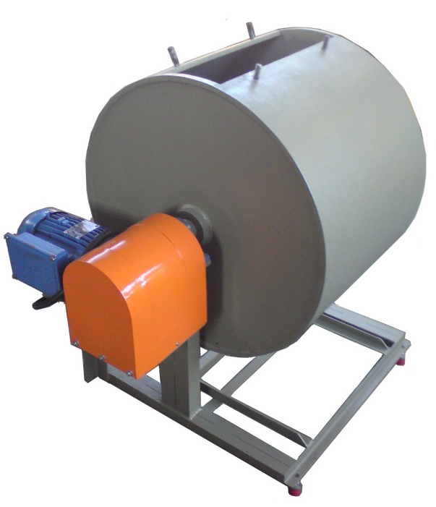
AG-20. Máquina de desgaste de Los Ángeles

Para pruebas de resistencia a la abrasión en la roca triturada, escoria, triturados y triturados de grava, utilizando el método de pruebas de Los Ángeles. Marco soldado en acero estructural, tambor de acero fabricado en 1/2 "de espesor, el tambor es equilibrado para facilitar la rotación con la mano. El motor es de 1HP (746W), equipado con un control de botón magnético y corte automático de sobrecarga. Incluye cuentarrevoluciones digital, bandeja de recogida de material y cargas de abrasión consta de 12 bolas de acero endurecido
El sistema de controles de encendido y apagado automático con número de revoluciones digital seleccionables se encuentra a distancia para mayor seguridad
Cumple con la norma ASTM C131, C535, AASHTO T96.

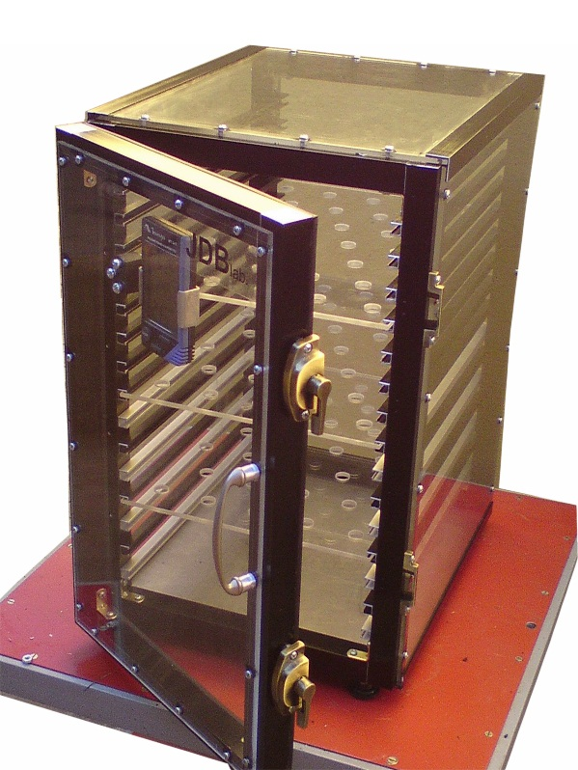
AG-21. Desecador sin vacío

Este Armario Desecador es construido en aluminio, permite visualizar fácilmente su contenido ya que todas las caras laterales y superior son de acrílico transparente. Los soportes están diseñados para permitir colocar varios niveles de estantes a distintas alturas. Tres estantes transparentes con pequeños orificios de ventilación.
Cierre hermético con dos bisagras y dos pestillos de gancho para el cierre. Contiene un higrómetro para la determinación de la humedad y temperatura dentro el desecador.
Se incluye recipiente con silica gel.

AG-22. Cuarteadores

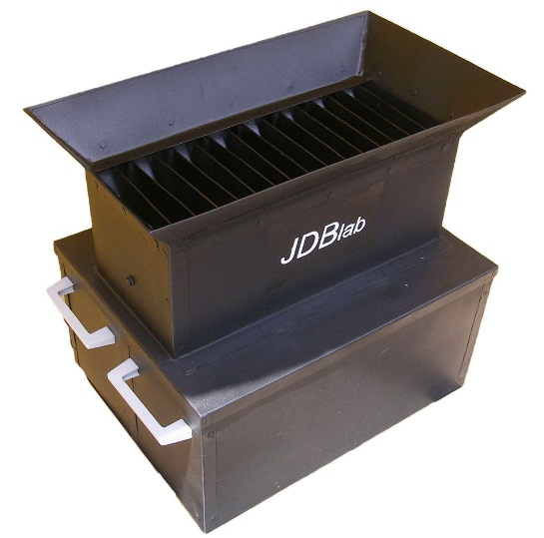
Hechos de acero, con ranuras, que se suministran con dos bandejas de recogida.

Disponibles en diferentes aberturas:
1/4”–6,3mm
1/2”–12,7mm
3/4”–19mm
1”– 25,4mm
1 1/2”–38mm
2”–50,8mm
2 1/2–63,5mm

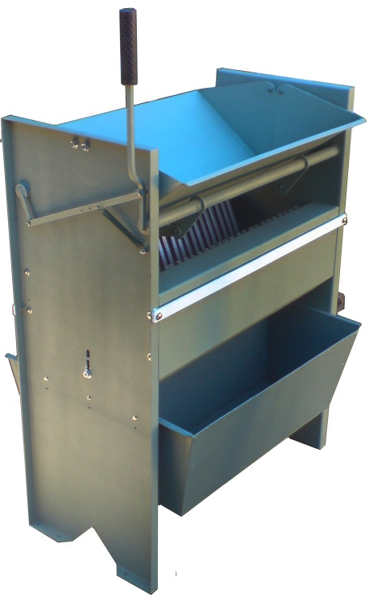
AG-23. Cuarteador de gran capacidad

Diseñado para la reducción de muestras de ensayo que son demasiado grandes en volumen para ser manejados convenientemente. Maneja cualquier material de arena hasta 102 mm de diámetro. Cada barra es de 13 mm (1/2”) de ancho por lo que las aberturas son de:
13 (1/2”)
25 (1”)
38 (1 ½”)
51 (2”)
63 (2 ½”)
76 (3”)
89 (3 ½”)
102 (4”)
Completa con dos bandejas de recogida.

AG-25. Mortero y mazo
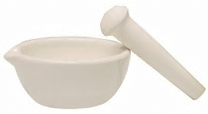
Los morteros y mazos son ampliamente utilizados para romper manualmente muestras de suelo antes del tamizado u otros procedimientos de prueba. El mortero es pesado de porcelana con acristalamiento exterior es dia 5 pulgadas (127 mm). x 2,5 pulgadas (64 mm) de altura, con capacidad 320ml e incluye maso de mortero de porcelana.

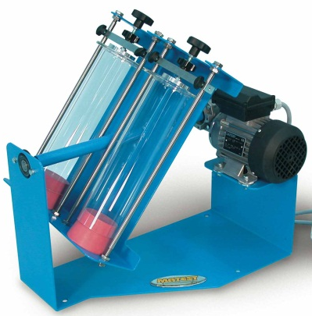
AG-24. Mezclador para gravedad específica

Se utiliza para determinar la gravedad específica de los suelos, los dos frascos giran a 50 rpm aproximadamente para satisfacer los estándares BS.
El agitador está equipado con un dispositivo de fricción original, según la unidad de la Directiva de Seguridad CE.
Se suministra "sin" frascos, deben pedirse por separado.

Equipo General
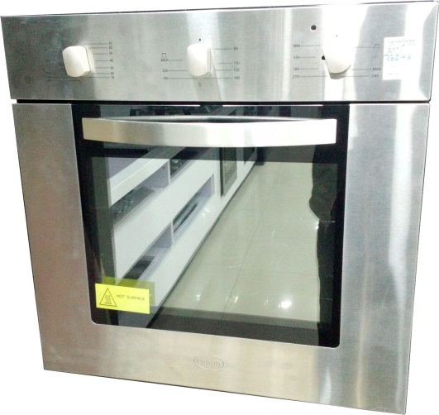
EG-26. Horno pequeño Económico eléctrico digital de 56 Ltr. 240°C

Con recirculación de aire forzado, termostato digital con dos rejillas que se pueden regular a diferentes alturas, puerta de vidrio templado para la visualización, con luz interior y funciones de calentamiento por encima y debajo o ambas del interior y alarma de aviso, dimensiones interiores 460x315x400 mm.
Rango de Temperatura: 240 °C
Display digital y funciones de calentamiento y ventilación.
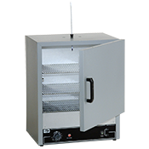
EG-27. Horno de Laboratorio de 85 Ltr. 232 °C

Diseño Avanzado de gabinetes son tan atractivos como son duraderos. Exteriores están pintadas de color gris claro y tienen un acabado resistente a los arañazos, pintado martillado duro. Las puertas se abren con asas termoplásticos de alto impacto. Los armarios tienen una construcción de doble pared de acero pesado. El espacio de trabajo está aislado de la caja exterior con una pulgada de lana mineral de alta densidad, y los interiores están hechos de metal aluminizado resistente a la corrosión de grupo de incubadora Controls Quincy Lab utiliza calidad UL y componentes CSA reconocido en todos los hornos. El panel de control está equipado con un interruptor basculante iluminado ON-OFF y una luz piloto de calor / ciclo. La temperatura se controla por un hidráulico automático o un termostato bimetálico, tienen rango de temperatura de 232ºC (450ºF).

EG-28.- HORNO DE LABORATORIO DE GRAN CAPACIDAD (300 LITROS) 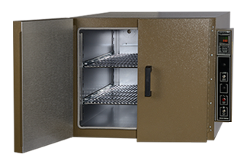

Los hornos Quincylab tienen más de 40 años en la industria.
Horno de desecación en laboratorio, de muestras y determinación de la humedad, fabricación robusta, doble pared y aislamiento térmico de fibra de vidrio. Exterior delantera, cámara interior, rejilla y las paredes externas, en acero inoxidable, exterior es revestido con pintura que proteje del ruido, es aislante térmico y proteje al acero de las manchas.
Las estufas equipadas de un termostato de doble seguridad con un mayor umbral térmico para prevenir sobrecalentamientos accidentales y garantizar condiciones de trabajos seguros. El horno tiene dos puertas que facilitan la manipulacion
Temperatura ambiente, hasta los 232 °C.
Corriente de aire mediante ventilación forzado
Dimensiones mínimas internas de 647 x 760 x 610 mm. Capacidad de 300 litros
Sistema digital de control de temperaturas
220 V 50 Hz

EG-01.- Balanza digital de 30 kg de capacidad y 0.5 g de precisión

Esta balanza digital, utiliza sensores de precisión y tecnología microchip de última generación, diseñado y fabricado especialmente para las funciones de pesaje y recuento preciso.
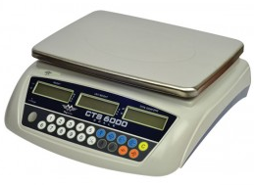
Incluye:

- Batería recargable
- Adaptador AC 220 V 50 Hz

Características:

Capacidad | 30000 g
Resolución | 0.5 g
Dimensiones de Plataforma | 12.2″ x 9.1″
Display | LCD, con iluminación verde
Unidades de medición disponibles | g, kg, lb, oz

EG-02.- Balanza digital Cap. 16 kg x 0.1 g

Balanza digital, con amplia plataforma de acero inoxidable. Además, cuenta con calibración interna ISOCAL que permite que la balanza pueda ser programada para realizar la calibración automática o manual.
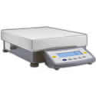
Incluye:

- Adaptador AC 220 V 50 Hz
- Baterías

Características:

Capacidad | 16000 g
Resolución | 0.1 g
Dimensiones de Plataforma | 11.5″ x 15.6″
Display | LCD, con iluminación
Unidades de medición disponibles | g, kg, ct, lb, oz, ozt, tlh, tls, tlt, Gn, dwt, mg, /lb, tlc, mom, K, tol, bat, y MS

EG-03.- Balanza digital Cap. 3100 g X 0.01 g

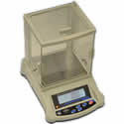
Balanza digital con compartimento y tres puertas deslizables de vidrio para mejor manipulación en el proceso de pesaje.

Incluye:

- Adaptador AC 220 V 50 Hz
- Baterías

Características:

Capacidad | 3100 g
Resolución | 0.01 g
Dimensiones de Plataforma | 5.75″ x 5″
Display | 7 Segmentos LCD 3/4" altura con iluminación
Unidades de medición disponibles | g, kg, ct, lb, oz, ozt, tlh, tls, tlt, Gn, dwt, mg, /lb, tlc, mom, K, tol, bat, y MS

EG-05.- Balanza digital de Capacidad 11000 g y 0.1 g de precisión.

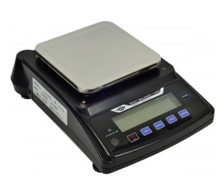
Balanza compacta profesional con una luz de fondo y la pantalla LCD extra grande. La luz de fondo hace que sea fácil de leer a distancia. Cada escala ahora viene con una gran bandeja de acero inoxidable, recuento de piezas características y baterías.

Incluye:

- Adaptador AC 220 V 50 Hz
- Baterías

Características:

Capacidad | 11000 g
Resolución | 0.1 g
Dimensiones de Plataforma | 5.9″ x 5.9″
Display | LCD con Iluminación azul
Unidades de medición disponibles | g, lb, kgs, oz, ozt, ct, dwt

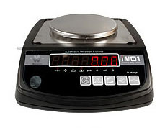
EG-06.- Balanza digital de Capacidad 1000 g y 0.01 g de precisión.
Tiene una capacidad de lectura de hasta 1000 gramos en incrementos de 0,01 gramos. Que permite una amplia gama de usos, incluye baterías recargables, pantalla LED brillante doble panel, el bloqueo de la célula de carga, cubierta de viento, bandeja de acero inoxidable, nivel de burbuja y el adaptador de corriente alterna.
Las dos pantallas LED de gran tamaño permiten una fácil lectura desde cualquier ángulo o incluso a través de la habitación. Unidades de medida en gramos, onzas troy, quilates, y recuento de piezas. Incluye: adaptador RS-232, adaptador CA y cubierta de viento. Capacidad de sobrepeso 150%.
Dimensiones de la balanza: 9½" x 7½" x 3" (241.3mm x 190.5mm x 76.2m m)
Dimensiones del plato: 4.5 pulgadas (114.3 mm).
EG-07.- Balanza digital de Capacidad 320 g y 0.001 g de precisión.
Tiene una capacidad de 320 gramos en incrementos de 0.001 gramos, rango de tara total, posee diversas unidades de pesaje como ser: Gramo, kilogramo, libra, onza, onza troy.
Unidades de peso: promedio, cálculo, pesaje dinámico promediado, formulación total-neta, pesaje porcentual, totalización, determinación de la densidad y el recuento. Capacidad para el pesaje por debajo. Posee una pantalla brillante de doble panel, para su fácil navegación y fácil lectura de datos.
Incluye adaptador RS-232, retroiluminación LCD, pesos de calibración
Dimensiones: 9 "x 11.9" x 5.35 "pulgadas, 230 x 303 x 136 mm
Dimensiones del plato: ø4.5 in / ø115 mm
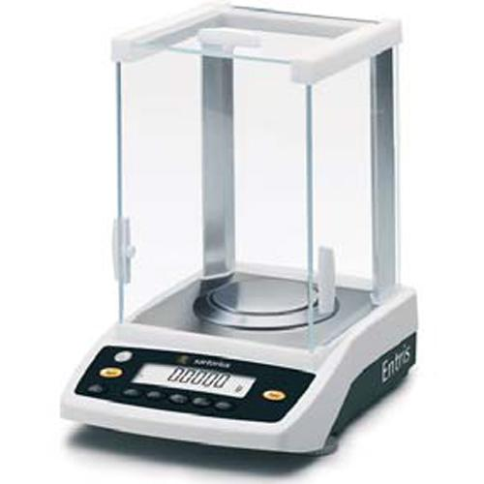
Peso neto: Aprox. 3,2 kg / 7 lbs.

JDBlab Catalogo 2016
Equipamiento Didáctico &Técnico
PONGASE EN CONTACTO CON NOSOTROS:
- Llamar 4454681-4292937
- Visita www.jdblab.com
- Realiza pedidos: servicios@jdblab.com
- Pedidos por fax: 4454681

EQUIPOS DE LABORATORIO DE INGENIERÍA Y ENSAYO DE MATERIALES

